Отчет Главы города Лянтор
«О результатах деятельности за 2018 год»

Местное самоуправление является одной из основных форм самоорганизации граждан, обеспечивающее развитие современного гражданского общества, которое позволяет принимать участие гражданам в управлении общими делами и принятии решений. Ведь именно органы местного самоуправления призваны обеспечивать комфортное проживание граждан посредством решения вопросов в соответствии с наделенными полномочиями.
Сегодня экономическая ситуация в стране характеризуется определенными сложностями и кризисными явлениями, однако государственная система и общество в целом ориентируются на современные тенденции социально-экономического развития и прогресс во всех сферах жизнедеятельности. Важнейшая задача муниципалитета – постоянный поиск наиболее эффективных и инновационных методов управления, способствующие принятию тех решений, от которых граждане муниципального образования будут иметь высокий уровень жизни.
Для достижения основной цели – повышение уровня и качества жизни населения, Администрация города ежегодно формирует перспективные направления деятельности, нацеленные на создание комфортной городской среды, улучшение качества дорожной инфраструктуры, улучшение качества оказания жилищно-коммунальных услуг, развитие социально-экономической ситуации, повышение эффективности реализации бюджетной политики и улучшение жилищных условий граждан. В целях реализации перспективных направлений деятельности органы местного самоуправления разрабатывают муниципальные программы, ставят цели и задачи, которые обеспечивают устойчивое развитие города.
2018 год был непростым годом, ведь именно в прошедшем году мы выбирали Президента Российской Федерации, Главу города и IV созыв Совета Депутатов. Прошедший год был отправной точкой к высоким результатам, ведь, несмотря, на сложности и риски, муниципальное образование в полном объеме справилось с возложенной миссией и выполнило все полномочия, установленные Федеральным законом от 06.10.2003 №131-ФЗ «Об общих принципах организации местного самоуправления в Российской Федерации».

Демографическая ситуация

Численность населения города Лянтор на конец 2018 года составила 43 600 человек и увеличилась по сравнению с показателем предыдущего года на 1,4%.

В 2018 году в городе родился 551 младенец (за 2017 год – 560 младенцев), что на 1,6% ниже показателя 2017 года.
Показатель смертности в городе за 2018 год составил 146 человек, что на 28 человек или на 23,7% выше уровня 2017 года (2017 год – 118 человек).
Величина естественного прироста населения за отчётный период составила 405 человек, что ниже показателя 2017 года на 8,4% (2017 год – 442 человека).

Значительное влияние на ситуацию с рождаемостью оказывает развитие семейно - брачных отношений.
Так, за 2018 год зарегистрировано 290 браков (2017 год – 304 регистраций брака), разводов – 180 (2017 год – 181 развод).
Наблюдается уменьшение зарегистрированных актов гражданского состояния заключения брака.
На 1 января 2019 года зарегистрировано прибывших в наш город 1 799 человек (2017 год – 2 150 человек), убывших – 1 599 человек (2017 год – 1 697 человек).

Миграционный рост за 2018 год составил 200 человек (2017 год – 453 человека).
Город также привлекателен для иностранных граждан, так, за 2018 год число прибывших иностранных граждан увеличилось по сравнению с прошлым годом на 1,6 % и составило 1 572 человека (2017 год - 1 547 человек).

Анализ рынка труда и занятости населения

Следующим важнейшим показателем развития города в части занятости населения является баланс трудовых ресурсов.
За 2018 год среднесписочная численность экономически занятого населения составила 25 518 человек, увеличившись на 1,4% по отношению к 2017 году (2017 год – 25 160 человек).

В условиях дефицита трудовых ресурсов важное значение имеет проведение активной политики занятости, которая включает мероприятия по содействию трудоустройства незанятых граждан.
В 2018 году за получением государственных услуг в службу занятости обратилось 1 357 человек, из них:
- 1 106 человек обратились за содействием в поиске подходящей работы;
- 824 человека – за информацией о положении на рынке труда;
- 438 человек – за оказанием услуги по профессиональной ориентации.
Численность граждан, обратившихся за содействием в поиске подходящей работы, увеличилась по причине роста обращений выпускников профессиональных образовательных организаций и образовательных организаций высшего образования. Трудности при трудоустройстве возникают в результате несоответствия профессионально-квалификационной структуры выпускников потребностям рынка труда, а также отсутствия опыта работы по полученным специальностям.
За 2018 год статус безработного присвоен 225 гражданам (2017 год – 299 гражданам). В 2018 году уровень регистрируемой безработицы составил 0,35%, что соответствует уровню регистрируемой безработицы 2017 года. Численность ищущих работу граждан, состоящих на учёте на конец 2018 года, составила 214 граждан, что на 23,7% больше аналогичного показателя за 2017 год (2017 год – 173 граждан), из них безработных 89 граждан, что больше на 4,7% аналогичного показателя за 2017 год (2017 год – 85 граждан).

В 2018 году по сравнению с 2017 годом наблюдается уменьшение численности безработных граждан, имеющих высшее профессиональное образование. Из числа граждан, зарегистрированных в центре занятости в качестве безработных, на 1 января 2019 года 28 человек имеют высшее профессиональное образование (на 01.01.2018 – 31 человек). Произошло уменьшение данного показателя на 9,7% (3 человека).

Однако, в отчётном 2018 году произошло увеличение численности безработных граждан, имеющих среднее профессиональное образование по сравнению с 2017 годом. Из числа граждан, зарегистрированных в центре занятости в качестве безработных, на 1 января 2019 года 39 человек имеют среднее профессиональное образование (на 01.01.2018 – 32 человека). Произошло увеличение данного показателя на 21,9% (7 человек).

По-прежнему большую часть безработных граждан составляют женщины – 75 человек или 84,3% от общей численности безработных граждан (2017 год - 73 человека или 85,9%). На конец 2018 года по сравнению к 2017 году произошло увеличение на 2 женщины, что в процентном соотношении составляет – 2,7%.

Проблема женской безработицы связана, в основном, с малым количеством вакансий, подходящих для женщин. В городе Лянтор востребован тяжелый мужской труд (добыча, переработка полезных ископаемых и т.д.), для женщин предлагаются неквалифицированный рабочий труд или вакансии, требующие специальной подготовки, которая зачастую отсутствует (врач, педагог и т.д.), – все это создает проблемы для трудоустройства женской половины общества.

Центром занятости населения ведется постоянная работа с работодателями, в результате чего на 01.01.2019 года предприятиями и организациями города Лянтор было заявлено 166 вакантных мест, что на 3,1% выше аналогичного показателя 2017 года (2017 год - 161 вакансия). Коэффициент напряженности на рынке труда в городе Лянтор составил 1,3 человека на одно рабочее место (на 01.01.2018 года – 1,06 человека на одно рабочее место).
Численность трудоустроенных граждан, обратившихся в службу занятости за содействием в поиске подходящей работы, за 2018 год составила 466 человек (2016 год – 364 человека).

Уровень жизни населения

Основным показателем уровня жизни населения являются доходы населения, в которых основной составляющей является оплата труда работающих горожан, пенсии и пособия у пожилых и неработающих жителей, социальные пособия у детей.
Среднемесячная заработная плата на одного работника по крупным и средним предприятиям города Лянтор в отчётном периоде составила около 40 тыс. рублей.
Среднегодовая численность пенсионеров в отчётном периоде по данным Государственного учреждения «Управление Пенсионного фонда Российской Федерации», составила 10 228 человек (в том числе состоящих на учёте в негосударственном пенсионном фонде 1 393 человека), что на 779 человек или на 8,2 % больше по отношению к 2017 году (2017 год – 9 449 человек).
Средний размер назначенных пенсий по старости составил 21 222,93 рублей или 106,6 % к показателю 2017 года (2017 год – 19 912,54).

В результате соответствия показателя среднемесячной заработной платы уровню прошлого года и роста размера пенсий по отношению к уровню 2017 года, среднедушевые доходы населения в 2018 году практически не изменились и составили 30 246 рублей.

Местный бюджет

Характеристики бюджета города за последние 2 года не претерпели значительных изменений. Расходная часть бюджета превышает доходную. Бюджет исполняется с дефицитом.
Исполнение бюджета города за 2018 год характеризуется следующими основными показателями:
- доходы – 575 297,0 тыс. рублей, или 98,8% от уточненного плана и 113,6% от первоначального плана;
- расходы – 585 757,0 тыс. рублей, или 97% от уточненного плана и 115,7% от первоначального плана;
- дефицит бюджета – 10 460,0 тыс. рублей, покрылся за счет остатка средств на счетах бюджета на 01.01.2017 года.

Основные характеристики бюджета города за 2017-2018 годы (тыс. руб.)

В структуре доходов бюджета города за 2018 год собственные доходы (налоговые и неналоговые поступления) составляют 53%, безвозмездные поступления – 47 %. В 2017 году данное соотношение составляло 57% и 43% соответственно.
Поступления налоговых и неналоговых доходов в бюджет города за 2018 год составили 303 735,6 тыс. рублей или 99,7 % к уточненному плану (304 673,1 тыс. рублей), что выше поступлений 2017 года на 14 836,7 тыс. рублей или на 5,1%.
По отношению к 2017 году налоговые доходы увеличились на 5,6%, или на 11 915,0 тыс. рублей, неналоговые доходы увеличились на 3,9%, или на 2 921,7 тыс. рублей.

Структура доходов бюджета города за 2017-2018 годы (%)

Основную долю поступлений в собственных доходах бюджета занимает налог на доходы физических лиц – 49,4%. За 2018 год в бюджет города по данному налогу поступило 150 142,8 тыс. рублей, что больше уровня прошлого года на 4,7%. Наименьший удельный вес за последние 2 года менее 1% составили прочие поступления от денежных взысканий (штрафов) и иных сумм в возмещение ущерба, зачисляемые в бюджет города.
В целом за период 2017-2018 годов поступления собственных доходов (налоговых и неналоговых поступлений) имели позитивную динамику. Уменьшение доли собственных доходов в общем объеме поступлений связано с увеличением объема безвозмездных поступлений в 2018 году по сравнению с 2017 годом.
Вторая значительная составляющая доходной части бюджета - это безвозмездные поступления из бюджетов других уровней (межбюджетные трансферты) и безвозмездные поступления от организаций. Межбюджетные трансферты, привлекаемые ежегодно в бюджет города из районного, регионального и федерального бюджетов на реализацию мероприятий по развитию муниципального образования, составляют значительные объёмы. В 2018 году бюджетом города получено 271 561,6 тыс. рублей или 97,7% к уточнённому плану, что выше поступлений 2017 года на 50 647,5 тыс. рублей.

Динамика безвозмездных поступлений в бюджет города за 2017-2018 годы (тыс. руб.)

Доходы бюджета города в 2018 году по сравнению с 2017 годом увеличились на 65 484,3 тыс. рублей или на 12,8 %, в том числе за счет увеличения:
- по налоговым доходам в сумме 11 915,0 тыс. рублей или на 5,6%;
- по неналоговым доходам в сумме 2 921,7 тыс. рублей или на 3,9%;
- по безвозмездным поступлениям в сумме 50 647,5 тыс. рублей или на 22,9%.
Большая роль при выполнении доходной части бюджета отводится состоянию платежной дисциплины, работе по снижению недоимки. С этой целью ежегодно реализовывался план мероприятий, направленный на увеличение роста доходов, оптимизации расходов бюджета города (утвержденный постановлением Администрации города от 14.02.2018 № 176, от 27.03.2017 № 361).
В течение 2018 года было проведено 3 заседания комиссии по повышению собираемости платежей и погашению задолженности в бюджет с участием специалистов налоговой инспекции по Сургутскому району.
В целях сокращения дебиторской задолженности в бюджет города проводились следующие мероприятия в 2018 году:
– в средствах массовой информации публикуются объявления о необходимости своевременной оплаты и погашения задолженности по найму жилых помещений, аренде земельных участков и муниципального имущества;
– нанимателям направляются требования об уплате задолженности (за 2018 год направлено 164 требования на общую сумму 1 384 296,17 руб.), не продляются на новый срок договоры найма жилых помещений коммерческого использования при наличии задолженности за предыдущие периоды. В результате данных мероприятий в отчетном периоде погашена задолженность со сроком возникновения до 2018 года на общую сумму 793 815,64 руб., производится погашение текущей задолженности;
– по договорам найма и аренды жилых помещений в суд направляются заявления о выдаче судебного приказа и исковые заявления (за 2018 год направлено в суд 4 исковых заявления на общую сумму 794 037,94 руб., вынесено 5 решений суда). В результате данных мероприятий погашена задолженность прошлых лет в сумме 29 403,64 руб.;
– арендаторы муниципального имущества по телефону уведомлены о задолженности, в рабочем порядке проводится сверка по договорам. В результате данных мероприятий погашена задолженность со сроком возникновения до 2018 года в сумме 409 976,95 руб., производится погашение текущей задолженности, информация по всей непогашенной задолженности со сроком образования до 2018 года передана в юридический отдел для осуществления претензионного, искового и исполнительного производства;
– проведена допретензионная работа посредством телефонных переговоров с арендаторами земельных участков, в текущем режиме проводится сверка по договорам, производятся перерасчеты по договорам, информация по всей непогашенной задолженности со сроком образования до 2018 года передана в юридический отдел для осуществления претензионного, искового и исполнительного производства. В результате проведенных мероприятий погашена задолженность со сроком возникновения до 2018 года в сумме 384 663,85 руб.;
– направлено 44 досудебных требования об оплате задолженности по договорам аренды земельных участков на общую сумму 5 328 968,62 руб., 28 исковых заявлений и заявлений о вынесении судебных приказов на общую сумму 6 891 577,40 руб., вынесено 26 решений суда на общую сумму 8 375 788,22 руб. В результате проведенных мероприятий поступило в бюджет средств в погашение задолженности со сроком возникновения до 2018 года в сумме 3 578 094,7 руб.
В целях мобилизации дополнительных доходов в бюджет города проводились следующие мероприятия:
- утвержден прогнозный план приватизации имущества города Лянтор на 2018 год, проведена оценка муниципального имущества, включенного в прогнозный план приватизации на 2018 год. 31.08.2018 были проведены торги по продаже муниципального имущества посредством публичного предложения. Состоялись торги по Лоту № 1 (встроенное нежилое помещение, расположенное по адресу: г. Лянтор, ул. Набережная, дом 4). Цена продажи - 1 085 000 руб. (поступило в отчетном периоде 1 085 000 руб.). По Лоту № 2 (нежилое здание, расположенное по адресу: г. Лянтор, 1 микрорайон, дом 28, литер Б) торги были признаны несостоявшимися в связи с отсутствием претендентов на участие в торгах;
– заключено 34 новых договора аренды земельных участков: из них 6 договоров аренды земельных участков - под ИЖС (срок уплаты арендных платежей - до 10 октября текущего года), 18 договоров аренды земельных участков - под иное использование (срок уплаты арендных платежей - до 10 числа месяца, следующего за истекшим кварталом, за 4-й квартал - до 10 числа последнего месяца этого квартала) (поступило в отчетном периоде 2 145 632,21 руб.);
– произведена продажа 38 земельных участков физическим лицам, в том числе: 31 земельный участок для дачного строительства, 6 земельных участков под объекты недвижимости, находящиеся в собственности, 1 земельный участок по соглашению о перераспределении земельных участков на общую сумму 1 млн. 368,33 тыс. руб. (поступило в отчетном периоде по нормативу 50 % - 684 166,41 руб.);
– оказывается содействие развитию субъектов малого предпринимательства в городе, повышение их участия в наполнении бюджетной системы, разработана муниципальная программа по содействию развитию субъектов малого предпринимательства в городе Лянтор;
– в рамках районных и окружных программ ведется постоянная консультационная, организационная и информационная поддержка, как предпринимателям города, так и гражданам, планирующим начать своё дело;
– проводится разъяснительная работа с представителями малого и среднего бизнеса по организации новых рабочих мест через Фонд поддержки предпринимательства.
В результате плановых мероприятий за 2018 год получен бюджетный эффект по доходам в общей сумме 6 965,1 тыс. рублей (2017 год – 4 488,4 тыс. рублей).
В целях совершенствования мер поддержки отдельных категорий налогоплательщиков, установления налоговых льгот и принятия мер по отмене неэффективных налоговых льгот, а также повышения эффективности управления бюджетными средствами в отчётном периоде проведена оценка эффективности налоговых льгот в соответствии с постановлением Администрации города Лянтор от 30.04.2015 года № 280 «Об утверждении порядка оценки эффективности предоставляемых (планируемых к предоставлению) налоговых льгот» для каждой категории налогоплательщиков.
В результате проведенной оценки эффективности налоговых льгот установлено, что предоставленные налоговые льготы эффективны, за исключением льготы для категории налогоплательщиков – пенсионеры (для данной категории налогоплательщиков на федеральном уровне, начиная с налогового периода 2017 года, предусмотрена мера социальной поддержки в виде установления налогового вычета). Администрацией города было подготовлено предложение по внесению изменений в решения Совета депутатов от 23.11.2007 № 81 «Об установлении земельного налога» об отмене вышеуказанной льготы.
С 2017 года дебиторская задолженность снижается на 5,4% и по состоянию на 01.01.2019 составляет 7 936,6 тыс. руб. Работа с дебиторской задолженностью ведется по двум направлениям:
1) недопущение роста новой задолженности;
2) реальное взыскание ранее возникшей задолженности.
Вся сумма задолженности в работе. По 70% задолженности имеются решения судов о ее взыскании.

Дебиторская задолженность Администрации города по администрируемым доходам за 2017- 2018 годы (тыс. руб.)

Поступившие в бюджет города налоговые и неналоговые доходы, межбюджетные трансферты позволили исполнить расходные обязательства в объеме 585 760,0 тыс. рублей или 97 % к уточненному плану года (603 558,0 тыс. рублей), что выше показателей 2017 года на 1 %.
Бюджет города в очередной год является программным. В 2018 исполнение бюджета города в программном формате составило 77,7 %, что выше уровня 2017 года на 12,8%. Применение программного метода расходования бюджетных средств способствовало рациональному распределению финансовых ресурсов, их концентрации, целевому использованию и улучшению контроля за использованием бюджетных средств.

Анализ исполнения расходной части бюджета
города за 2017-2018 годы (%)

В целях эффективного и рационального расходования бюджетных средств в отчётном периоде проводился ряд мероприятий по оптимизации действующих расходных обязательств:
1) Оптимизация численности отдельных категорий работников бюджетной сферы в соответствии с утвержденными "дорожными картами".
2) Увеличению объема расходов за счет доходов от приносящей доход деятельности муниципальных учреждений, например, за счет:
- эффективного использования такими учреждениями муниципального имущества;
- повышения качества и расширения спектра не только муниципальных услуг, но и приносящей доход деятельности, связанной с основной и сопутствующей деятельностью учреждений;
- уменьшение численности обслуживающего персонала и непрофильных специалистов учреждений.
Проведенные мероприятия позволили обеспечить достижение уровня заработной платы в среднем по отдельным категориям работников бюджетной сферы в соответствии с Указом Президента Российской Федерации от 7 мая 2012 года № 597, обеспечить доступ негосударственных (немуниципальных) организаций, в том числе социально ориентированных некоммерческих организаций к предоставлению муниципальных услуг в социальной сфере согласно распоряжения Правительства Ханты-Мансийского автономного округа - Югры от 22 июля 2016 года N 394-рп (в сумме 671,6 тыс. рублей), и профинансировать часть мероприятия приоритетного проекта «Формирование комфортной городской среды» в части благоустройства парковой зоны отдыха вдоль реки Пим за счет собственных средств бюджета города (в сумме 4 296,3 тыс. рублей).
В отчетном периоде продолжена работа по обеспечению открытости бюджетного процесса и вовлечению в него горожан. Наряду со ставшими уже традиционными мероприятиями по финансовой грамотности, функционированию портала «Бюджет для граждан» в 2018 году активно проводилась работа по вовлечению граждан в решение вопросов местного значения посредством определения и выбора направлений расходования бюджетных средств посредством онлайн — опросов, анкетирования, рейтингового голосования.
Непосредственным воплощением инициатив жителей города в жизнь по итогам 2018 года стала реализация проекта по благоустройству зоны отдыха вдоль реки Пим.
Учитывая успешный опыт реализации проекта «Благоустройство зоны отдыха вдоль реки Пим», работа по инициативному бюджетированию будет продолжена и в очередном году с вовлечением граждан в софинансирование планируемых к реализации проектов на территории города.
Расходы бюджета города в 2018 году по сравнению с расходами 2017 года в целом увеличились на сумму 91 997,3 тыс. рублей или на 18,6%, в основном за счет расходов, предусмотренных в бюджете города:
- на физическую культуру и спорт на 18 640,7 тыс. рублей;
- на жилищно- коммунальное хозяйство на 74 279,1 тыс. рублей.
Наибольший удельный вес в расходах бюджета города в 2018 году составили расходы на социально - культурную сферу - 37,1%; общегосударственные вопросы - 28,8%; жилищно-коммунальное хозяйство - 25,5%.

Структура расходов бюджета города по основным разделам (тыс. руб.)

В отчетном периоде была успешно реализована основная задача бюджетной политики - обеспечение сбалансированности и сохранение финансовой устойчивости основных параметров бюджета города.
Эффективность проводимой бюджетной политики подтверждается отсутствием просроченной кредиторской задолженности по всем финансовым обязательствам и полученным в 2018 году грантом за 1-ое место в рейтинге городских и сельских поселений Сургутского района по организации и осуществлению бюджетного процесса.

Промышленность, инвестиции, градостроительная деятельность

Основу экономики города Лянтор во многом определяет развитие промышленного комплекса.
Промышленное производство в муниципальном образовании в основном представлено предприятиями по добыче нефти и газа.
За 2018 год объем отгруженных товаров собственного производства, выполненных работ и услуг по крупным и средним предприятиям промышленной продукции города Лянтор оценочно составил 11 665,982 млн. руб. или 109% в действующих ценах к уровню 2017 года (2017 год – 10 702,736 млн. рублей).
Наибольшую долю в структуре промышленного производства составляют предприятия по добыче нефти и газа, их доля объёма отгруженных товаров собственного производства составила 92,5% или 10 791,033 млн. рублей (2017 год – 9 899,850).
Наряду с предприятиями нефтяной и газовой промышленности свою деятельность в городе осуществляют предприятия автомобильного транспорта, жилищно-коммунального хозяйства, торговли, общественного питания, сферы бытовых услуг, оказывая немаловажное влияние на экономику города.
За 2018 год по виду деятельности «Производство и распределение электроэнергии, газа и воды» объём отгруженной продукции, выполненных работ и услуг собственными силами Лянторского городского муниципального предприятия "Управление тепловодоснабжения и водоотведения" составил 634,483 млн. рублей (2017 год – 605,525 млн. рублей).
В целом за 2018 год произведено 257,210 тыс. Гкал тепловой энергии (2017 год – 256,196 тыс. Гкал).
Выполнено услуг по распределению воды в объёме 1 675 198 м³, а также по её сбору и очистке в объёме 1 523 737 м³ (2017 год – 1 665 326 м³ / 1 468 418 м³).

В целях создания условий для предоставления транспортных услуг населению и организации транспортного обслуживания населения в границах города организованы внутригородские пассажирские перевозки.
По регулярному маршруту №1 в городе Лянтор на 2018 год заключен договор на осуществление пассажирских перевозок с ООО «Автотранспортное предприятие № 1» (на общую сумму – 2 118,4 тыс. рублей; 2017 год – 2 294,75 тыс. рублей). Перевезено 1 522 пассажиров.

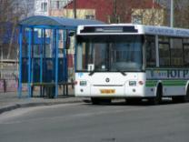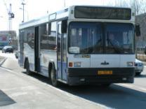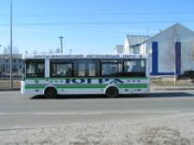

В 2018 году объём грузооборота и пассажирских перевозок оценочно составил 185,162 млн. рублей – это 104,4% к уровню 2017 года (2017 год –177,358 млн. рублей).

Состояние инвестиционного климата является одним из важнейших показателей общеэкономической ситуации и перспектив развития города.
С целью развития инфраструктуры города, строительства объектов жилищного фонда и социального назначения, а также поддержания производственных мощностей предприятий города, привлекаются собственные средства организаций. На территории города ведут строительство такие застройщики, как открытое акционерное общество «Сургутнефтегаз», общество с ограниченной ответственностью «Молодёжный жилищный комплекс», общество с ограниченной ответственностью «Севержилстрой–1», общество с ограниченной ответственностью «Доступное жильё».

Экономический кризис в стране, в значительной степени, затронул строительную отрасль, что привело к снижению темпов строительства объектов жилого, коммерческого и промышленного назначения и в нашем городе.
На территории города застройщиком ООО «Севержилстрой-1» в отчетном году введен в эксплуатацию 2 этап многоквартирного жилого дома № 13 микрорайона № 5 города Лянтора.
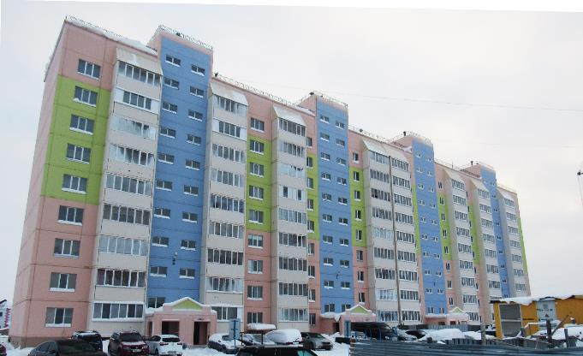

Объем введенного жилья в отчетном году составил 4 065,3 кв. м общей жилой площади (с учетом лоджий и балконов). В результате жители города улучшили свои жилищные условия, получив 44 однокомнатных, 36 двухкомнатных в многоквартирном доме № 13 микрорайона № 5 города.

МКУ «УКС Сургутского района» введены в эксплуатацию объекты жизнеобеспечения:
- сети водоснабжения, водоотведения, связи, электроснабжения и газоснабжения в микрорайоне № 8 (инженерные сети микрорайона № 8 г. Лянтор);
- объекты и сети электроснабжения (РП, ТП 2х1000 кВА с электрическими сетями) в микрорайоне № 5.

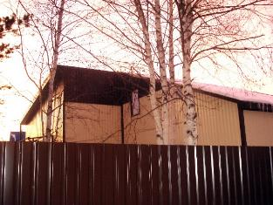
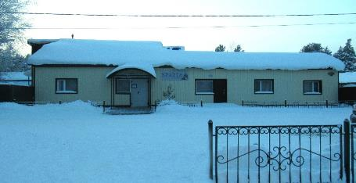
После реконструкции застройщиком Еличевой Н. А. введен в эксплуатацию объект спортивного назначения – физкультурно-спортивный комплекс «Спарта».

Для решения производственных вопросов ПАО «Сургутнефтегаз» построен и введен в эксплуатацию объект производственного назначения – станция очистки питьевой воды.
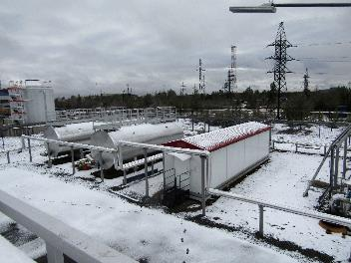
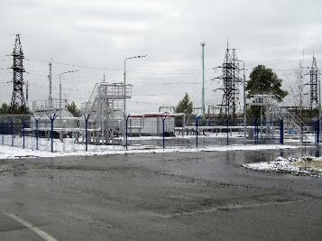

За 2018 год были реализованы запланированные инвестиционные мероприятия по программе Сургутского района в отношении объектов города Лянтор:
тыс. руб.
№ п/п | Наименование программы/программного мероприятия | План на 2018 год | Кассовый расход на 01.01.2019 | % исполнения от плана на 2018 год | Примечание
Муниципальная программа "Совершенствование жилищно-коммунального
хозяйства в Сургутском районе"
1. | Водозаборные очистные сооружения №1. Водоочистная станция 16 000 м³/сут. Реконструкция станции обезжелезивания №1 в г.Лянтор | 75 644,52 | 71 811,07 | 95% | Заключен МК № 35 от 26.07.2018 г. с ООО "Мармитэкс" на выполнение СМР. Срок окончания работ по контракту - 25.12.2020 г.
Муниципальная программа "Физическая культура, спорт и
молодежная политика Сургутского района"
1. | Спортивный комплекс с универсальным игровым залом в г.Лянтор | 1 421,91 | 1 421,91 | 100% | Заключен МК № 34 от 24.07.2018 с ООО «Проектный институт «Венец» на выполнение ПИР. Срок окончания работ по контракту - 25.02.2019 г.
Итого по программам: |  | 77 066,42 | 73 232,98 | 95%

Градостроительная деятельность

В мае 2018 года в рамках полномочий по утверждению генеральных планов поселения, правил землепользования и застройки, документации по планировке территории, с целью приведения градостроительной документации в соответствии с действующим законодательством, утверждены в новой редакции следующие документы, определяющие путь последовательного градостроительного преобразования и освоения территории города Лянтор:
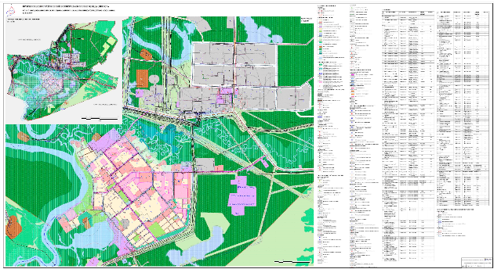
- Генеральный план города Лянтора;
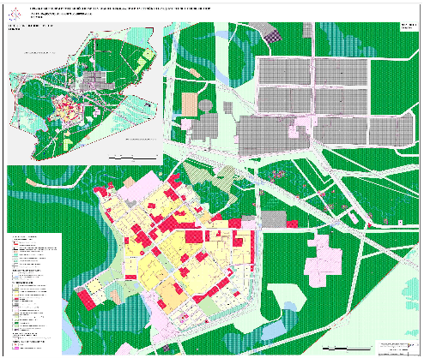
- Правила землепользования и застройки города Лянтор.

В составе Генерального плана города утверждены границы населенного пункта – город Лянтор. Площадь территории города Лянтор составила 6 094 га.
Документация по планировке территории - завершающая стадия градостроительных разработок, в настоящий момент представлена следующими утвержденными документами:
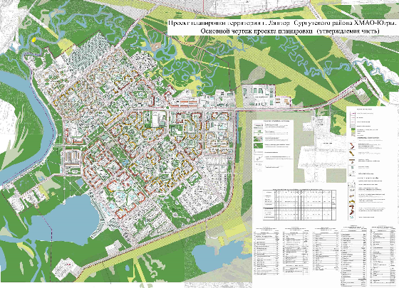
- проект планировки территории города Лянтора (2011 год);

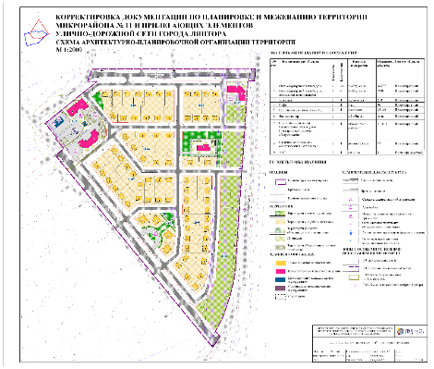
- проект планировки и межевания территории микрорайона № 11 и прилегающих элементов улично-дорожной сети (2012 год);

- проект планировки и межевания территории микрорайона № 7 (2013 год);
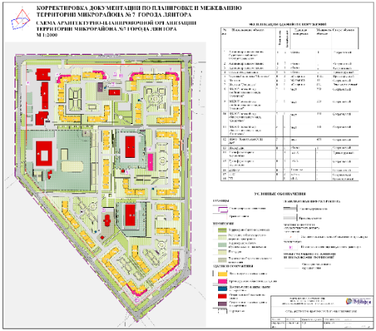
- проект планировки и межевания территории микрорайона № 9 (2014 год);
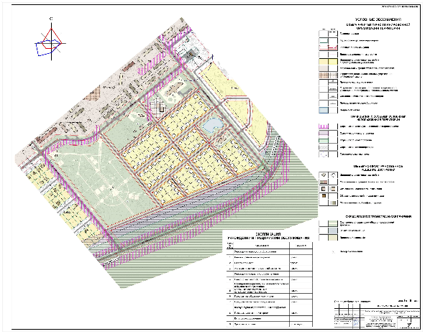

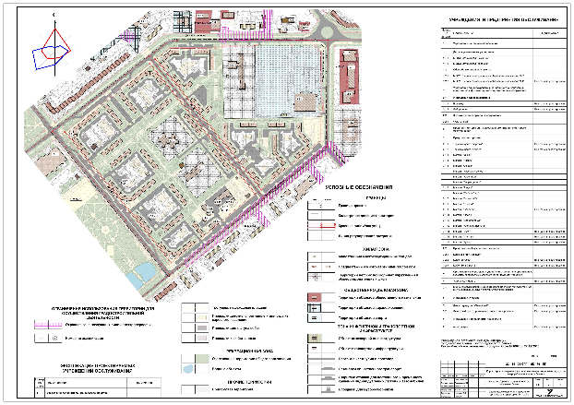
- проект планировки и межевания территории микрорайона № 3 (2015 год).

В отчетном году в связи принятым Администрацией города решением о внесении изменений в Генеральный план города Лянтора и Правила землепользования и застройки города Лянтор, а также с обращениями физических лиц с предложениями о получении разрешения на отклонение от предельных параметров разрешенного строительства, с целью учета мнения населения при принятии градостроительных решений, проведено 4 публичных слушанья (2017 год - 2 публичных слушания).

В 2018 году значительно выросло количество обращений застройщиков в целях получения муниципальной услуги по выдаче градостроительного плана земельного участка и составило – 33.
Динамика представлена следующей диаграммой.

В рамках архитектурно-строительного проектирования, строительства, реконструкции объектов капитального строительства по обращениям физических и юридических лиц рассмотрено 25 единиц проектной документации. подготовлено и выдано застройщикам 15 разрешений на строительство. Сравнительный анализ выданных разрешений за период 2016-2018 представлен в следующей диаграмме.

За отчетный период рассмотрено 8 единиц исполнительной строительной документации, подготовлено и выдано 6 разрешений на ввод объектов в эксплуатацию.

В рамках полномочия присвоения адресов объектам адресации, присвоение наименований элементам улично-дорожной сети, размещения информации в государственном адресном реестре в отчетном периоде 2018 года:
- в связи с освоением земельных участков на территориях микрорайонов индивидуальной жилой застройки № 9 и 11, присвоены названия улицам местного значения данных микрорайонов, в том числе, в честь достойных жителей города, внесших значительный вклад в развитие муниципального образования;

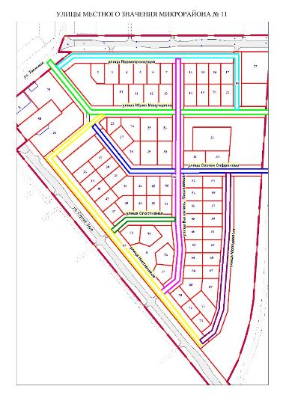
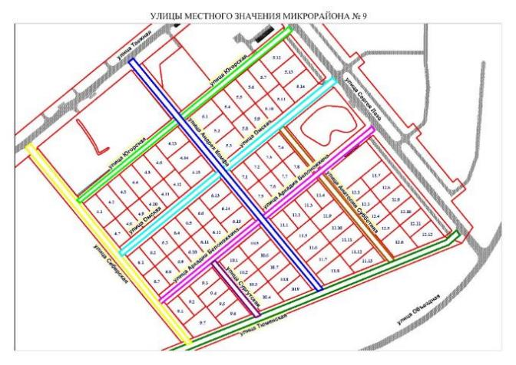

- рассмотрены обращения и организовано присвоение адресов 360 объектам адресации, из них.
В рамках осуществления полномочий Администрации города Лянтор по согласованию переустройства и перепланировки жилых помещений; принятия в установленном порядке решений о переводе жилых помещений в нежилые помещения и нежилых помещений в жилые помещения, в отчетном 2018 году организовано рассмотрение документов и подготовка соответствующих решений:
- по перепланировке и переустройству жилых помещений – 3;
- о переводе нежилого (жилого) помещения в жилое (нежилое) помещение – 1;
- актов приемной комиссии после выполнения работ по перепланировке и переустройству – 3.

В рамках исполнения окружного закона № 26-оз «О регулировании отдельных земельных отношений в Ханты-Мансийском автономном округе – Югре», а также в целях предоставления в собственность бесплатно земельных участков льготной категории граждан под строительство индивидуальных жилых домов, Администрацией города сформирован и утвержден перечень таких земельных участков для последующего предоставления данной категории граждан. По состоянию на 31 декабря 2018 года в микрорайонах № 8 и № 11 зарезервировано 47 земельных участков (по состоянию на 31.12.2017 – 35 земельных участков).
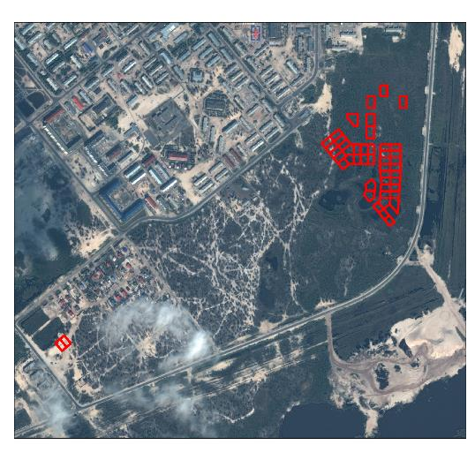
На 31.12.2018 году приняты на учет 350 семей, относящихся к льготным категориям и желающим бесплатно приобрести земельный участок для индивидуального жилищного строительства.

В 2018 году снято с учета 45 граждан, имеющих трех и более детей, в связи с оказанием меры социальной поддержки по обеспечению жилыми помещениями взамен предоставления им земельного участка в собственность бесплатно (сертификаты в денежном выражении).

Муниципальная собственность, земля, жилье

Полномочия Администрации города по владению, пользованию и распоряжению имуществом, находящимся в муниципальной собственности предусмотрены ст. 14 Федерального закона от 06.10.2003 N 131-ФЗ "Об общих принципах организации местного самоуправления в Российской Федерации".
В процессе осуществления полномочий по распоряжению имуществом казны в доход бюджета города поступили денежные средства в размере 6 975,02 тысяч рублей (2017 - 6 923,86 тысяч рублей), из них:
- от аренды имущества – 3 972,79 тысяч рублей (2017 год - 5 138,80 тысяч рублей),
- от аренды муниципальной земли – 136,75 тысяч рублей (2017 год - 236,87 тысяч рублей),
- от приватизации нежилых зданий (помещений) – 1 085 тысяч рублей (2017 год - 0 рублей),
- от купли-продажи квартир из коммерческого фонда – 1 721 тысяч рублей (2017 год - 1 455 тысяч рублей),
- по иным основаниям – 59,48 тысяч рублей (2017 год - 93,19 тысяч рублей).

От аренды муниципального имущества, закрепленного на праве оперативного управления и хозяйственного ведения за муниципальными учреждениями и муниципальным предприятием города, получены денежные средства в размере – 10 448,77 тысяч рублей.

По принятию имущества в собственность, были осуществлены следующие мероприятия.
Разграничение муниципальной собственности Сургутского района:
- казна муниципального образования пополнилась 19 квартирами и 2 нежилыми помещениями, принятыми от Сургутского района в порядке разграничения (в 2017 году 3 квартирами).
Бесхозяйное имущество:
- признано в судебном порядке и зарегистрировано право собственности на ЦТП № 2 в 1 микрорайоне.
Приобретение имущества:
- в целях сноса аварийного жилого дома по адресу 3 микрорайон, дом № 34 на основании постановления Администрации города Лянтор от 12.02.2018 № 167 «Об изъятии земельного участка для муниципальных нужд», Администрация города выкупила у собственников 7 квартир, (в 2017 году – 14 квартир в жилом доме по адресу: 2 микрорайон, дом № 39),
- принято безвозмездно от граждан 1 жилое помещение.

Прекращено право муниципальной собственности на 82 объекта недвижимого имущества (в 2017 году – 63), в том числе:
- 63 жилых помещений приватизировано гражданами;
- списано 16 квартир в аварийном жилом доме по адресу: микрорайон 2, дом 39;
- списано общежитие по ул. Нефтяников, дом 9;
- приватизированы встроенные нежилые помещения в здании по ул. Набережная дом 4;
- списан участок сети теплоснабжения.

В 2018 году в рамках реализации прогнозного плана (программы) приватизации, утвержденного решением Совета депутатов города Лянтор от 26.10.2017 № 309, была проведена процедура приватизации следующего муниципального имущества:
- состоялись торги по продаже посредством публичного предложения встроенного нежилого помещения, расположенного по адресу: город Лянтор, улица Набережная, дом 4. Цена продажи - 1 085 тысяч рублей. Открытый аукцион и торги по продаже посредством публичного предложения нежилого здания, расположенного по адресу: город Лянтор, 1 микрорайон, дом 28, литер Б, были признаны несостоявшимися в связи с отсутствием заявок на участие.
В 2017 году были признаны несостоявшимися в связи с отсутствием заявок на участие открытые аукционы и торги по продаже посредством публичного предложения следующего имущества:
- магазин «Подсобное хозяйство», расположенный по адресу: город Лянтор, улица Нефтяников, строение 6;
- встроенное нежилое помещение, расположенное по адресу: город Лянтор, улица Набережная, дом 4;
- нежилое здание, расположенное по адресу: город Лянтор, 1 микрорайон, дом 28, литер Б.

В течение 2018 года проведено списание имущества, непригодного для использования на общую сумму 80 519,88 тысяч рублей (2017 – 31 145,90 тысяч рублей), в том числе:
- Администрацией города согласовано списание имущества на сумму 3 019,37 тысяч рублей (2017 – 2 569,42 тысяч рублей);
- списано решениями Совета депутатов на сумму 39 837,32 тысяч рублей (2017 – 28 576,48 тысяч рублей).

Полномочиями по распоряжению земельными участками, государственная собственность на которые не разграничена, Администрация города осуществляет с 1 марта 2015 года (ст. 3.3. Федерального закона № 137-ФЗ «О введении в действие Земельного кодекса Российской Федерации»).
Общая площадь земель:
- в границах муниципального образования – 8 756 гектар;
- в границах черты населенного пункта – 6 094 гектар.

Схема границ муниципального образования и населенного пункта – город Лянтор
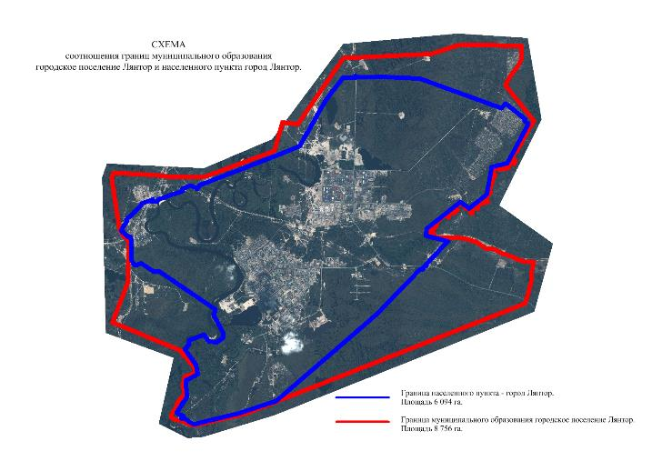

В соответствии с наделенными полномочиями, в 2018 году проведена следующая работа по распоряжению земельными участками, государственная собственность на которые не разграничена:
- заключено договоров аренды – 34 (в 2017 году – 75);
- предоставлено земельных участков за плату по договорам купли-продажи – 37 (в 2017 году – 57);
- перераспределено земельных участков – 1 (в 2017 году – 1);
- предоставлено с аукционов земельных участков – 9 (в 2017 году – 8).
Общее количество действующих договоров аренды земельных участков на 31.12.2018 – 316 (на 31.12.2017 – 359).

В процессе осуществления полномочий по распоряжению земельными участками, государственная собственность на которые не разграничена, в доходы бюджетов Сургутского района и Администрации города Лянтор в 2018 году поступили денежные средства в размере 120 052,66 тысяч рублей (2017 – 113 775,46 тысяч рублей) из них:
- от договоров купли-продажи – 1 353,76 тысяч рублей (2017 – 2 909,70 тысяч рублей);
- от аренды земельных участков – 118 680,98 тысяч рублей (2017 – 110 847,64 тысяч рублей).
- от соглашений об установлении права ограниченного пользования (сервитут) земельных участков из земель, государственная собственность на которые не разграничена – 3,35 тысяч рублей (2017 – 3,46 тысяч рублей).
- от соглашений о перераспределении земель и (или) земельных участков, государственная собственность на которые не разграничена, и земельных участков, находящихся в частной собственности – 14,57 тысяч рублей (2017 – 14,66 тысяч рублей).

В соответствии с наделенными полномочиями, в отчетном году проведена следующая работа по распоряжению земельными участками, государственная собственность на которые не разграничена (недоходная деятельность):
- предоставлено в собственность бесплатно земельных участков (дачная амнистия) ПСОК «Заречное» – 228 (в 2017 году – 298);
- предварительно согласовано предоставление земельных участков – 9 (в 2017 году – 7);
- утверждено схем расположения земельных участков – 254 (в 2017 году – 370;
- предоставлено земельных участков в постоянное (бессрочное) пользование – 2 (в 2017 году – 1);
- прекращено право постоянного (бессрочного) пользования 1 земельным участком (в 2017 году – 2);
- выдано разрешение на размещение объекта – 8 (в 2017 году – 1);
- установлено соответствие разрешенного использования земельных участков – 7 (в 2017 году – 5).

В части осуществления функции по муниципальному земельному контролю было проведено 9 мероприятий:
- рабочей группой постоянной комиссии по вопросам рекультивации земель, на территории города Лянтора было проведено 1 натурное обследование сдаваемого земельного участка, комиссией принят 1 земельный участок (в 2017 году проведено 2 натурных обследования, комиссией принято 2 земельных участка);
- по обращениям структурных подразделений Администрации города, физических и юридических лиц проведено визуальное обследование 7 земельных участков (в 2017 году – 17);
- проведена 1 совместная проверка с представителями исполнительных органов власти (в 2017 году – 3).
В связи с введенным мораторием на проведение проверок в отношении субъектов малого предпринимательства плановые проверки юридических лиц и индивидуальных предпринимателей в 2018 году не проводились.

В 2018 году реализована муниципальная программа «Управление муниципальным имуществом города Лянтор»:
- в Росреестре зарегистрировано право собственности на 20 объектов недвижимости (в 2017 году – 119 объектов);
- в связи с получением 143 услуг по кадастровой деятельности и технической инвентаризации объектов недвижимости, оказанных Бюро технической инвентаризации МУ «Лянторское ХЭУ», экономия бюджетных средств составила 1 238,45 тысяч рублей (в 2017 году – 93 услуги);
- заключен муниципальный контракт на землеустройство и межевание 9 земельных участков (в 2017 году – 58 участков);
- проведена оценка рыночной стоимости 23 объектов недвижимости (в 2017 году – 39 объектов).

Обеспечение граждан жилыми помещениями

В соответствии с п. 6 ч. 1 ст. 14 Федерального закона от 06.10.2003 № 131-ФЗ «Об общих принципах организации местного самоуправления в Российской Федерации» к вопросам местного значения относится обеспечение малоимущих граждан, проживающих в поселении и нуждающихся в улучшении жилищных условий, жилыми помещениями в соответствии с жилищным законодательством.
Порядок обеспечения жилыми помещениями, установленный законодательством Российской Федерации, в качестве одного из важнейших условий для предоставления жилья содержит положение о том, что жилые помещения предоставляются гражданам, состоящим на учете в качестве нуждающихся в улучшении жилищных условий, в порядке очередности исходя из времени принятия таких граждан на учет.
Условиями принятия на квартирный учет являются:
1) нуждаемость в улучшении жилищных условий,
2) признание гражданина малоимущим.
Согласно действующему законодательству списки формируются ежегодно по состоянию на 1 апреля. Так, на 01.04.2018 в списке очередности граждан, нуждающихся в жилых помещениях, предоставляемых по договору социального найма из муниципального жилищного фонда, состоит 753 человека. На 01.04.2017 в указанном списке состояло 1 060 человек.
В рамках исполнения ранее названного полномочия и соблюдения требований действующего законодательства жилищным отделом Администрации города также осуществляется работа по ведению:
- учёта граждан, нуждающихся в жилых помещениях, предоставляемых по договорам социального найма из муниципального жилищного фонда, подавших заявления до 1 марта 2005 года;
- учёта граждан, имеющих право на предоставление жилых помещений вне очереди;
- учета граждан, нуждающихся в жилых помещениях, предоставляемых по договору социального найма из муниципального жилищного фонда в первоочередном порядке, вставшим на учет до 1 марта 2005 года.
В списке учёта граждан, имеющих право на предоставление жилых помещений вне очереди, состоит 3 человека (в 2017 состояло 7 человек), а в списке учета граждан, нуждающихся в жилых помещениях, предоставляемых по договору социального найма в первоочередном порядке состоит 89 человек (в 2017 – 198).
Жилищным отделом проведена работа по выявлению и принятию мер к снятию с учета граждан, утративших право состоять на соответствующем учете. Так, в течение отчетного периода исключено из списка очередности граждан, нуждающихся в жилых помещениях по договору социального найма, 172 человека (в 2017-325 человек).
В целях ознакомления населения города с актуальной информацией по учету и очередности граждан на официальном сайте Администрации города размещен закодированный список очередности и каждый гражданин, состоящий в нем, может узнать свой номер очередности. Для получения услуги необходимо зайти во вкладку «Обратная связь»; далее – «Списки очередностей»; заполнить два поля - ФИО и дату подачи заявления. Ниже появится информация о номере очередности гражданина. Список обновляется 1 раз в год, после 1 апреля.

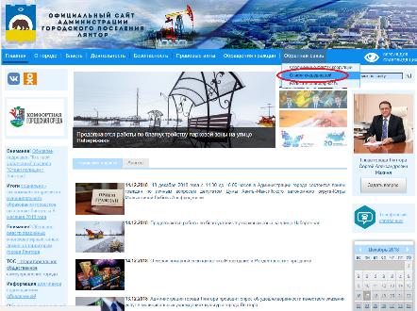

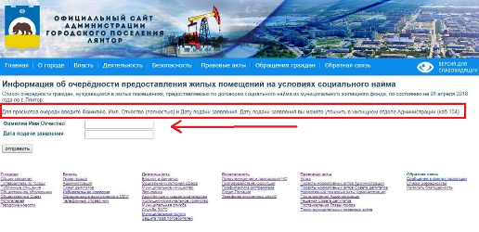

В соответствии со списком очерёдности с начала года из муниципального жилищного фонда по договорам социального найма предоставлено гражданам 9 квартир, из них: внеочередникам – 4, первоочередникам - 4, по общему списку очередности - 1, в 2017 году также было предоставлено гражданам 9 квартир, из которых - 2 квартиры гражданам, имеющим право на внеочередное предоставление, первоочередникам - 5, по общему списку очередности -2.

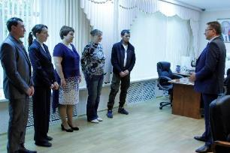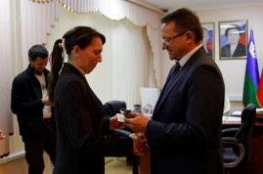

Согласно п. 3 ч. 1 ст. 14 Федерального закона от 06.10.2003 № 131-ФЗ «Об общих принципах организации местного самоуправления в Российской Федерации» к вопросам местного значения относится владение, пользование и распоряжение имуществом, находящимся в муниципальной собственности поселения.
Так, в целях реализации данного полномочия решением Совета депутатов города Лянтор от 26.02.2009 № 27 утверждено Положение о порядке управления и распоряжения жилищным фондом, находящимся в собственности муниципального образования, на основании которого жилищным отделом осуществляются учеты граждан, претендующих на получение жилых помещений коммерческого использования и жилых помещений специализированного жилищного фонда.
Жилые помещения муниципального жилищного фонда коммерческого использования предоставляются:
- работникам органов местного самоуправления города Лянтор и Сургутского района, работникам муниципальных учреждений и предприятий города Лянтор и Сургутского района, работникам государственных учреждений, работникам организаций, обслуживающих муниципальный жилищный фонд, работникам религиозных организаций, осуществляющих деятельность на территории города, пенсионерам, вышедшим на пенсию по старости из государственных и муниципальных организаций, труженикам тыла, лицам коренной национальности, вышедшим на пенсию по старости.
В течение отчетного периода предоставлено гражданам на условиях договоров найма коммерческого использования 27 жилых помещений, а всего используется 272 жилых помещения указанного фонда, на учете граждан, претендующих на получение жилых помещений коммерческого использования, состоит 5 человек.
На основании договоров найма жилых помещений специализированного жилищного фонда (жилые помещения в общежитиях, служебные жилые помещения, жилые помещения маневренного фонда) предоставлено гражданам 29 жилых помещений, а всего используется 168 жилых помещений.
В целях реализации прав граждан в соответствие с Федеральным законом РФ «О приватизации жилищного фонда в Российской Федерации» жилищным отделом за отчетный период оформлено и заключено 14 договоров передачи (в порядке приватизации) жилых помещений в собственность граждан (в 2017 - 31).

За последние годы наметилась устойчивая тенденция роста аварийного жилищного фонда, подлежащего сносу. Этот процесс связан с рядом объективных факторов, в том числе и с естественным старением и ветшанием жилищного фонда, а также недостаточным вложением средств в капитальный ремонт и содержание жилищного фонда.
Во исполнение Указа Президента РФ от 07.05.2012 N 600 «О мерах по обеспечению граждан Российской Федерации доступным и комфортным жильем и повышению качества жилищно-коммунальных услуг» в Ханты-Мансийском автономном округе в 2013 году была принята и работает по настоящее время адресная программа по переселению граждан из аварийного жилищного фонда. Именно переселение граждан из непригодного для проживания жилья является одним из значимых направлений деятельности для округа, района, города.
На конец 2018 года аварийный жилищный фонд в муниципальном образовании составляет 59 жилых домов.
В октябре 2017 года Администрацией города начата процедура расселения дома № 34, расположенного в 3 микрорайоне, собственникам 7 квартир выплачено возмещение за изымаемые жилые помещения муниципалитетом, с собственниками 6 квартир ведется судебная работа. Снос данного аварийного дома планируется осуществить в 2019 году.

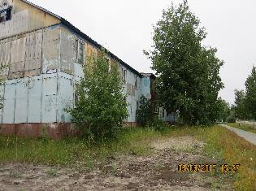
Дом № 34 в 3-м микрорайоне

Дома № 19,68 - 1 микрорайона, № 22,43 - 6 микрорайона, № 10 – 7 микрорайона, дом № 9 по ул. Нефтяников в 2018 году расселены администрацией Сургутского района в рамках муниципальной программы «Обеспечение доступным и комфортным жильем жителей Сургутского района» в соответствии с постановлением администрации района от 01.04.2016 № 988–нпа «О сроках отселения физических лиц из домов, признанных непригодными для проживания на территории городских и сельских поселений, входящих в состав Сургутского района». Снос указанных домов планируется осуществить в 2019 году.

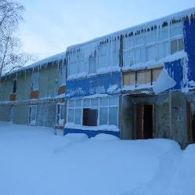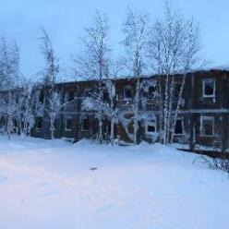
Дом № 68 в 1-ом микрорайоне Дом № 43 в 6-м микрорайоне

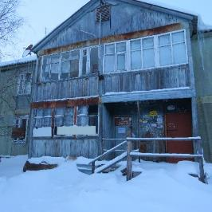
Дом № 22 в 6-м микрорайоне

Также по указанной программе Сургутского района с апреля 2018 года продолжается расселение домов, расположенных в микрорайоне № 1, дом № 26 и в микрорайоне № 7, дом № 26. Снос указанных домов планируется в 2019 году.

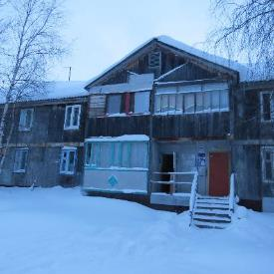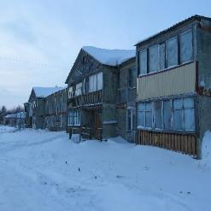
Дом № 26 в 7-м микрорайоне Дом № 26 в 1-ом микрорайоне

Если городская программа предполагает выкуп и перечисление средств на приобретение жилья, которым участник программы занимается самостоятельно, то районная программа предполагает переселение в дома капитального исполнения и в случае, если стоимость предоставляемого жилого помещения выше выкупной цены «старого» жилого помещения, то разницу выплачивает собственник в течение последующих 5 лет.
В рамках программы Сургутского района в соответствии с постановлением администрации района от 01.04.2016 №988-нпа (в редакции от 17.05.2018 № 1939-нпа «О сроках отселения физических лиц из домов, признанных непригодными для проживания на территории городских и сельских поселений, входящих в состав Сургутского района» начато расселение аварийных домов №68 микрорайона 6а, №43 микрорайон 2, №33 микрорайон № 7, №36 микрорайон №3.

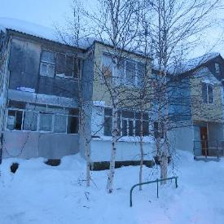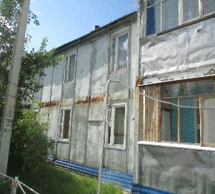
Дом № 68 в 6а микрорайоне Дом № 36 в 3 микрорайоне

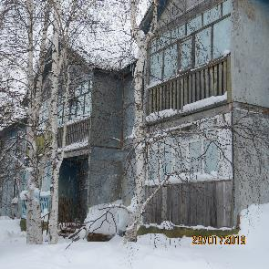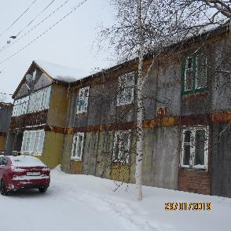
Дом №33 в 7 микрорайоне Дом №43 во 2 микрорайоне

Таким образом, за отчетный период были предприняты все необходимые меры, направленные на эффективное управление и распоряжение муниципальными жилыми помещениями, а также обеспечение жилищных прав граждан.

Малое и среднее предпринимательство, потребительский рынок

Важнейшей целью деятельности органов местного самоуправления является создание условий для комфортного проживания граждан на территории города, повышение уровня и качества жизни населения.
Одной из приоритетных задач деятельности муниципального образования при достижении этой цели является развитие малого и среднего предпринимательства как рыночного института, обеспечивающего формирование конкурентной среды, самозанятость населения и стабильность налоговых поступлений.
В 2018 году на территории города зарегистрировано 690 субъектов малого и среднего предпринимательства (2017 год – 687), из них индивидуальных предпринимателей – 567 (2017 год – 580), по численности субъектов малого и среднего предпринимательства наблюдается незначительное увеличение к уровню 2017 года.
В целях создания благоприятных условий для реализации национальной предпринимательской инициативы продолжается государственная поддержка развития малого и среднего предпринимательства.
Основной инструмент реализации государственной политики по развитию малого и среднего предпринимательства - подпрограмма «Развитие малого и среднего предпринимательства» государственной программы «Социально - экономическое развитие, инвестиции и инновации Ханты-Мансийского автономного округа - Югры на 2016-2020 годы».
Поддержка малого и среднего предпринимательства оказывается через комплекс мер, предусматривающих предоставление финансовой, имущественной, информационно-консультационной и образовательной поддержки.
В целях оказания имущественной поддержки субъектам малого и среднего предпринимательства Администрацией города Лянтор реализуются следующие мероприятия:
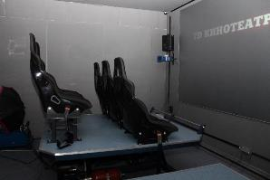
1) В целях поддержки предпринимательства, предусмотрены понижающие коэффициенты арендной платы за пользование муниципальным имуществом, учитывающие цели использования арендуемого имущества, а также понижающие коэффициенты арендной платы за земли, находящиеся в муниципальной собственности.
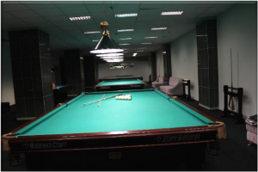
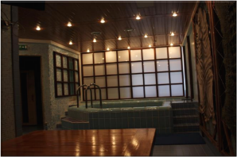
В соответствии с данной методикой 18-ти субъектам малого и среднего предпринимательства сдаются в аренду здания и помещения муниципальных учреждений города, под предоставление различного вида услуг населению - более 9 000 м².
2) Разработан порядок определения размера арендной платы за земли, находящиеся в муниципальной собственности, где установлен дополнительный понижающий коэффициент, применяемый к земельным участкам, арендуемым предприятиями, осуществляющими деятельность в сфере бытового обслуживания населения.
3) В целях упорядочения размещения нестационарных торговых объектов, утверждена схема их размещения, в которую внесены 37 объектов мелкорозничной торговли, в соответствии с которой предоставлена возможность хозяйствующим субъектам разместить павильоны и летние палатки.
4) В период проведения праздничных мероприятий предпринимателям предоставляется дополнительная возможность для реализации продукции собственного производства.
5) В 2018 году постановлением Администрации города Лянтор от 21.05.2018 № 511 утвержден порядок формирования, ведения, обязательного опубликования перечня муниципального имущества города Лянтор, свободного от прав третьих лиц (за исключением имущественных прав субъектов малого и среднего предпринимательства) в целях предоставления муниципального имущества во владение и (или) в пользование на долгосрочной основе субъектам малого и среднего предпринимательства.
На территории города Лянтор совместно с администрацией Сургутского района, Сургутским центром занятости населения и фондом поддержки предпринимательства Югры проведен ряд мероприятий, направленных на информирование населения о действующих механизмах поддержки субъектов малого и среднего предпринимательства и консультирование предпринимателей об условиях ее предоставления.
Всего в 2018 году было проведено 19 мероприятий и на территории города Лянтор 512 жителей получили информационно-консультационную поддержку (2017 год – 14 мероприятий / 497 жителей).
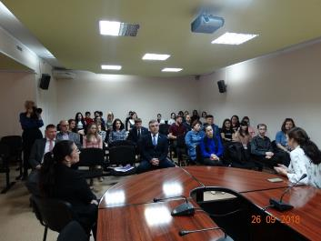
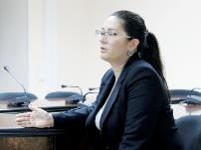

В рамках реализации муниципальной программы администрации Сургутского района «Поддержка предпринимательства и развитие инвестиционной деятельности в Сургутском районе» за 2018 год получили поддержку 57 субъектов малого и среднего предпринимательства, осуществляющие свою деятельность на территории города Лянтор (2017 год – 26 субъектов), в том числе:
- Финансовую поддержку получили 14 человек (в 2017 году – 4 человека).
- Образовательную поддержку в форме дополнительного образования – 43 человека (2017 год – 19 человек).
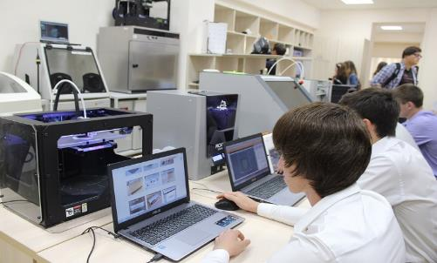
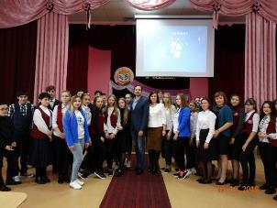
Грантовую поддержку в 2018 году получил начинающий предприниматель Иванов Алексей Валерьевич, предполагается открытие на территории нашего города «Центра молодежного инновационного творчества», который будет открытой площадкой для инженерно-технического творчества детей и молодежи.
Основным направлением поддержки бизнеса в 2018 году стала поддержка социального предпринимательства. Социальное предпринимательство – это особый вид деятельности, находящийся на пересечении благотворительности и бизнеса.
Так, за 2018 год фондом поддержки предпринимательства Югры организовано обучение в школе социального предпринимательства, в которой приняли участие более 30 лянторских бизнесменов и граждан.
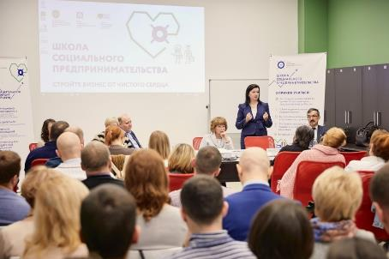

При содействии Администрации города Лянтор управлением инвестиционной политики, развития предпринимательства и проектного управления администрации Сургутского района совместно с МКУ «Новое поколение» на территории торгового центра «Лянтор Сити» проведена разовая информационная компания «Сургутский район – территория успешного развития бизнеса» совместно с представителями службы ИФНС по Сургутскому району.
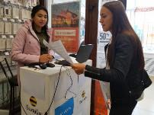
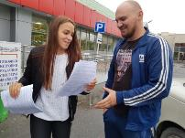
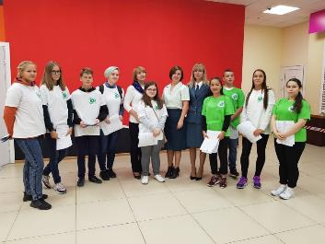
На встрече присутствовали субъекты предпринимательства и заинтересованные лица. Волонтеры МКУ «Новое поколение» раздали 400 информационных листовок.
Таким образом, для субъектов предпринимательства на территории города создаются необходимые условия для развития бизнеса.
Малое и среднее предпринимательство оказывает эффективное влияние в создании современных производств, высокоэффективного сельского хозяйства, в жилищном строительстве, в секторе услуг.
Меры, инициированные жителями и органами власти всех уровней в сфере малого предпринимательства, оказывают положительное влияние на развитие этого сектора:
- предоставление государственными фондами поддержки предпринимательства Югры микрозаймов для рефинансирования банковских кредитов субъектов малого и среднего предпринимательства;
- создание условий для привлечения субъектов малого и среднего бизнеса к муниципальным закупкам.
Продолжается развитие инфраструктуры поддержки малого и среднего предпринимательства, представленной филиалами и представительствами Фонда поддержки предпринимательства Югры, Торгово-промышленной палаты, Фонда «Югорская региональная микрокредитная компания», НО «Фонд развития Ханты-Мансийского автономного округа - Югры». Кроме того, на базе Фонда поддержки предпринимательства Югры действует Гарантийный фонд, Центр инноваций социальной сферы Югры, которые обеспечивают комплексный подход к удовлетворению потребностей представителей малого бизнеса на территории города Лянтора.
Потребительский рынок является одной из важнейших сфер экономической деятельности. От его состояния, уровня цен, ассортимента предлагаемых товаров и услуг зависит жизнедеятельность и благополучие жителей нашего города. Основными сферами потребительского рынка являются торговля, общественное питание и бытовое обслуживание населения.
На территории города Лянтора на 1 января 2019 года услуги розничной торговли оказывают 116 объектов с торговой площадью 32 984 м², в том числе 7 торговых центров, 70 магазинов, 35 павильонов, 4 передвижных мобильных объекта. Обеспеченность торговыми площадями в 2018 году составляет 141%, что говорит о перенасыщении потребительского рынка.

Развитие розничной торговли в 2018 году
Наименование объектов | Количество  в 2015 году | Количество  в 2016 году | Количество  в 2017 году | Количество  в 2018 году
Всего объектов, в том числе: | 119 | 122 | 109 | 116
Торговые центры | 6 | 7 | 7 | 7
Магазины | 68 | 74 | 66 | 70
Павильоны | 43 | 39 | 33 | 35
Передвижные мобильные объекты | 2 | 2 | 3 | 4

Торговая площадь объектов розничной торговли в 2018 году
Наименование объектов | Торговая площадь в 2015 году | Торговая площадь в 2016 году | Торговая площадь в 2017 году | Торговая площадь в 20178году
Всего объектов, в том числе | 31 632 | 32 972 | 32 098 | 32 984
Торговые центры | 14 160 | 14 159 | 14 707 | 14 707
Магазины | 15 406 | 16 763 | 15 583 | 16 420
Павильоны | 2 226 | 2 050 | 1 808 | 1 857

Для города социально значимым предприятием остается универсальный розничный рынок, так как предоставляет возможность населению приобрести продукцию крестьянско-фермерских хозяйств, осуществляющих производство, переработку и реализацию собственной продукции.
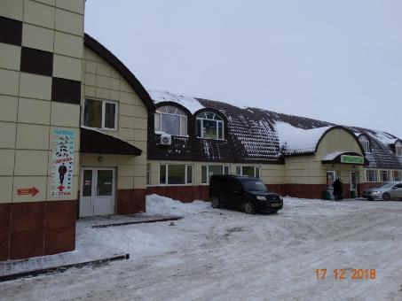

Многие граждане отдают предпочтение не только вкусовым, но и качественным показателям приобретаемой продукции, поэтому городской рынок остаётся социально значимым предприятием, так как предоставляет возможность населению приобрести продукцию крестьянско-фермерских хозяйств, осуществляющих производство, переработку и реализацию собственной продукции.
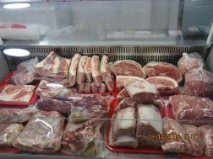
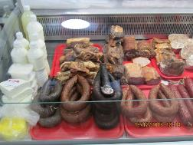
Кроме того, при содействии Администрации города, в целях создания здоровой конкурентной среды, предприниматели и КФХ с соседних регионов представляют на городском рынке свою продукцию (мясо, птицу, рыбу, мед).
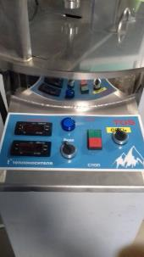
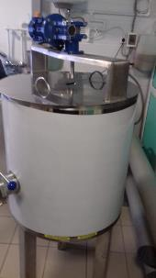
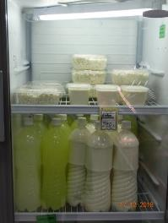
Необходимо отметить положительную динамику развития фермерского хозяйства в нашем городе, увеличение объемов продаж собственной продукции, расширение ассортимента, так фермер Руслан Канбулатов приобрёл сыроварню последнего поколения и снабжает рынок города сырами нескольких сортов.

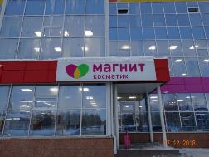
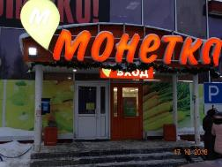
В последнее время в сфере розничной торговли наблюдается сокращение количества объектов мелкорозничной торговли и рост числа сетевых компаний, торговых центров и торгово-развлекательных комплексов современного формата, отвечающие современному спросу потребителей.

В сфере потребительского рынка произошли следующие изменения за текущий период:
- открылся новый торговый объект по ул. Парковой строение 19 «Ермолинские п/фабрикаты» ООО «Тюмень-торг»;
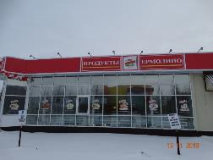
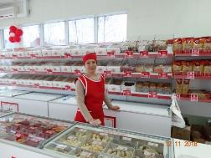

- открылся магазин профессиональной косметики «City Master» по улице Назаргалеева 26/1;
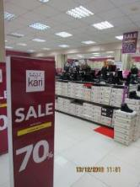
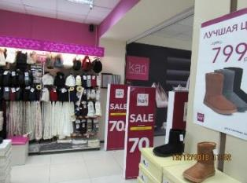
- в торговом центре Континент начал осуществлять торговую деятельность магазин по продаже обуви Kari;

- в 6 микрорайоне открылся специализированный торговый объект по продаже очков «Оптика Мио»;
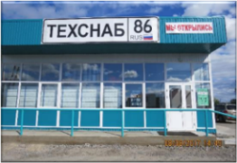
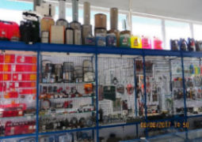
- возобновили свою торговую деятельность павильон «Дюк», остановка Нефтяной техникум, магазин «Гранат» в 6 микрорайоне, мебельный магазин по улице Таёжная «Элитная мебель» и павильон «Техснаб 86» по улице Северная;

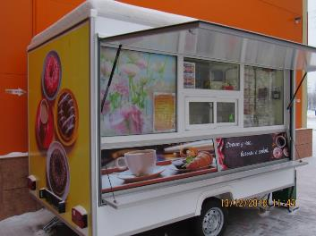
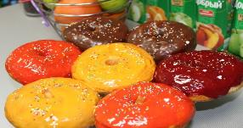
- на прилегающей территории торгового центра «Плаза» установлен передвижной мобильный объект местного предпринимателя «Лянтор Донатс» по изготовлению жареных пончиков;
- у магазина «Улыбка» по улице Назаргалеева установлен еще один передвижной мобильный объект с широким ассортиментом мясной и молочной продукции крестьянско-фермерского хозяйства;
- в 1 микрорайоне на старой городской площади открылся нестационарный торговый объект по реализации пиротехнических изделий, под названием «Русский Фейерверк»
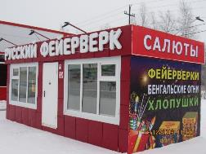
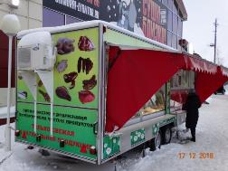

В период проведения праздничных мероприятий предпринимателям предоставляется дополнительная возможность для реализации продукции собственного производства.
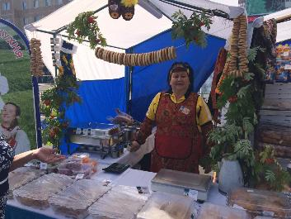
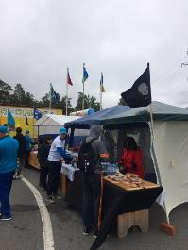
В отчетном периоде на 11-ти праздничных мероприятиях была организована выездная торговля, с предоставлением торговых мест на безвозмездной основе. Всего было предоставлено 67 мест.
Кроме этого были проведены 2 разовые ярмарки:
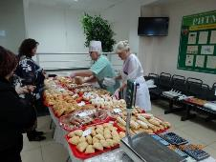
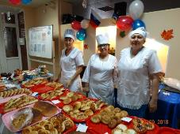
- в марте «День выборов Президента России», с предоставлением 6 торговых мест;

- в сентябре «Единый день голосования», где кроме местных предпринимателей были привлечены предприниматели из Нефтеюганского района и города Сургута.
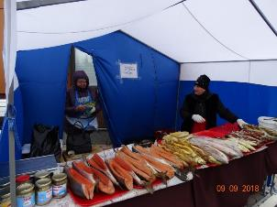
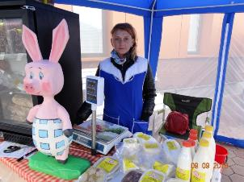
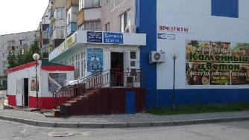
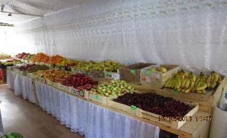
Также в течение 2018 года в период с мая по октябрь на территории города осуществляли свою деятельность 10 летних палаток для реализации плодоовощной продукции (в 2017 году – 12).

Сфера общественного питания, как и торговля – сектор услуг для населения, который значительно преобразился в последние годы в связи с потребностью у жителей города в общедоступной сети предприятий общественного питания, однако количество предприятий общественного питания все же недостаточно для нашего города.
По состоянию на 1 января 2019 года в городе функционирует 41 предприятие общественного питания на 2 183 посадочных места, в том числе:
- 6 школьных столовых на 979 посадочных мест;
- буфет в Лянторском нефтяном техникуме на 20 посадочных мест;
- 34 предприятия общедоступной сети на 1 184 посадочных места.
В течение 2018 года в сфере общественного питания произошли следующие изменения:
- начало свою деятельность новое кафе «Фортуна» во 2-ом микрорайоне в торговом объекте «Берёзка 2» на 200 посадочных мест;
- открылось кафе «Чудо-печка» на 40 посадочных мест с собственным приготовлением горячих турецких лепешек;
- открылась шашлычная «Мангал-хауз» по улице Таежная в 10 микрорайоне.
- пункт горячего питания «Шаурма fastfood» открылся в торговом объекте «Обь»;
- на территории городского рынка возобновлена деятельность кафе «Азия» после косметического ремонта;
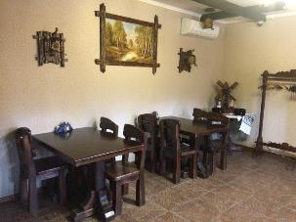
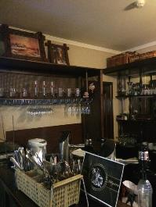
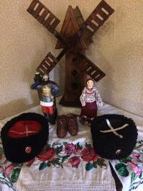
- возобновило торговую деятельность кафе на 60 посадочных мест «Добрыня» с национальной украинской кухней.

- кафе «Три медведя» в 3-ем микрорайоне прекратило свою деятельность, помещение сдано в аренду ООО «Пицца Урал» город Москва, активно проводятся внутренние ремонтные работы для открытия пиццерии;
- закрылся ресторан «Cloude Monet» на 50 посадочных мест;
- прекратило деятельность кафе «Вершина» в 1-ом микрорайоне на 24 посадочных места;
- кафе «Сказка» по ул.Парковой временно не функционирует;
- закусочная «Узбекская кухня» в микрорайоне 2, также прекратила свою торговую деятельность.

Развитие сферы общественного питания в 2015-2018 годах
Наименование объектов | Количество в 2015 году | Количество в 2016 году | Количество в 2017 году | Количество в 2018 году
Всего объектов, в том числе: | 33 | 33 | 41 | 41
Общедоступная сеть | 26 | 26 | 34 | 34
Школьные столовые | 6 | 6 | 6 | 6
Буфет в Лянторском нефтяном техникуме | 1 | 1 | 1 | 1

Количество посадочных мест
в предприятиях общественного питания в 2015-2018 годах

Наименование объектов | Количество в 2015 году | Количество в 2016 году | Количество в 2017 году | Количество в 2018 году
Всего посадочных мест,  в том числе: | 2 348 | 2 135 | 2 196 | 2 183
Общедоступная сеть | 1 349 | 1 136 | 1 197 | 1 184
Школьные столовые | 979 | 979 | 979 | 979
Буфет в Лянторском нефтяном техникуме | 20 | 20 | 20 | 20

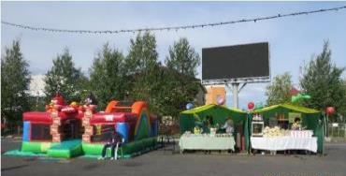
Кроме этого в летний сезон 2018 года на территории города функционировало 1 летнее кафе и 1 детский аттракцион.
Бытовое обслуживание среди отраслей сферы обслуживания занимает одно из ведущих мест по числу работающих и объему оказываемых услуг. Это одна из важнейших сфер жизнеобеспечения населения, нацеленная на удовлетворение потребностей населения в разнообразных видах бытовых услуг.

Наименование объектов | Количество в 2015 году | Количество в 2016 году | Количество в 2017 году | Количество в 2018 году
Парикмахерские и салоны красоты | 35 | 35 | 30 | 32
Швейные ателье по пошиву и ремонту одежды | 13 | 13 | 13 | 11
Пункт приема «Ремонт обуви» | 5 | 6 | 5 | 4
Мастерски по ремонту бытовой и сложнобытовой  техники, телерадиоаппаратуры, компьютерной техники | 9 | 8 | 8 | 8
Мастерская по ремонту ювелирных изделий | 1 | 1 | 1 | 1
Прачечные | 2 | 2 | 2 | 1
Ритуальное агентство | 1 | 1 | 1 | 1
Сауны | 4 | 4 | 4 | 4
Фотосалоны | 2 | 2 | 2 | 3
СТО | 9 | 9 | 9 | 9

В 2018 году в сфере бытового обслуживания произошли следующие изменения:
- открылось ателье по пошиву и ремонту верхней одежды в торговом центре «Березка» в 6-ом микрорайоне;
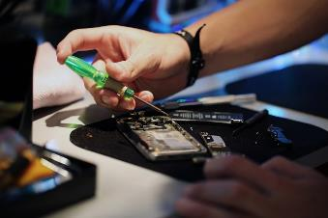
- открылись два дополнительных пункта по приему в ремонт сотовых телефонов, один в торговом центре «Березка» 6-го микрорайона, второй в торговом объекте дома № 6, 4-го микрорайона;
- также открылся салон красоты «Бигуди» в торговом объекте «Мираж» 4-го микрорайона;
- открылась парикмахерская «Альянс» в торговом объекте 4-го микрорайона дома №6;
- открылась парикмахерская с услугами маникюра «Венера» в 5 микрорайоне дома № 3;
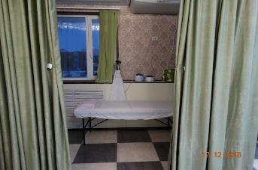
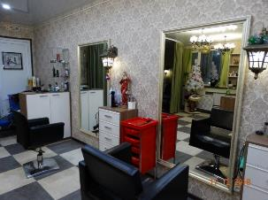
- начал свою деятельность салон красоты «Элина» в торговом комплексе «Улыбка».

Кроме того, в городе ассортимент услуг представлен еще объектами образовательной сферы по саморазвитию и совершенствованию интеллектуальных способностей.
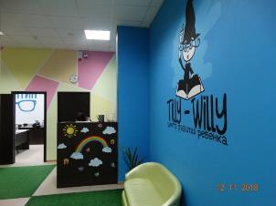
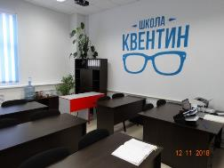
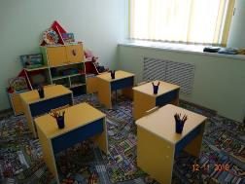
Так «Центр детского развития», функционирующий в здании магазина «Радуга» увеличил свои площади за счет аренды дополнительных помещений, где открылась школа «Квентин» занимающаяся развитием детей уже с 4 лет.
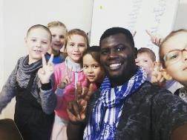
Студия иностранных языков «Лингво рум» открыла вторую школу в 6 микрорайоне, строение 18, а также планируют открытие школы по улице Согласия.

Период 2018 года был богат на открытие объектов развлекательного характера. В текущем году открылась детская игровая комната «Игрёнок» на 2-ом этаже торгового центра «Маркетинг» и комиссионный магазин детских товаров «Выручайка».
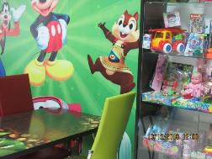
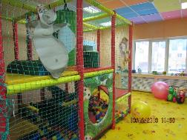
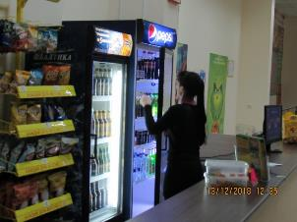
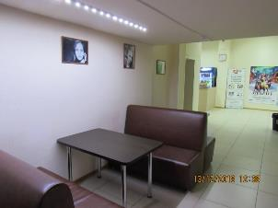
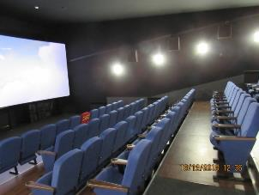
Одним из событий стало открытие кинотеатра «Тетерин-фильм» в торговом центре «Берёзка» с двумя залами для просмотров фильмов на 150 посадочных мест. В настоящий момент функционирует 1 зал на 100 мест, в перспективе готовится к открытию 2-ой зал на 50 мест.

Современный рынок услуг, как часть всего потребительского рынка представлен достаточно широко в городе.
Одновременно существует и ряд проблем – неравномерность расположения предприятий услуг, зачастую высокие цены, которые устанавливают предприятия бытового обслуживания, несоответствие качества выполняемых работ и несвоевременность выполнения работ.
Предприниматели вносят огромный вклад в жизнь города, вкладывая свои ресурсы в развитие муниципального образования. В лице бизнесменов город всегда находит поддержку и помощь при реализации и проведении культурных, образовательных и спортивных мероприятий, без участия предпринимателей не проходит ни один городской праздник.
Увеличение количества объектов потребительского рынка нового формата влияет на повышение конкуренции среди предпринимательского сообщества, что в конечном итоге улучшает качество жизни населения и является одной из главных задач органов местного самоуправления.

Жилищно – коммунальное хозяйство

В 2018 году услуги по содержанию и ремонту жилых домов в городе Лянтор оказывали 5 организаций, осуществляющих услуги по управлению многоквартирным домом:
- ООО «АКВАсеть», ООО УК «Нэви», ООО «Уютный Дом», ООО «Жилищный комплекс Сибири», ООО «СТРОЙСЕРВИС»,
а также:
- три товарищества собственников жилья: ТСЖ «Кондоминиум», ТСЖ «Новый дом», ТСЖ «Гарант»;
- одно обслуживающее предприятие: некоммерческое потребительское общество «Центральный».
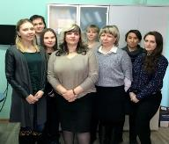
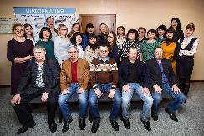

ООО «АКВАсеть», ООО УК «Нэви» ООО «Жилищный комплекс Сибири»
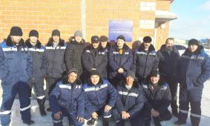
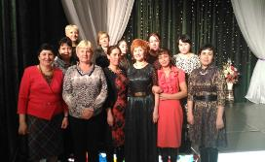

ООО «Уютный Дом» ООО «СТРОЙСЕРВИС»
В обслуживании управляющих организации находится 356 жилых домов площадью 613 004,70 м².
В 2018 году введены в эксплуатацию подъезды №3, №4 дома №13 в 5 микрорайоне города общей площадью 4 065,3 м².
В 2018 году в целях снижения платы населения за услугу содержания жилых помещений, и возмещения недополученных доходов организациям, обслуживающим муниципальные общежития, заключены соглашения о предоставлении субсидии из бюджета Администрации города ООО «СТРОЙСЕРВИС» и ЛГ МУП «УТВиВ» на общую сумму 6,025 млн. руб. (2017 - 6,052 млн. руб.). Площадь общежитий, на которые распространились отношения соглашений – 3 312,60 м².
В течение года специалистами администрации проводились выездные проверки на предмет соблюдения целей договора управления жилыми домами, находящихся в муниципальной собственности, а именно по обеспечению благоприятных и безопасных условий проживания нанимателей, пользующихся жилыми помещениями, обеспечение предоставления качественных услуг по содержанию общего имущества, коммунальных услуг.
В 2018 году проведён открытый конкурс по отбору управляющей организации для управления многоквартирными домами, собственники помещений в которых не выбрали и (или) не реализовали способ управления и домами, находящихся в муниципальной собственности города Лянтор, в который вошли 149 домов. Конкурс не состоялся по причине отсутствия претендентов. Данный конкурс проводится раз в год.
Радует тот факт, что в течение 2018 года собственники помещений в 84 домах выбрали способ управления многоквартирным домом, установленный Жилищным кодексом Российской Федерации, это говорит о заинтересованности жителей в самостоятельном определении обслуживающей организации и перечня выполняемых работ.
В мае 2018 года утвержден обновленный состав Общественного совета при Главе города по вопросам жилищно-коммунального хозяйства в количестве 20 человек, в который вошли активные и неравнодушные к судьбе города жители, председатели Советов многоквартирных домов (далее МКД), руководители управляющих компаний и ресурсоснабжающего предприятия. Проведено 2 заседания Совета, вопросами обсуждения которых было не только работа обслуживающих компаний и ресурсоснабжающей организации, приемка к зиме объектов с участием членов Совета, а также их участие в обследовании детских площадок на предмет соблюдения правил и стандартов по эксплуатации оборудования, рассмотрение вопросов по проблемам в городе с бесхозяйными животными.
Организована работа по вывозу твёрдых коммунальных отходов и крупногабаритного мусора от объектов жилищного фонда. Услуги по сбору и вывозу отходов на территории города оказывают 4 предприятия, имеющие соответствующие лицензии на право осуществления данного вида деятельности. Управлением городского хозяйства систематически осуществляется контроль предприятий, обслуживающих жилищный фонд по своевременному вывозу твердых отходов, крупногабаритного мусора.
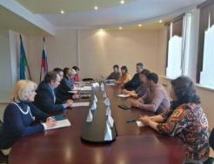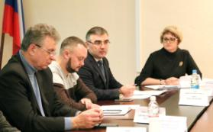
В 2019 году планируется полный переход Ханты-Мансийского автономного округа - Югры на новую систему обращения с твердыми коммунальными отходами в соответствии с требованиями федерального закона «Об отходах производства и потребления», подразумевающее осуществление деятельности по сбору, транспортированию, обработке, утилизации, обезвреживанию, захоронению твердых коммунальных отходов (далее ТКО) региональным оператором.
В 2018 году постановлением Администрации были утверждены расчетные нормативы накопления твердых коммунальных отходов в городе в зависимости от категорий объектов (сады, школы, больницы, МКД, частный жилищный фонд и т.д.), проведена информационная работа совместно с управляющими компаниями в целях информирования жителей города о грядущих переменах в сфере обращения с ТКО.
С 2013 года полномочия по организации санитарной очистки территории от бесхозяйных животных осуществляет администрация Сургутского района. В связи с этим с Департаментом жилищно-коммунального хозяйства, экологии, транспорта и связи администрации Сургутского района заключено соглашение о взаимодействии в части приёма и передачи заявок, поступающих от жителей города о бесхозяйных животных. За 2018 год на территории города отловлено 234 животных (2017 – 591 животное).
Подготовка объектов жилищного фонда к работе в зимний период в 2018 году выполнена в полном объеме в соответствии с планом мероприятий, утвержденным Главой города, в который вошли работы, необходимые для бесперебойного и качественного обслуживания домов в зимний период.
Постановлением Администрации была утверждена комиссия по проверке готовности объектов жилищно-коммунального комплекса и социальной сферы к работе в осенне-зимний период 2018-2019 годов. Было проведено 4 заседания комиссии, на которых обсуждались текущие вопросы и возникающие проблемы, пути их решения. В соответствии с программой и графиком проведения проверки в период с 28 августа по 3 октября осуществлялись осмотры объектов, особое внимание уделялось состоянию утепления зданий, тепловых сетей, наличию актов промывки и опрессовки сетей тепловодоснабжения (далее – ТВС), выполнение утвержденных весной 2018 года планов мероприятий по подготовке данных объектов.
По результатам проверок выданы паспорта готовности всем управляющим компаниям, обслуживающим предприятиям, ТСЖ и учреждениям социальной сферы города Лянтор в количестве 16 экземпляров (10 предприятий по обслуживанию жилищного фонда и 6 учреждений социальной сферы). Паспорт готовности ЛГ МУП «УТВиВ» выдан предприятию в срок.
8 октября 2018 года Ростехнадзор, по результатам проверки готовности всего муниципального образования в целом, выдал паспорт готовности муниципального образования, без замечаний.
Коммунальные услуги населению и предприятиям города предоставляет ресурсоснабжающее муниципальное унитарное предприятие Лянторское городское муниципальное унитарное предприятие «Управление тепловодоснабжения и водоотведения (далее - ЛГ МУП «УТВиВ»).
В 2017-2018 годах в ходе подготовки объектов коммунального комплекса к работе в осенне-зимний период заключены и исполнены соглашения о предоставлении субсидии ЛГ МУП «УТВиВ» из бюджета города Лянтор для выполнения работ по капитальному ремонту объектов коммунальной инфраструктуры по муниципальной программе «Энергосбережение и повышение энергетической эффективности города Лянтор на 2018-2022 годы» на сумму 38 млн. 851 тыс. рублей; за счет средств, предоставленных бюджетом Сургутского района – 11 млн. 355 тыс. рублей; за счет средств, предоставленных бюджетом ХМАО-Югры – 5 млн. 851 тыс. рублей.
За счет средств ресурсоснабжающего предприятия ЛГ МУП «УТВиВ» выполнены мероприятия при подготовке к осенне-зимнему периоду 2018-2019 годов на сумму – 34 млн. 682 тыс. рублей (в 2017 году – 36 млн. 642 тыс. рублей).

Капитальный ремонт объектов коммунального комплекса в отчетном году включил в себя:
- капитальный ремонт сетей ТВС в микрорайоне №2 от ТК-2-70-6П ж.д.№1 ул. Комсомольская до ТК №2-70-1К ж.д. №65,63:
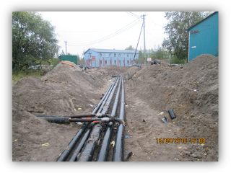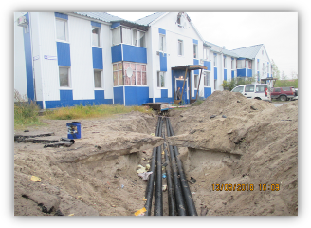

- капитальный ремонт сетей ТВС от т/к №1-1-1К до ж.д. №17, микрорайон №1, г. Лянтор:
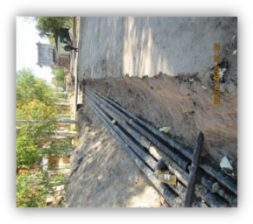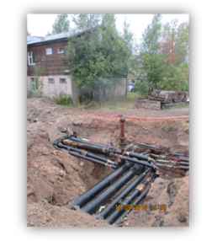

- капитальный ремонт магистрального самотечного коллектора водоотведения Ду 400 мм L=285 м и Ду 300 мм L=156 м. Адрес: ул.Виктора Кингисеппа и ул.Парковая (методом санации):
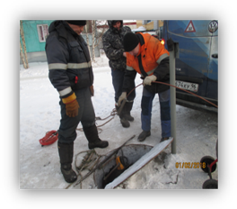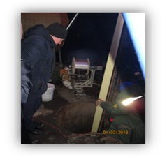
- капитальный ремонт сетей ТВС по адресу: от ТК А-42-1П (ЦТП №42) к ТЦ "Континент" по ул. Ирины Глущук:
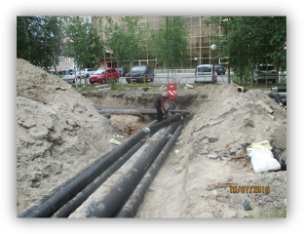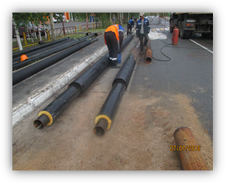
- капитальный ремонт сетей ТВС по адресу: от ЦТП № 73 до ТК 7-73-5П
(СОШ №4):
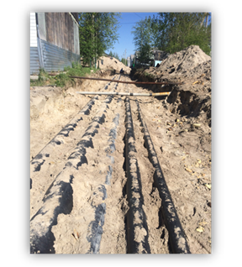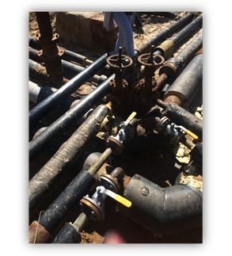

- капитальный ремонт сетей ТВС по адресу: мкр. Пионерный от ТК № В-33-1П до ул. Нефтяников, строение №9:

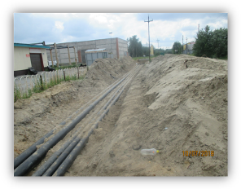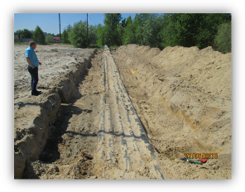

- капитальный ремонт участка магистральных сетей, тепловодоснабжения по ул. Дружба Народов, стр. №14, №18:
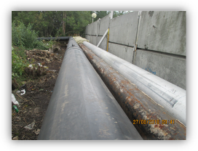
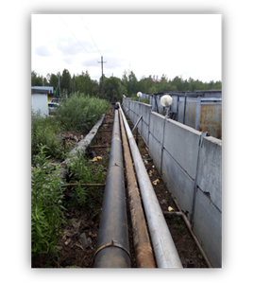
- капитальный ремонт сетей ТВС по адресу: микрорайон №3 от ТК №3-77-3Л до ТК №3-77-4Л:
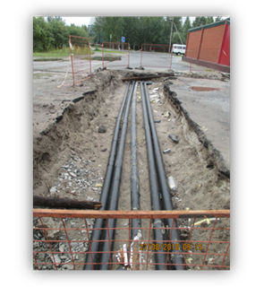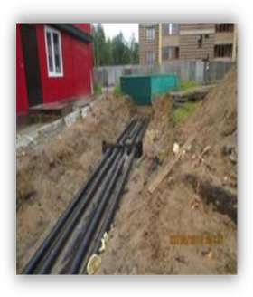
-капитальный ремонт сетей ТВС. Адрес: от ТК С-13-1П до ж/д. №7 по ул.Согласия:
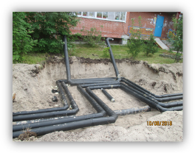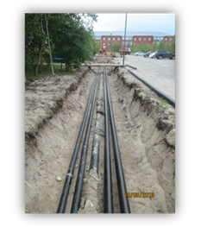

-капитальный ремонт сетей ТВС по адресу: от т/к магазин "Находка" до ж/д №2, микрорайон №6:
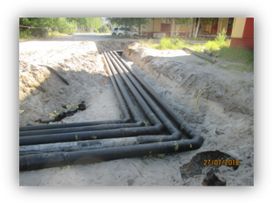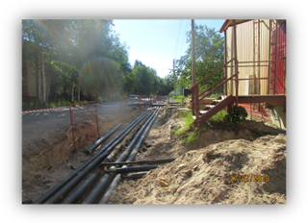
- капитальный ремонт сетей ТВС. Адрес: микрорайон №6 от ЦТП №56 до ТК №6-56-1П:
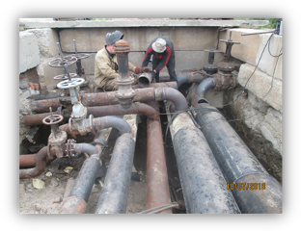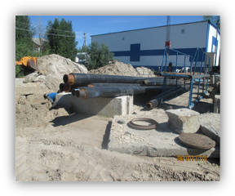

- капитальный ремонт сетей ТВС. Адрес: микрорайон №10 от ТК №10-51-2П к ж.д. №16:
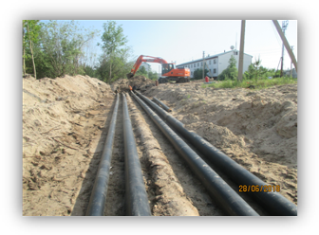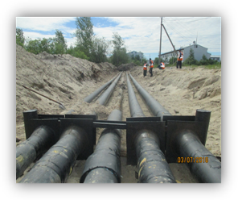
- капитальный ремонт РВС №1 - 1 очереди на КОС - 14000 по ул. Объездная 30:
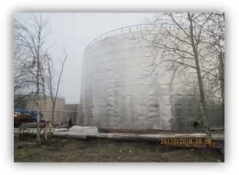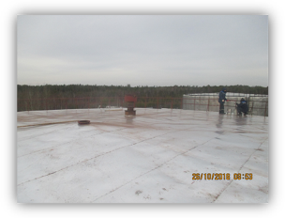
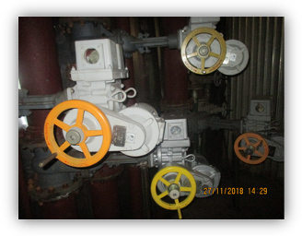

- капитальный ремонт напорных коллекторов от 1 очереди КОС - 14000 до
РВС-2 2 очереди:
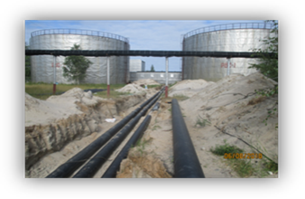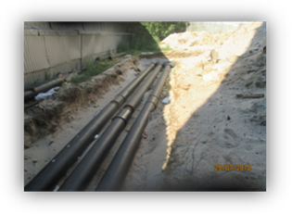
Реконструкция тепловых сетей на участке: от котельной №2 до павильона 4М:

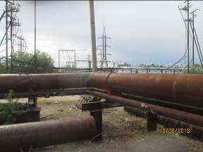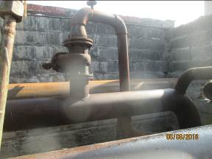

- капитальный ремонт сетей ТВС, улица Хантыйская от жилого дома №14 до жилого дома №12:
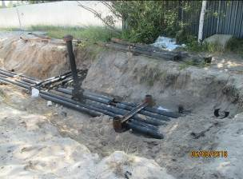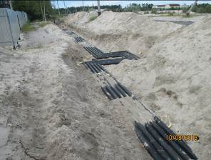

Предприятием эксплуатируется 114,01 км сетей тепловодоснабжения в 2-х трубном исчислении, в однотрубном 228,02 км, 86,1 км сетей холодного водоснабжения, 102,45 км сетей канализации, 20 центральных тепловых пунктов (ЦТП) и 18 индивидуальных тепловых пунктов в домах (ИТП), 3 котельных, 25 канализационных насосных станций, водоочистная станция проектной мощностью 16000 м³/сутки, водозабор, включающий 28 артезианских скважин и канализационные очистные сооружения проектной мощностью 14000 м³/сутки.
В 2018 году общая протяженность замены ветхих сетей теплоснабжения и горячего водоснабжения по всем источникам финансирования составила – 4,686 км.
Очевидно, что проведенные мероприятия приведут к уменьшению потерь всех видов энергоносителей, снижению затрат на обслуживание оборудования, выбору оптимального баланса работы тепловых сетей, улучшению качества и бесперебойности предоставления коммунальных услуг.
Предприятием помимо ремонта сетей тепловодоснабжения и водоотведения проводятся работы по реконструкции морально устаревшего оборудования, вводятся новые системы автоматизации и телемеханизации, такие как капитальный ремонт котлов, телемеханизация центральных тепловых пунктов с выводом информации в ЦИТС, закупка дымососов в сборе с двигателем, новых насосов.
Основными проблемами сферы жилищно-коммунального хозяйства города Лянтор остается необходимость выполнения реконструкции двух объектов жизнеобеспечения города: реконструкция водозаборных очистных сооружений № 1 и реконструкция канализационных очистных сооружений КОС 14 000 м³/сут.
В целях бесперебойного снабжения города питьевой водой, отвечающей требованиям нормативов качества, снижения аварийности, создание дополнительных мощностей для подключения новых объектов капитального строительства, разработан проект по реконструкции объекта «Водозаборные очистные сооружения № 1. Водоочистная станция 16 000 м³/сут. Реконструкция станции обезжелезивания № 1 в городе Лянтор».
Можно с уверенностью сказать, что совместные усилия властей города и района, направленные на решение одного из приоритетных вопросов по приведению в соответствие с санитарными правилами и нормами показателей качества воды предприятием ЛГ МУП «УТВиВ» в 2018 году увенчались своим успешным разрешением.
В 2017 году, проект «Водозаборные очистные сооружения №1. Водоочистная станция 16 000 м³/сут. Реконструкция станции обезжелезивания №1 в городе Лянтор», включен в Перечень объектов капитального строительства государственной программы ХМАО - Югры "Развитие жилищно-коммунального комплекса и повышение энергетической эффективности в ХМАО - Югре на 2018 - 2025 годы и на период до 2030 года", утвержденной Постановлением Правительства ХМАО - Югры от 10.11.2017 N 450-п, на 2019-2020 годы с финансированием за счет средств окружного бюджета и бюджета Сургутского района.
Решением Думы Сургутского района от 24.11.2017 №271-нпа выделены денежные средства на реконструкцию и уже 26 июля 2018 года началась реализация данного проекта, разработанного и получившего положительное заключение государственной экспертизы еще в 2013 году.
Летом 2018 года подрядчик ООО «Мармитэкс» приступил к исполнению контракта, стоимость которого составила 360 млн. рублей. Станция запроектирована с отработанной годами технологией «Кавитон». По графику выполнения работ срок окончания строительства водоочистной станции города Лянтор – декабрь 2020 года.

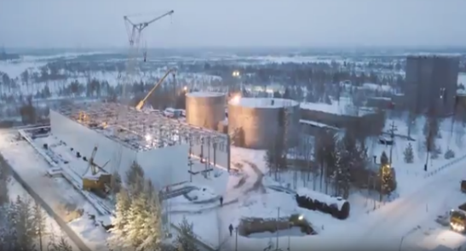

В целях осуществления мероприятий по реконструкции канализационных очистных сооружений, ЛГ МУП «УТВиВ» за счет собственных средств провели техническое обследование КОС, для подготовки проектного решения по его реконструкции рассчитана смета на проектно – изыскательские работы. Учитывая тот факт, что данный проект подразумевает финансовые вложения, сопоставимые с бюджетом города, в дальнейшем планируется изыскать источник финансирования для его реализации.

Капитальный ремонт жилищного фонда города Лянтор

В целях обеспечения безопасных и благоприятных условий проживания граждан, Администрацией города с 2018 года реализуется муниципальная программа «Совершенствование жилищного хозяйства и организация доступности для населения оплаты услуг в сфере жилищно - коммунального хозяйства на 2018-2022 годы», утверждённая постановлением Администрации города Лянтор от 27.12.2017 № 1499.
Объем финансирования муниципальной программы в 2018 году составил 14 042,47 тыс. руб. (2017 год - 12 433,82 тыс. руб.)
В целях создания благоприятной и комфортной среды проживания граждан в 2018 году проведён поддерживающий, текущий ремонт в 19 многоквартирных домах, непригодных для проживания на сумму 4 318,83 тыс. руб. (2017 год - в 16 многоквартирных домах на сумму 3 028,90 тыс. руб.), за счет которых выполнены следующие виды работ:
- замена несущих конструкции цокольного перекрытия;
- ремонт кровли;
- ремонт фасада;
- ремонт инженерных систем и канализации;
- ремонт крылец;
- замена оконных блоков в местах общего пользования.
Получателями субсидий стали: ООО «СТРОЙСЕРВИС», ООО «Уютный Дом», ООО УК "АКВАсеть", НПО «Центральный».
В целях сохранения муниципального жилищного фонда, создания безопасных и благоприятных условий проживания граждан в помещениях муниципального жилищного фонда, выполнены следующие работы:
- ремонт перекрытий (полов) по адресу: г. Лянтор: микрорайон 6А, дом 65, квартира №№ 1,11 на сумму 130,74 тыс. рублей.
- установлены узлы учёта коммунальных ресурсов по адресу: г. Лянтор, ул. Нефтяников общежитие № 6, строение 18 на сумму 256,85 тыс. рублей.
- замена несущих конструкций цокольного перекрытия микрорайон №1, дом №22, квартира №9;
- ремонт крылец по адресам: микрорайон №2, дом №59; микрорайон №3, дом №10; микрорайон №6, дом №20;
- ремонт подъездов жилых домов по адресам: микрорайон №1, дома №№ 22,31,38,42,71; микрорайон №2, дома №№ 9,46; микрорайон №6, дом №27;
- ремонт электрических сетей по улице Эстонских дорожников, дом №4.

до после
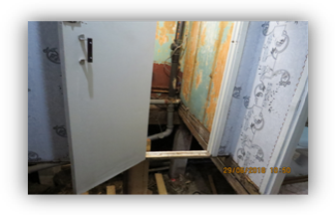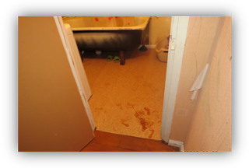
микрорайон №6А дом №65, квартира №11

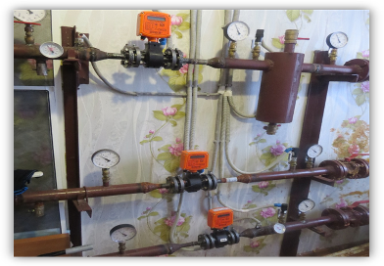
улица Нефтяников общежитие № 6, строение 18

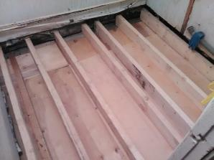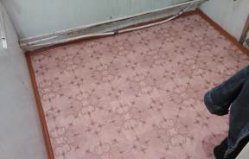
Замена несущих конструкций цокольного перекрытия
микрорайон №1, дом №22, квартира №9

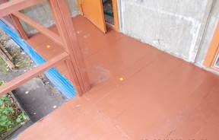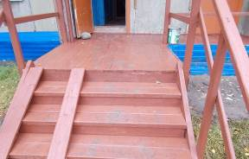
Ремонт крылец по адресам: микрорайон №2, дом №59; микрорайон №3, дом №10; микрорайон №6, дом №20

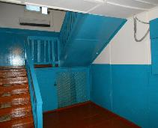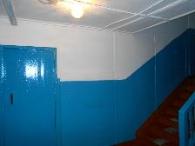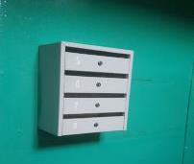
Ремонт подъездов жилых домов по адресам:
микрорайон №1, дома №№ 22,31,38,42,71;
микрорайон №2, дома №№ 9,46;
микрорайон №6, дом №27
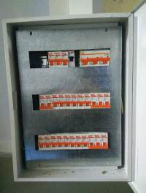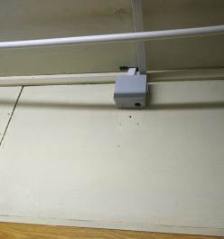
Ремонт электрических сетей по улице Эстонских дорожников, дом №4.

Выполнена масштабная работа по сносу домов - за период 2018 года 9 домов, расположенных по адресам: улица Нефтяников дом №9, микрорайон №3 дом №55, микрорайон №1 дом №10; микрорайон №2 дом №39 (снесены в июне 2018 года); микрорайон №1 дом №19, микрорайон №1 дом №1 (снесены в августе 2018 года); микрорайон №6а дом №79 (снесён в сентябре 2018 года); микрорайон №10 дом №19 (снесён в октябре 2018 года); микрорайон №7 дом №10 (снесён в декабре 2018 года) - на общую сумму 2 141,28 тыс. руб. (в 2017 году был произведен снос жилого дома по адресу: микрорайон №1, дом №90 на сумму 297,77 тыс. руб., а так же произведен снос здания школы №1 в микрорайоне №1 на сумму 346,50 тыс. руб.)

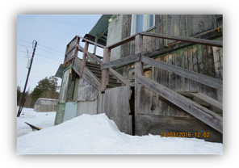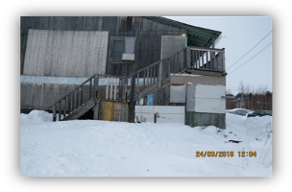
улица Нефтяников, дом №9

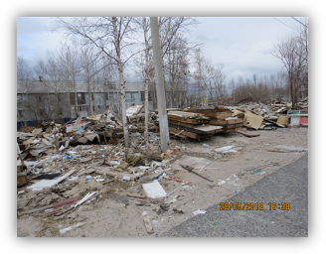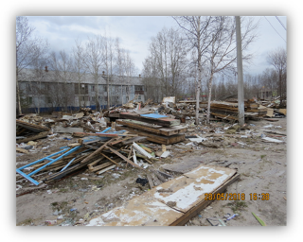
Микрорайон №3, дом №55
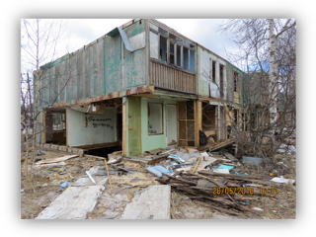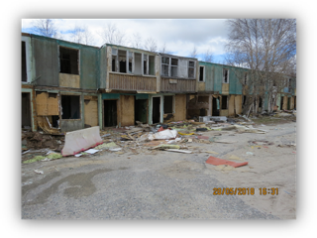
Микрорайон №1, дом №10

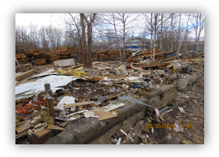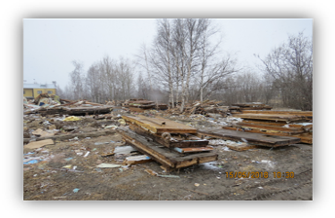
Микрорайон №2, дом №39

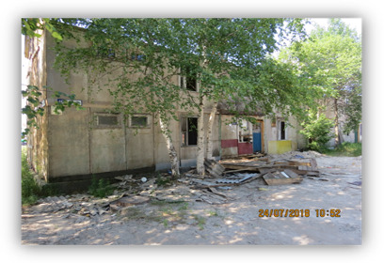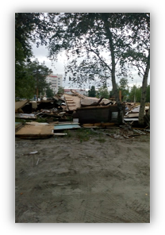
Микрорайон №1, дом №19
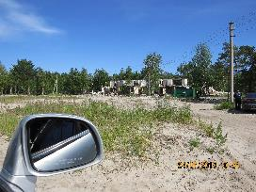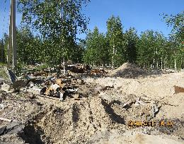
Микрорайон №1, дом №1

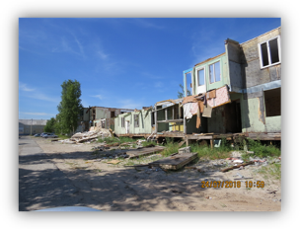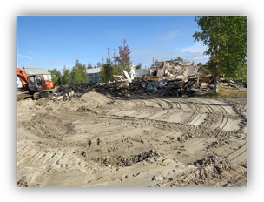
Микрорайон №6А, дом №79

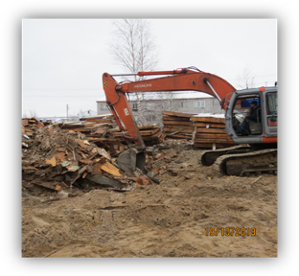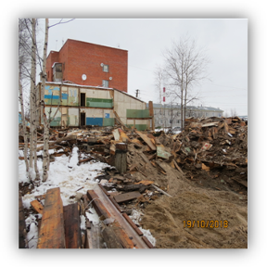
Микрорайон №10, дом №19

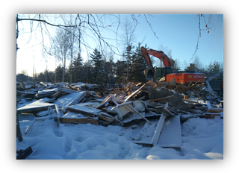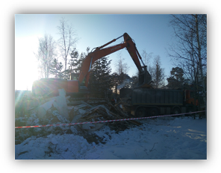
Микрорайон №7, дом №10

За 2018 год проведена строительно-техническая экспертиза двух жилых домов по адресам: улица 60 лет СССР, дом №7, улица 60 лет СССР, дом №9 на сумму 15 тыс. руб.

Реализация окружной программы капитального ремонта общего имущества многоквартирных домов в г. Лянторе

В соответствии с Законом Ханты-Мансийского автономного округа - Югры от 01.07.2013 года № 54-оз "Об организации проведения капитального ремонта общего имущества в многоквартирных домах, расположенных на территории Ханты-Мансийского автономного округа - Югры" Правительством Ханты-Мансийского автономного округа - Югры утверждена программа капитального ремонта общего имущества многоквартирных домов от 25.12.2013 г. № 568-п «О программе капитального ремонта общего имущества в многоквартирных домах, расположенных на территории Ханты-Мансийского автономного округа – Югры». Из всех многоквартирных домов, расположенных на территории города Лянтор, на сегодняшний день включено в программу капитального ремонта 124 дома ремонт в которых запланирован на период до 2046 года.
9 домов из данного списка вошли в план на 2018 год в Лянторе первоначально на сумму 53,3 млн. руб., но фактическая сумма составила 28,5 млн. руб. (в 2017 году отремонтировано 9 домов на сумму 42,2 млн. руб.) по следующим видам работ:
- микрорайон №3, дом №46 - капитальный ремонт сетей горячего водоснабжения, холодного водоснабжения, водоотведения, теплоснабжения (работы выполнены в полном объёме);
- улица Эстонских Дорожников, дом №25 - капитальный ремонт горячего, холодного водоснабжения, водоотведения, теплоснабжения (работы выполнены в полном объёме);
- микрорайон №4, дом №2 выполнен ремонт фасада и кровли;
- по улице Эстонских Дорожников, в домах №№ 29,29А,31,33 был запланирован капитальный ремонт сетей горячего, холодного водоснабжения, теплоснабжения, водоотведения. Подрядная организация успела выполнить только капитальный ремонт сетей водоотведения и частично сети отопления ниже нулевой отметки. Осуществить в этих домах запланированный ремонт в полном объеме не представилось возможным, из-за отказа собственников данных домов в предоставлении доступа в квартиры:
- в доме №23 по улице Эстонских Дорожников, собственники дома отказались от выполнения всех запланированных работ, а именно: капитальный ремонт сетей горячего, холодного водоснабжения, водоотведения, теплоснабжения.
Невыполненные работы перенесены на 2019 год. В настоящее время Югорский фонд обратился в суд в отношении собственников с целью обеспечения доступа в жилые помещения для проведения ремонтных работ.
- в микрорайоне №4, доме №12 начатый в 2018 году капитальный ремонт кровли будет завершен в 2019 году.

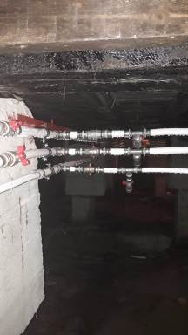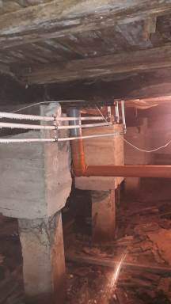
микрорайон №3, дом №46 - капитальный ремонт горячего водоснабжения, холодного водоснабжения, водоотведения, теплоснабжения.

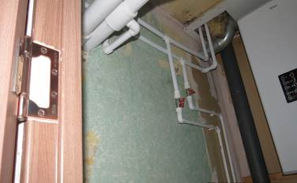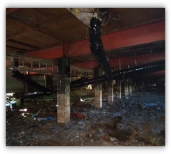
улица Эстонских Дорожников, дом №25 - капитальный ремонт горячего водоснабжения, холодного водоснабжения, водоотведения, теплоснабжения

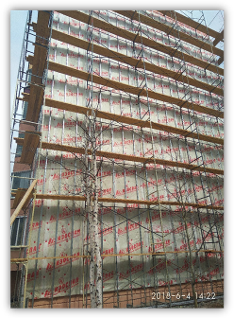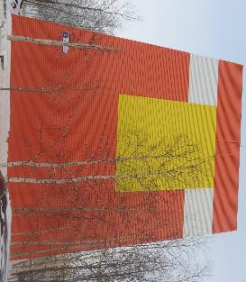
Микрорайон №4, дом №2 – ремонт фасада

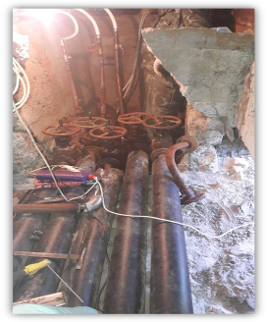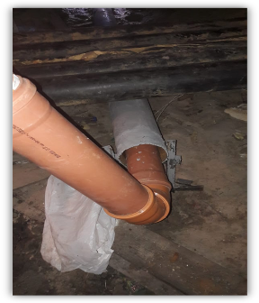
Улица Эстонских дорожников, дома №№ 29,29А,31,33 - капитальный ремонт сетей водоотведения

В приёмке выполненных работ участвовали члены комиссии, в состав которой входят представители Администрации города, члены Общественного совета по вопросам ЖКХ при Главе города, специалисты организации, осуществляющей строительный контроль, представители Югорского фонда, а также представители управляющих компаний и жителей данных домов.
Вышеуказанные работы выполнены в полном объёме в соответствии с проектно-сметной документацией.

Работа, направленная на снижение задолженности населения за оказанные жилищно – коммунальные услуги

Постановлением Администрации города в январе 2017 года утвержден состав комиссии по ликвидации задолженности населения за жилищно-коммунальные услуги (далее – ЖКУ), созданной в целях повышения эффективности взаимодействия между предприятиями жилищно-коммунального комплекса, службой социальной защиты населения, многофункциональным центром, отделом судебных приставов в компетенцию которых входит проведение работы по взысканию задолженности населения за потребленные ЖКУ.
Заседания проводились согласно графику с участием руководителей муниципальных учреждений образования культуры и спорта, здравоохранения, находящихся на территории города Лянтор с приглашением на мероприятия руководителей администрации Сургутского района, курирующих данные направления (2017 – 24 заседаний, 2018 – 14 заседаний).
Выявление причин неплатежей за ЖКУ - это один из актуальных вопросов в проводимой работе по погашению задолженности, позволяющих определить эффективные мероприятия по снижению этой задолженности.
Судя по результатам проводимых заседаний комиссии и рабочих групп, основными причинами неплатежей граждан являются:
- нарушение платежной дисциплины, когда отсутствуют действенные рычаги воздействия за несвоевременное внесение платы;
- недостаточная эффективность работы судебных приставов: длительное рассмотрение исполнительных производств, использование не в полной мере запретов, предусмотренных законодательством (ограничение права выезда должника за пределы РФ, арест имущества должников, внесение данных о должниках в Национальное бюро кредитных историй);
- не использование должниками меры государственной поддержки, такой как получение субсидии на оплату ЖКУ в случае если совокупные расходы на оплату ЖКУ превышают 22% от совокупного дохода семьи.
Также, фактором, влияющим на платежеспособность населения, является уровень доходов граждан, который в среднем остался на прежнем уровне, тогда как стоимость жилищно-коммунальных услуг, имеет постоянство повышаться.
Тем не менее, предприятия ЖКК проводят активную работу с неплательщиками. Основными мерами по взысканию задолженности за предоставленные услуги остаётся судебно-претензионная и исковая работа по взысканию задолженности в принудительном порядке.
В 2018 году в отделе судебных приставов находилось 1 901 исполнительных производства по взысканию жилищно-коммунальных платежей на сумму 126,750 млн. руб. (по искам управляющих компаний и ресурсоснабжающего предприятия ЛГ МУП «УТВиВ»), в 2017 – 1 852 исполнительных производства на сумму 99,995 млн. руб.
За 2018 год окончено фактическим исполнением 1 108 исполнительных производств на сумму 29,251 млн. руб.
В связи с невозможностью взыскания окончено 287 исполнительных производств на сумму 16,799 млн. руб.
За 2018 год на исполнении находилось 330 исполнительных производств на сумму 5,648 млн. руб. о взыскании задолженности за капитальный ремонт.
Окончено за 2018 год фактическим исполнением 103 исполнительных производства, взысканная сумма составила 1,706 млн.руб.
В связи с невозможностью взыскания окончено 25 исполнительных производств на сумму 423 тыс. руб.
В общей сложности в 2018 году вынесено 854 постановления об обращении взыскания на денежные средства, находящихся в банках, 337 постановлений о временном ограничении должников в праве выезда за пределы РФ, осуществлено 45 арестов имущества должников, направлено 390 постановлений на удержание из доходов должников в счет погашения долга.
Задолженность населения за оказанные ЖКУ на начало 2019 года составила 191,149 млн. руб., 82% из которых, а именно 156,37 млн. – задолженность перед ЛГ «МУП «УТВиВ» (в 2017 – 177,24 млн. руб., в том числе 150,66 млн. руб. -задолженность перед ЛГ МУП» УТВиВ»). В процентном соотношении рост задолженности по сравнению с началом 2018 года составил 7,8%. Среднегодовой процент сбора составил 99 %. Максимальный сбор по городу составил 118,5% в октябре, минимальный - в августе – 70%.
- ЛГ МУП «УТВиВ» – 161,729 млн. руб. при среднемесячном начислении 42, 633 млн. руб. Средний кассовый сбор за 2018 год составил 42,144 млн. руб. или 99%.
- ООО «АКВАсеть» – 4,896 млн. руб. при среднемесячном начислении 3,994 млн. руб. Средний кассовый сбор за 2018 год составил 4,003 млн. руб. или 100%.
- ООО УК «Нэви» – 13,820 млн. руб. при среднемесячном начислении 7,388 млн. руб. Средний кассовый сбор за 2018 год составил 7,255 млн. руб. или 98%.
- ООО «Жилищный комплекс Сибири» - 3,853 млн. руб. при среднемесячном начислении 3,409 млн. руб. Средний кассовый сбор за 2018 год составил 3,170 млн. руб. или 139%. Это наилучший показатель по городу.
- ООО «СТРОЙСЕРВИС» - 6,602 млн. руб. при среднемесячном начислении 2,872 млн. руб. Средний кассовый сбор за 2018 год составил 2,719 млн. руб. или 94%.
- ООО «Уютный Дом» – 2,870 млн. руб. при среднемесячном начислении 2,600 млн. руб. Средний кассовый сбор за 2018 год составил 2,570 млн. руб. или 100%.
- ТСЖ «Кондоминиум» - 1,408 млн. руб. при среднемесячном начислении 1,402 млн. руб. Средний кассовый сбор за 2018 год составил 1,251 млн. руб. или 124%.
- ТСЖ «Гарант» – 945,856 тыс. рублей при среднемесячном начислении 903,925 тыс. руб. Средний кассовый сбор за 2018 год составил 888,804 тыс. руб. или 99 %.
- НПО «Центральный» – 1,238 млн. руб. при среднемесячном начислении 1,145 млн. руб. Средний кассовый сбор за 2018 год составил 1,113 млн. руб. или 98%.
Прослеживается динамика роста задолженности перед Югорским фондом капитального ремонта: на 01.01.2019 задолженность населения составила 38,615 млн. руб. С момента начала реализации программы капитального ремонта процент сбора вырос с 62,6% до 83,5%.
На 01.01.2019 года 470 семей имеют задолженность 100-500 тыс. руб. на сумму 93,079 млн. руб., 30 семей имеют задолженность 500-700 тыс. руб. на сумму 17,672 млн. руб., 10 семей имеют задолженность свыше 700 тыс. руб. на сумму 7,668 млн. руб., 67 многоквартирных домов имеют задолженность свыше 1 млн. руб. на сумму 103,560 млн. руб. Прослеживается тенденция когда семья, однажды попав в трудную жизненную ситуацию, уже не может из неё выбраться, переходя каждый раз в разряд должников с еще большей суммой.
Управляющими компаниями города постоянно ведётся разъяснительная, уведомительная, предупредительная работа с населением о погашении задолженности, направляются исковые заявления в суд, заключаются соглашения о рассрочке платежей, ограничивается подача горячего водоснабжения, электроэнергии в квартирах граждан – должников.
В 2018 году с должниками было заключено 118 соглашений о рассрочке платежей, в основном с малообеспеченными гражданами, нуждающимися в субсидии (в 2017 – 171 шт.). Ресурсоснабжающим предприятием ЛГ МУП «УТВиВ»В в 2018 году с собственниками, имеющим задолженность, было заключено 102 соглашения о рассрочке платежа на сумму 13,385 млн. руб. (в 2017 - 107 на сумму 1,385 млн. руб.).
За рассматриваемый период было произведено 163 приостановления подачи коммунальной услуги электроэнергия (в 2017 отключение электроэнергии – 144 на сумму 650,357 тыс. руб.).
Однако все эти меры не могут полностью решить проблему неплатежей, только законодательное ужесточение санкций по отношению к должникам смогут дать положительный эффект.

Формирование комфортной городской среды

Город Лянтор с 2017 года принимает самое активное участие в реализации приоритетного проекта Минстроя России «Формирование комфортной городской среды» в рамках стратегического направления развития «ЖКХ и городская среда».
Цель проекта – создание условий для системного повышения качества и комфорта городской среды на основании обращений и инициатив жителей на всей территории России.
Для участия в данном проекте с 2018 года реализуется муниципальная программа «Формирование комфортной городской среды на 2018-2022 годы».
Объем финансирования муниципальной программы в 2018 году составил 46 550,06 тыс. руб., в том числе были выделены целевые средства бюджета Ханты-Мансийского автономного округа – Югры в размере 8 500 тыс.руб. рублей и Тюменской области в размере 2 000 тыс. рублей, выделенные при содействии окружных и областных депутатов.
В 2018 году на территории нашего города реализован крупномасштабный проект «Обустройство и организация парковой зоны отдыха территории вдоль берега р.Пим по улице Набережная».
Предпосылками реализации данного проекта явились реальные интересы жителей города видеть благоустроенную территорию вдоль реки Пим.
Территория, прилегающая к кромке воды, густо заросла кустарником. Для жителей эта территория привлекательна как место проведения досуга и отдыха (пикники, рыбалка, игры на свежем воздухе, выгул собак). Из окон близлежащих домов открывается живописный вид на противоположный берег: голубая гладь воды и вечнозеленый хвойный лес потрясают своим величием и красками.
Недостаточность мест для проведения отдыха жителями города и привела к тому, что горожане, учитывая короткое и быстротечное лето в нашем регионе, пожелали, чтобы берег реки был благоустроен, вырублен малопривлекательный кустарник, закрывающий общий обзор в целом, и кромку воды, в частности, при этом, чтобы парковая зона стала местом круглогодичного проведения свободного времени жителей всех возрастов.
Так, еще осенью 2017 года сформировалась основная концепция будущей парковой зоны, создан дизайн-проект.

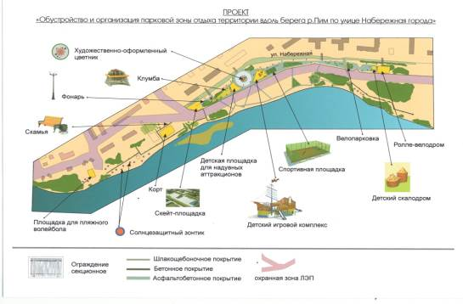
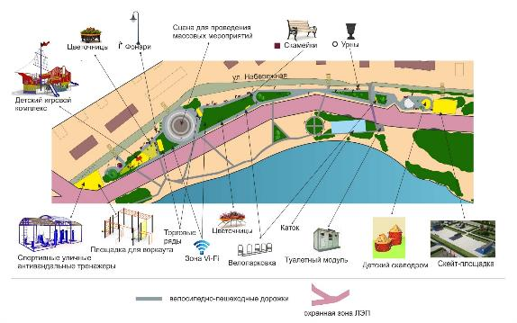 Дизайн-проект парковой зоны отдыха территории
вдоль берега р. Пим по улице Набережная

Одной из ключевых особенностей проекта «Формирование комфортной городской среды» является максимальное вовлечение жителей городов в процесс выбора объектов благоустройства, их концепции.
Активное участие жителей в общественных обсуждениях, по результатам которого и были отобраны две территории для рейтингового голосования, предшествовало успеху данного проекта.
В январе 2018 году в 9 пунктах города, организованных для сбора предложений, проведены общественные обсуждения, в которых более 200 жителей почти единодушно выразили желание видеть данную территорию благоустроенной в первую очередь, при этом высказывали пожелания о максимальном её вовлечении в городские мероприятия и обязательно иметь возможность использовать в зимнее время.
Проект одобрен членами Общественного совета по вопросам жилищно-коммунального хозяйства при администрации Сургутского района и Администрации города.

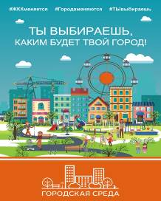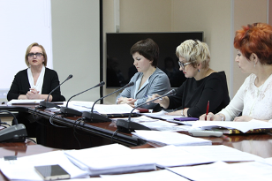

Подведение итогов общественного обсуждения членами общественной муниципальной комиссии по обеспечению реализации проекта

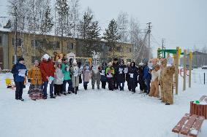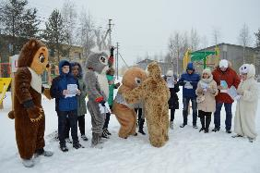

Акция «Выходи гулять!»

В связи с чем, во исполнение обязательных требований Правил предоставления и распределения субсидии из федерального бюджета бюджетам субъектов РФ на поддержку муниципальных программ, согласно которым проведение рейтингового голосования стало обязательным условием для участия города в реализации приоритетного национального проекта в марте 2018 года проведено рейтинговое голосование.
Проведенное 18 марта 2018 года на территории города на всех избирательных участках рейтинговое голосование подтвердило неравнодушие и причастность жителей к вопросам благоустройства.
46% активного населения города, что составляет 11630 человек, приняли участие в голосовании по объектам благоустройства, закрепив победу данного проекта. За данный проект проголосовало 82%. Более 100 общественников и волонтеров принимали участие в организации голосования.

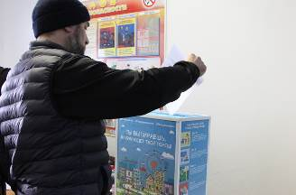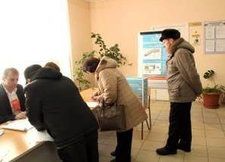

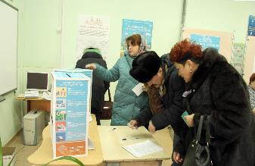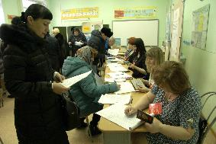

Для реализации проекта-победителя рейтингового голосования разработана необходимая документация на обустройство и организацию парковой зоны отдыха территории вдоль реки Пим (от ул. Набережная до лодочных гаражей).
Проект согласован со всеми заинтересованными службами (ресурсоснабжающим предприятием ЛГ МУП «УТВиВ», электроснабжающим предприятием МУП «СРЭС» МО СР, обществом инвалидов и связистами «Ростелеком»). Учтены все требования данных предприятий, в т.ч. охранная зона безопасности от линий электропередач, устройство дополнительного ограждения вокруг опор ЛЭП.
Проект по благоустройству набережной реки Пим, является крупномасштабным. Конкурсные процедуры в соответствии с Федеральным законом №44-ФЗ, проведены с учетом видов работ.
Администрацией города оперативно, в течение одного финансового года и в условиях короткого летнего периода удалось завершить все необходимые работы.
В целях реализации мероприятия «Устройство городских парков» были заключены следующие муниципальные контракты:
1. Муниципальный контракт с ООО СК «Ударник» на сумму 17 706 713,38 рублей на выполнение работ по обустройству и организации парковой зоны отдыха территории вдоль реки Пим: устройство велосипедно-дорожного проезда, технического проезда, пандуса, площадки для отдыха взрослых, площадки для проведения массовых мероприятий, покрытия обочины и водопропускной трубы.
2. Муниципальный контракт с ООО СК «Ударник» на 2 473 484,76 руб. на выполнение работ по обустройству и организации парковой зоны отдыха территории вдоль реки Пим: устройство основания из песка и планировка площадей парковой зоны отдыха.
3. Муниципальный контракт с ООО СК «Ударник» на сумму 16 834 910,14 руб. на выполнение работ по обустройству и организации парковой зоны отдыха территории вдоль реки Пим: устройство велосипедно-пешеходных проездов, электроосвещение, ограждения.
4. Муниципальный контракт с ООО «ПромМаркет74» на сумму 6 304 007,22 рублей на выполнение работ по обустройству и организации парковой зоны отдыха территории вдоль реки Пим: поставка и установка малых архитектурных форм:
- детский игровой комплекс «Шхуна» размером 8х12 мп,
- скамейки с навесом 12 шт.
- скамейка без навеса (со спинкой)-14 шт.
- урна для мусора -26 шт.
- цветочницы напольные-26 шт.
- велопарковка - 2 шт.
- скалодром (высотой до 3,2 м, состоящий из двух модулей/башен, выполненных их стеклопластика со скалолазными зацепами, площадь рабочей поверхности 30 м2),
- туалетный модуль с двумя туалетными кабинками,
- скейт-парк, состоящий из четырех модулей для поступательного ускорения, тренировок прыжков и для набора скорости, высота конструкций до 2,2 м, площадь скейт борд площадки около 600 м².
5. Два муниципальных контракта с ООО «Уральские металлоконструкции» на общую сумму 2 000 000,00 руб. на поставку уличных антивандальных тренажеров (24 шт.) и спортивного многофункционального оборудования (турники, брусья, рукоходы, шведская стенка и т.п.) под теневыми навесами, на песчаном основании), установленных на территории парковой зоны отдыха.

Результат реализации проекта

Обустроенная парковая зона отдыха площадью 3,9 га, расположенная вдоль берега реки Пим по ул. Набережная города Лянтора на территории общего пользования в живописном месте с незначительным рельефом.
Площадь площадок, проездов, дорожек 7 150 м².
Площадь озеленения 3,2 га
Длина закольцованных велосипедно-пешеходных проездов около 2 км.

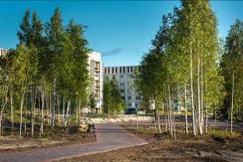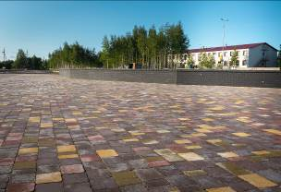

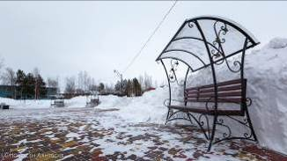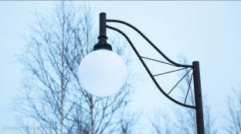
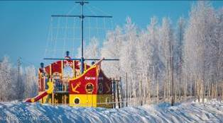

I. Зона семейного отдыха с расположением детских игровых и спортивных комплексов, площадки для проведения массовых мероприятий (сцены), возвышающейся над общей территорией парка, обеспеченной электроснабжением, что позволит проводить всевозможные городские мероприятия, позволит в одном месте получить большой комплекс услуг.
Закольцованность в виде восьмерки всех совмещенных велопешеходных дорожек шириной 3 метра, выполненной из тротуарной плитки с отсутствием фасок на их стыках, обеспечивает бесшумное катание на велосипедах, роликах, колясках. Элементы малой архитектуры и площади озеленения создают уютную атмосферу для неспешных прогулок и хорошего отдыха с детьми. Обособленность спортивных площадок положительно сказывается на распределение людских потоков.
Рисунок тротуарной плитки выложен мозаикой.

II. Зона для занятия экстремальными видами спорта, скейто-роликовыми упражнениями, не мешая велосипедным прогулкам.
Автомобильный заезд у дома №24 с ул. Набережная с твердым покрытием из вибропрессованных бетонных плит дает возможность использования коммунальной техники, в том числе для проезда технических коммунальных служб к месту установки контейнерной площадки для сбора твердых-коммунальных отходов.
Предусмотрены: 2 велопарковки.

III. Зона прогулок вдоль набережной реки Пим из пешеходных дорожек, выполненных из тротуарной брусчатки.
От проезжей части автодороги по ул. Набережная парковая зона отдыха отделена красивым пешеходным ограждением.
Вся свободная от покрытий и малых архитектурных форм территория подлежит озеленению, как естественному в виде существующего травяного покрова и взрослых деревьев (берёзы, сосны), так и с помощью устройства газонов, цветников стационарных и напольных 26 цветочницах.
Благоустроенная территория освещена стационарными светильниками, установленными на 47 изящных парковых опорах уличного освещения вдоль велопешеходных дорожек.
Вдоль дорожек установлены 12 скамеек открытых парковых со спинкой и 12 скамеек с навесом из прозрачного поликарбоната. Возле каждой скамейки расположены урны. В многочисленных пространствах между дорожками установлены малые архитектурные формы (детский игровой комплекс «Шхуна», скалодром, скейтборд площадка, спортивные уличные антивандальные тренажеры), газоны.
Отвод поверхностных вод с участка решён открытым способом: устроена водопропускная труба, откосы которой укреплены.
Блок мероприятий по доступной среде для маломобильных групп обеспечивает безбарьерный доступ в парк.

В региональном этапе Всероссийского конкурса по отбору лучших практик (проектов) по благоустройству, реализованных в 2018 году в субъектах Российской Федерации в номинации «Парк как место отдыха и занятий спортом» данный проект стал победителем!

Также, в рамках реализации муниципальной программы «Формирование комфортной городской среды на 2018-2022 годы» благодаря инициативным жителям реализовано мероприятие «Благоустройство дворовых территорий», а именно ремонт дворового проезда в микрорайоне №6А между жилыми домами №84 и №87. Данные работы были выполнены ООО «Молодежный жилищный комплекс». Цена контракта 1 126, 1 тыс.руб./432 м².

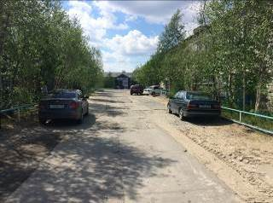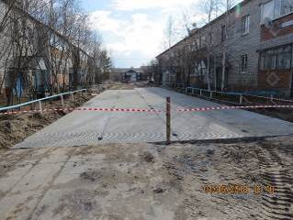

Все мероприятия, запланированные на 2018 год в рамках реализации муниципальной программы в «Формирование комфортной городской среды на 2018-2022 годы», целью которых является повышение уровня комфортности жизнедеятельности граждан посредством благоустройства дворовых и общественных территорий, успешно завершены.

Ежегодно для поддержания благоприятного санитарного состояния улиц города проводятся экологические субботники, в которых принимают участие все предприятия и организации города, в том числе управляющие организации и структурные подразделения ПАО «Сургутнефтегаз».
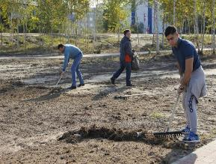

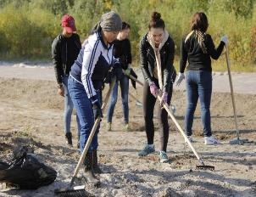
В 2018 году общегородские экологические субботники были приурочены к Году добровольца и волонтера в России, в связи с чем также выполнялись работы по обрезке деревьев и кустарников в микрорайонах и на улицах города:
В целях поддержания территории города в надлежащем санитарном состоянии в период с мая по октябрь месяц работают молодежные трудовые отряды МКУ «Новое поколение» «Зеленый патруль», которые производят очистку дворовых территории, улиц города от захламления, сохранение зон отдыха.
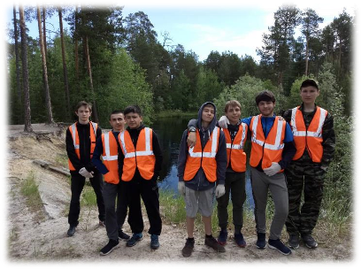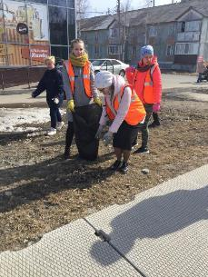
В 2018 году самые активные участники отряда «Зеленый патруль» были награждены благодарственными письмами Главы города.
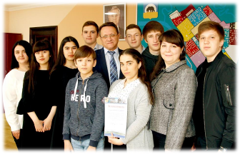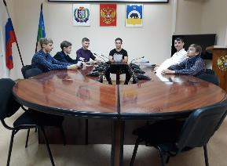
В целях проведения данных мероприятий по санитарной очистке города с МУП «Сургутрайторф» ежегодно заключаются контракты на оказание услуг по приему и размещению твердых коммунальных отходов.
Так, в 2018 году с территории города в рамках проводимых экологических субботников вывезено более 1 560 м³ мусора (2017 год – 922 м³).

Благоустройство

Благоустройство города осуществляется в соответствии с муниципальной программой «Благоустройство, озеленение и санитарная очистка территории города Лянтор на 2017-2020 годы».
Мероприятия данной программы направлены на выполнение первоочередных задач по содержанию объектов благоустройства города в надлежащем санитарном состоянии, созданию комфортных условий проживания для жителей города.
В соответствие с решениями Совета депутатов города Лянтор предоставляемая сумма на реализацию мероприятий по благоустройству города ежегодно увеличивается.
Так, в 2018 году на реализацию мероприятий по данной программе было выделено 23 215,0 тыс. руб. (в 2017 году – 19 596,68 тыс. руб.).
Средства программы по благоустройству города направлены на выполнение первоочередных блоков мероприятий.

Летнее содержание объектов внешнего благоустройства:
Ежегодно заключается муниципальный контракт на оказание услуг по летнему содержанию объектов внешнего благоустройства. В 2018 году был заключен муниципальный контракт на сумму 1 184,61 тыс. руб., в рамках которого выполнены следующие работы:
в городском сквере:
- ежедневно в летний период производилось содержание площади и дорожек (уборка мусора, подметание):
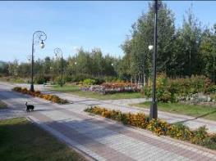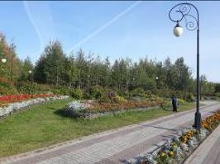

- ежегодно высаживается почти 22 тыс. цветов:
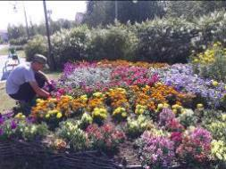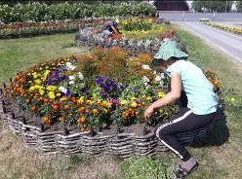

- производился уход за деревьями в количестве 3 660 штук и за кустарниками более 6 тыс. штук:
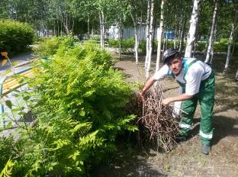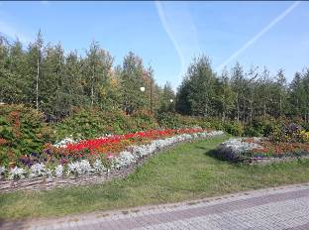

- производился уход за газонами. В перечень работ по уходу входит уборка, кошение, внесение минеральных удобрений и т.д. (общая площадь газонов почти 23 тыс. м²):
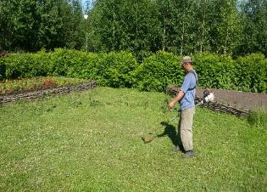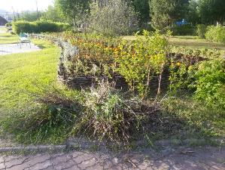

- были устроены и содержались в летний период 11 напольных цветочниц:
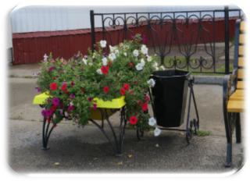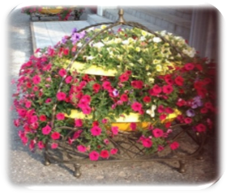

- в летний период дважды производилась очистка водоема от донного сора и растительности:
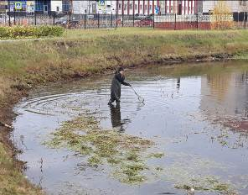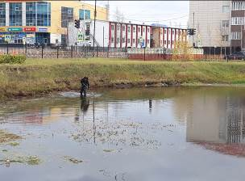

В сквере на пересечении улиц В. Кингисеппа и С. Лазо:
- в летний период ежедневно производилось содержание дорожек (уборка мусора, подметание);
- производились устройство и уход за клумбами у памятника Воинской славы;
- производился уход за газонами;
- были установлены 3 цветочные фигуры.
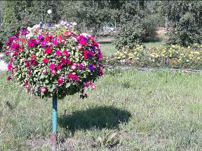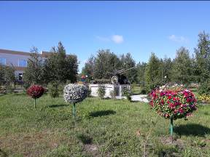

По магистральным улицам города выполнено кошение газонов на площади более 8,5 га:
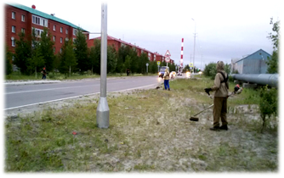

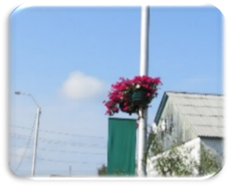
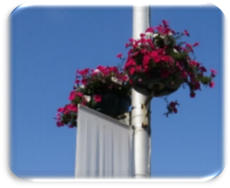
На опорах освещения по улицам Дружбы народов, В. Кингисеппа, С. Юлаева и Парковая устанавливались и содержались вазоны вертикального озеленения (в количестве 144 штуки):

- были устроены и содержались клумбы площадью 729,2 м²:

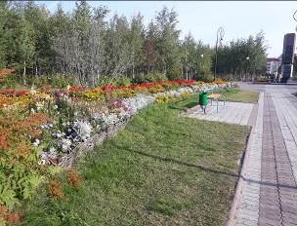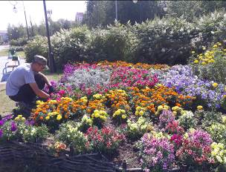

Содержание мест захоронения

Ежегодно происходит оказание услуг по содержанию мест захоронений площадью 8,31 гектар.
В рамках муниципального контракта, заключенного на сумму 368,76 тыс. руб., оказывались услуги по очистке территории от мусора, в весенний период производилась расчистка территории от мелкой поросли, в зимний период - расчистка проездов от снега.

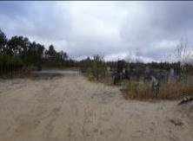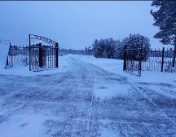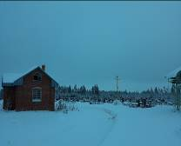

В рамках выполнения, предусмотренных программой «Прочих мероприятий по благоустройству» выполнены следующие работы:
- ежегодное оформление улиц города Лянтор к праздникам. Муниципальный контракт был заключен на сумму 67,49 тыс. руб. В рамках муниципального контракта было произведено развешивание флагов расцвечивания по улицам города: Парковая, Озерная, Центральная, Сергея Лазо, Эстонских дорожников, Салавата Юлаева, Дружбы народов, во микрорайоне №2 при въезде в Администрацию города. Также флаги были размещены при въезде в город. Всего флагов было развешано около 380 штук;
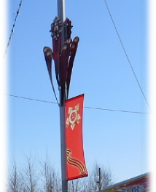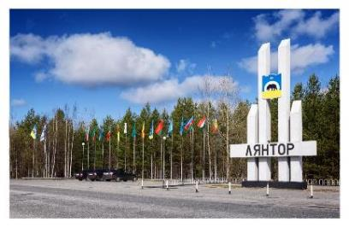

- ежегодные работы по ремонту и окраске малых архитектурных форм в городском сквере и в сквере на пересечении улиц Виктора Кингисеппа и Сергея Лазо на сумму 58,1 тыс. руб.;
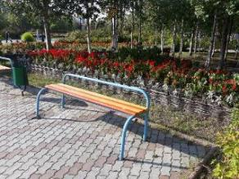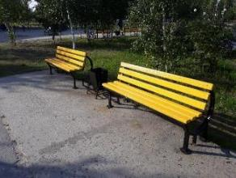

- ремонт и окраска мусорных контейнерных точек.
В 2018 году был заключен муниципальный контракт на сумму 515,31 тыс. руб. Ежегодно подрядными организациями ремонтируется и окрашивается 128 контейнерных точек и 404 контейнера, расположенных в микрорайонах города;

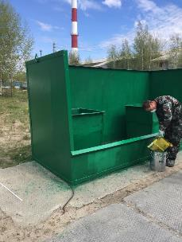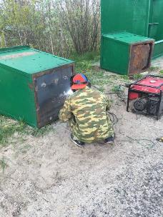

- ежегодное оказание услуг по содержанию 38 детских игровых и спортивных площадок города общей площадью 17 617,5 м². Муниципальный контракт был заключен на сумму 215,13 тыс. руб. В рамках контракта обслуживаются детские игровые и спортивные площадки в 1,2,3,4,5,6,7,10 микрорайонах города, а также по улицам Дружбы народов, Назаргалеева, Согласия, Салавата Юлаева, Эстонских дорожников (территория ежедневно убирается от мусора и посторонних предметов);
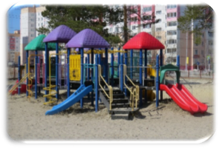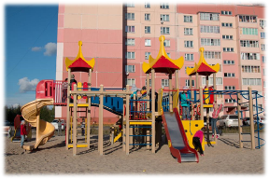
- ежегодное выполнение работ по ремонту 38 детских игровых и спортивных площадок в 1,2,3,4,5,6,7,10 микрорайонах города, а также по улицам Дружбы народов, Назаргалеева, Согласия, Салавата Юлаева, Эстонских дорожников. (подрядной организацией ежедневно производился технических осмотр всех площадок). В рамках данного мероприятия производится ремонт, окраска игровых и спортивных площадок. Муниципальный контракт был заключен на сумму 495,80 тыс. руб.;
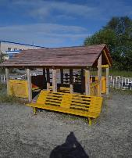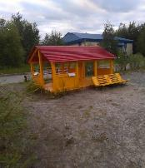

- зимнее содержание дорожек городских скверов и городской площади. В рамках данных мероприятий в зимний период производится ежедневная очистка территории скверов от мусора и посторонних предметов, а также по необходимости механизированная и ручная уборка территории от снега, устраняется наледь у стелы «Лянтор», на поверхности моста и других травмоопасных участках сквера, при необходимости территория посыпается песком. Муниципальный контракт был заключен на сумму 300,18 тыс. руб.;
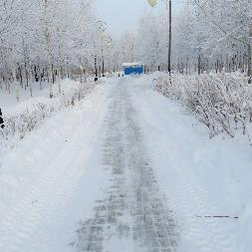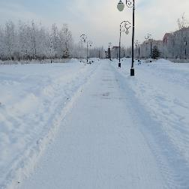

- ежегодно производится устройство зимнего города с установкой новогодней ели, горки и устройством ледовых фигур. В рамках данных мероприятий были заключены следующие муниципальные контракты:
а) муниципальный контракт на выполнение работ по устройству зимнего городка на сумму 313,09 тыс. руб.;
б) муниципальный контракт на выполнение работ по устройству ледяных скульптур на сумму 809,82 тыс. руб.
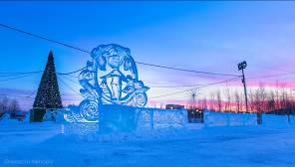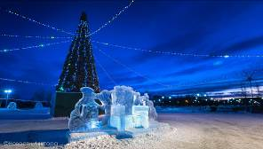

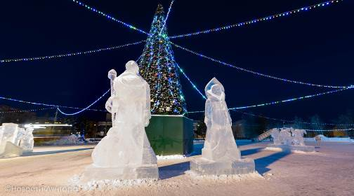

- выполнен ремонт памятной стелы на территории городского сквера на сумму 229,74 тыс. руб.;
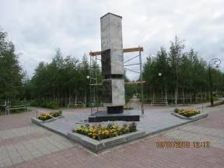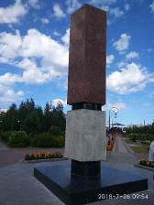

- до 31.12.2018 производилось оказание услуг по зимнему содержанию дорожек парковой зоны отдыха вдоль реки Пим. Муниципальные контракты были заключены на сумму 270,60 тыс. руб.;
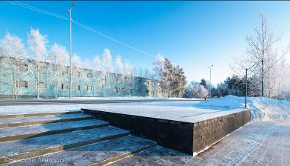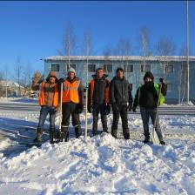

- произведена установка остановочного павильона по улице Магистральной на сумму 78 тыс. руб.;

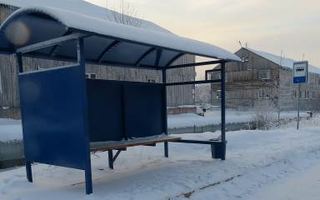

- произведено устройство парковки на 20 машино-мест возле здания детской поликлиники. Муниципальный контракт был заключен на 999,78 тыс. руб.;
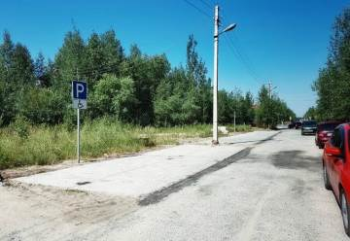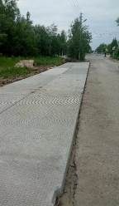

- проведены работы по устройству тротуара возле школы № 6 протяженностью более 250 метров. Сумма контракта составила 1 909 тыс. руб.;

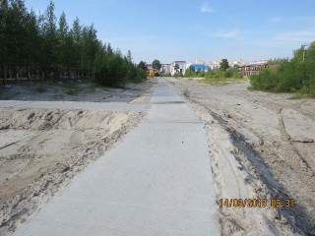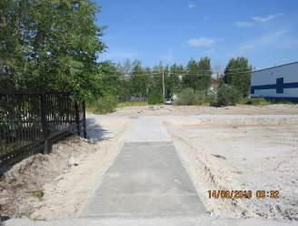

- проведены работы по устройству дороги 4 категории в микрорайоне № 8 из щебня, площадью 3 745 м². Муниципальный контракт был заключен на сумму 5 112,91 тыс. руб.;

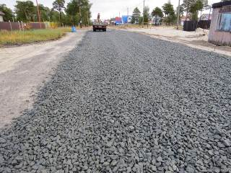

- была осуществлена поставка 75 бетонных урн с металлическими вкладышами на территорию города на сумму 222,50 тыс. руб.;

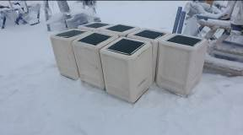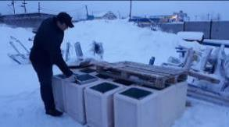

- была произведена установка спортивного комплекса на территории микрорайона №10, между жилыми домами №№1,2. Муниципальный контракт был заключен на сумму 342,79 тыс. руб.;

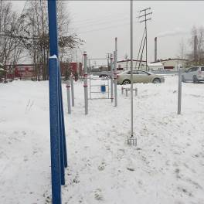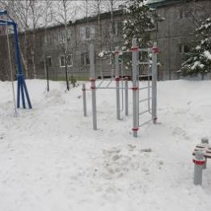

Ежегодно заключаются муниципальные контракты на содержание объектов уличного освещения, в состав которых входит более 43,5 километров кабельных и воздушных линий электропередачи и 1 122 шт. светильников, и на поставку электрической энергии для бесперебойного электроснабжения уличного освещения и светофорных объектов города.
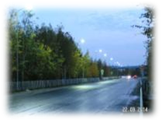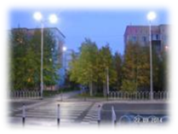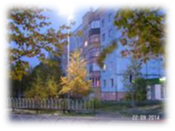
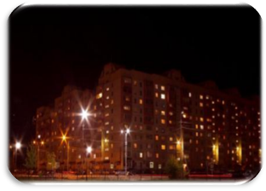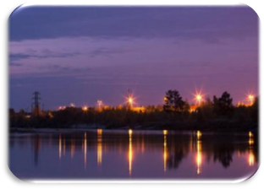

Улично – дорожная сеть

Для осуществления полномочий по дорожной деятельности в отношении автомобильных дорог местного значения и обеспечения безопасности дорожного движения, за период 2018 года за счёт всех источников финансирования муниципальной программы города Лянтор "Развитие, совершенствование сети автомобильных дорог общего пользования местного значения и улично-дорожной сети в городе Лянтор на 2018-2022 года" и бюджета Сургутского района, проведена работа по содержанию и ремонту объектов дорожного хозяйства на общую сумму 35,542 млн. рублей (2017 год - 46,69 млн. руб.).
В 2018 году за счёт средств бюджета ХМАО-Югры, Сургутского района и бюджета города выполнены работы по ремонту автомобильных дорог общего пользования местного значения по следующим объектам:
- выполнен ремонт асфальтобетонного покрытия на участке автодороги по улице Магистральная на площади 4 000 м²;

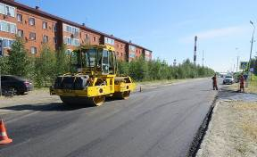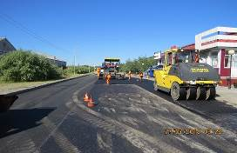
- Результатом взаимодействия Главы города с руководством ПАО «Сургутнефтегаз» в лице генерального директора Владимира Леонидовича Богданова в 2018 году стало проведение работы по асфальтированию более 2 км/15,6 тыс. м² дороги к ПСОК «Заречное». Реализация данной работы произошла благодаря инициативе Главы города, при поддержке Думы Сургутского района за счёт средств ПАО «Сургутнефтегаз».

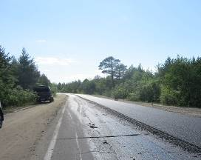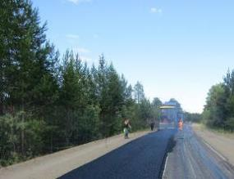

- проведены работы по ямочному ремонту магистральных дорог по улицам Дружбы народов, Набережная, Лесная, Эстонских дорожников. Всего было отремонтировано 4 000 м²;

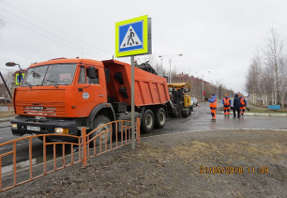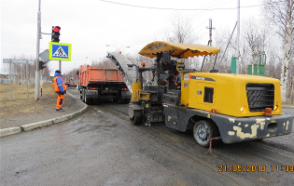

- выполнены работы по устройству светофорного объекта вызывного типа
по ул. Назаргалеева в районе СОШ №3;

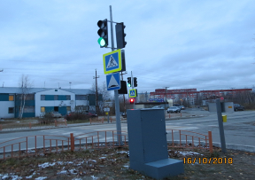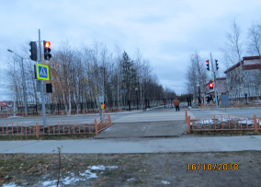
- выполнены работы по установке дорожных знаков «Остановка запрещена» и «Работает эвакуатор» по ул. Назаргалеева в районе ж/д № 2 в 4 микрорайоне;

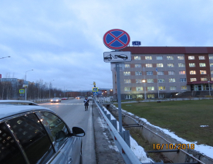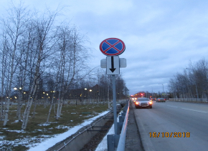

- оказаны услуги по разработке комплексной схемы организации дорожного движения города Лянтор;

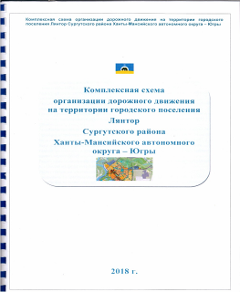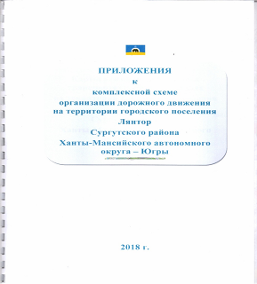

- выполнены работы по окраске объектов дорожного хозяйства города Лянтор (подрядная организация ИП Астахов А.С., муниципальный контракт на сумму 431,3 тыс. руб.), в том числе:
- барьерные сооружения по улице Дружбы народов общей площадью 195 м²;
- пешеходные ограждения на перекрестках магистральных дорог (ул. Парковая – ул. Виктора Кингисеппа, ул. Виктора Кингисеппа – ул. Сергея Лазо, ул. Эстонских дорожников – ул. Салавата Юлаева, ул. Дружбы народов – ул. Комсомольская, ул. Назаргалеева – ул. Парковая) общей площадью 860,5 м²;
- ограждения 2-х мостов (по улице Дружбы народов и ул. Северная) общей площадью 156 м²;
- стойки дорожных знаков по магистральным улицам – 511,8 м²;
- 6 остановочных павильонов (ул. Эстонских дорожников – 1 шт., ул. Дружбы народов – 2 шт., ул. Набережная – 1 шт., ул. Салавата Юлаева – 2 шт.) общей площадью 186 м²;
- 7 светофорных объектов (на перекрестках: ул. Парковая – ул. Виктора Кингисеппа, ул. Дружбы народов – ул. Комсомольская, ул. Назаргалеева – ул. Парковая, ул. Виктора Кингисеппа – ул. Сергея Лазо, ул. Магистральная – ул. Таёжная, ул. Магистральная – ул. Объездная, ул. Эстонских дорожников –ул. Дружбы народов) общей площадью 85,64 м².
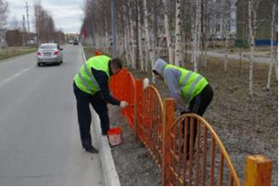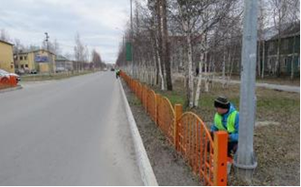

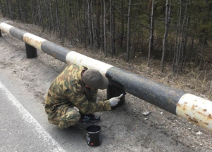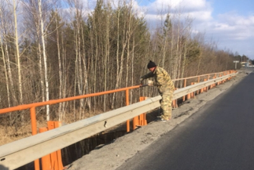

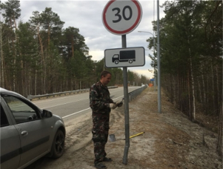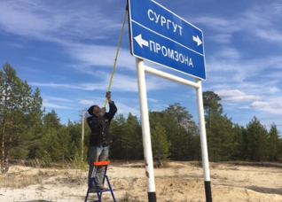

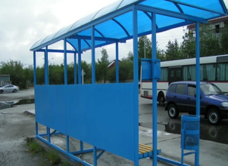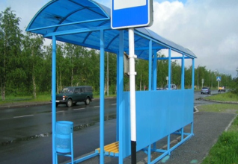

С января 2017 по настоящее время выполняются работы по содержанию и ремонту технических средств организации дорожного движения (светофорные объекты).

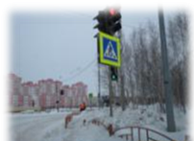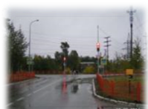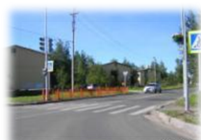

- выполнены работы по нанесению дорожной разметки;

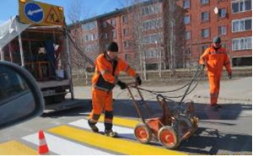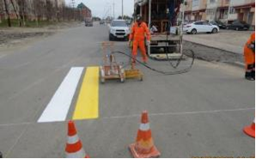

С января 2017 года по настоящее время оказанием услуг по содержанию объектов дорожного хозяйства по настоящее время занимается подрядная организация ООО СК «Ударник».
В 2018 году за несвоевременное исполнение обязанностей ООО СК «Ударник» сотрудниками ГИБДД Сургутского района было выдано предписание на устранение нарушений, допущенных в содержании автомобильных дорог на территории города. По отношению к подрядчику ООО СК «Ударник» были применены штрафные санкции за ненадлежащее исполнение условий Муниципального контракта.

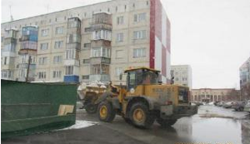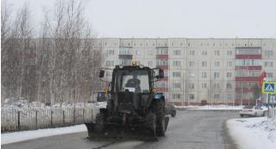

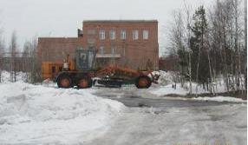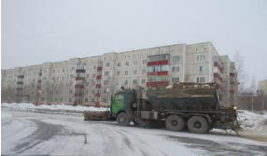

Оказание услуг по содержанию объектов дорожного хозяйства включает в себя:
- содержание дорожных знаков;

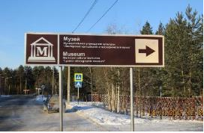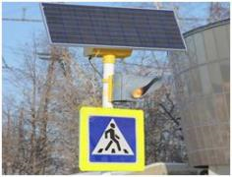

- уборка тротуаров;
- очистка магистральных и внутриквартальных дорог города;

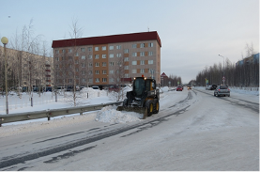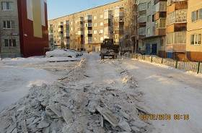

- очистка барьерного ограждения от снега на магистральных дорогах.

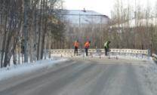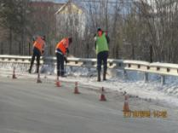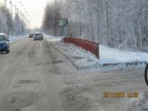

Хозяйственно – эксплуатационная деятельность

Деятельность по поддержанию объектов муниципального имущества в качественном состоянии и обеспечение потребности деятельностей органов местного самоуправления и муниципальных учреждений осуществляется муниципальным учреждением «Лянторское ХЭУ» посредством муниципальной программы «Материально-техническое обеспечение деятельности органов местного самоуправления и муниципальных учреждений города Лянтор на 2018-2020 годы».
За 2018 год смета расходов МУ «Лянторское ХЭУ» исполнена на 97,4% (принято к исполнению 54 181,268 тыс. рубля, а исполнено 52 772,860 тыс. рублей), за период 2017 года данный показатель составил 97,01% (принято к исполнению 46 892,924 тыс. рублей, а исполнено 45 489,059 тыс. рубля).

По состоянию на 01.01.2019 года штатная численность Учреждения составляет – 52 штатные единицы, на 01.01.2018 года штатная численность составляла - 54 штатные единицы. Уменьшение численности Учреждения связано с оптимизацией расходов, проведением процедур по сокращению должности инспектора по учету – 2 единицы. Отдел учета граждан преобразован в сектор учета граждан.
В 2018 году для выполнения возложенных функций Учреждением были заключены муниципальные контракты:
1. По коммунальным услугам:
- поставка холодной воды;
- горячей воды;
- поставка тепловой энергии;
- поставка электроэнергии.
Общая доля заключенных контрактов составляет 4,88 % от бюджетной сметы, что в денежном выражении составляет 2 643,109 тыс. рублей. В 2017 году доля данных контрактов составляла 6,87 % или 3 220,037 тыс. рублей.
2. По содержанию зданий и имущества:
- сбор, транспортировка и вывоз твердых коммунальных отходов;
- зимнее содержание территории;
- техническое обслуживание и текущий ремонт внутренних и наружных инженерных сетей;
- техническое обслуживание и текущий ремонт пожарной, охранной сигнализации;
- услуги вневедомственной охраны;
- оказание услуг по перевозке пассажиров автомобильным транспортом;
- техническое обслуживание автотранспортных средств;
- поставка автомобильного топлива;
- поставка хозяйственных товаров, канцелярских товаров и т.д.
- а так же оказание услуг по проведению предрейсовых, послерейсовых медицинских осмотров водителей, предварительных и периодических медицинских осмотров.
В 2018 году общая доля заключенных контрактов составляет 27,87 % сметы расходов, что в денежном выражении составляет 15 102,662 тыс. рублей. В 2017 году доля данных контрактов составляет 26,17 % или 12 273,926 тыс. рублей.
Работа ремонтно-строительной группы позволяет качественно и в кратчайшие сроки выполнить те или иные ремонтные работы.
Ремонтно-строительной группой производились подготовительные работы к проведению выборов, городских праздничных мероприятий, таких как «Масленица», Праздник Весны и труда, «День рыбака и охотника», «День Победы», «День города», «Сабантуй», «День работников нефтяной и газовой промышленности» и других.
В 2018 году данным структурным подразделением были выполнены такие работы как:
- текущий ремонт КСК «Юбилейный» (отремонтировано 1186 м²);
- ремонт кровли здания по ул. Салавата Юлаева 13 (отремонтировано 630 м²);
- ремонт козырька в здании почты по ул. Салавата Юлаева 15.
Проведены ремонтные работы жилых помещений:
- микрорайон 6, общ.38 комн.16;
- микрорайон 7, общ 27, комн. 14;
- микрорайон 7, дом 49, кв.10;
- микрорайон 7, дом 34, кв.0.

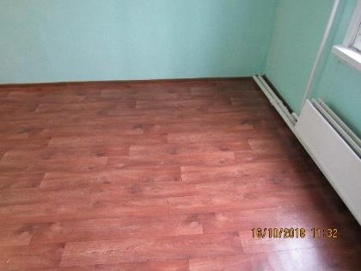
Ремонт жилого помещения (микрорайон 7, дом 34, кв.0)
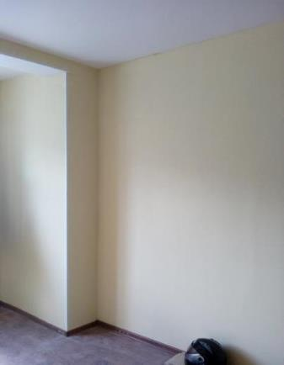

- микрорайон 4, дом 15, кв. 119
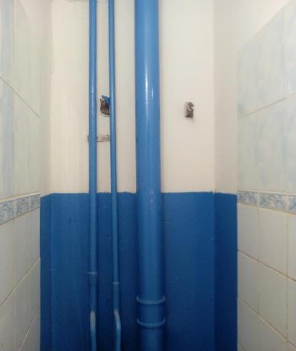

Ремонт жилого помещения (микрорайон 4, дом 15, кв. 119)

- Выполнены работы по демонтажу хоккейного корта в микрорайоне 6;
- Осуществлена прокладка электрического кабеля в Национальном поселке к строению №30 «Центр гражданского и патриотического воспитания «Пересвет»;
- Проведена очистка снега с крыш учреждений;
- Выполнено крепление баннеров и другие текущие работы;
- Оказано содействие в обустройстве Набережной.

В 2018 году в связи с ремонтом ограждения территории КСК «Юбилейный» был заключен контракт с подрядной организацией ИП Саблин А.В. В рамках данного контракта выполнены работы на сумму: 511 365, 92 руб.

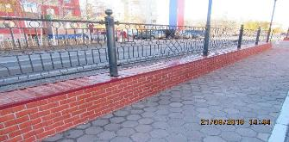
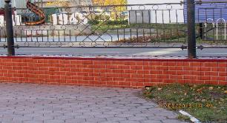
Ремонт ограждения территории КСК «Юбилейный»
Ремонтно-строительная группа, так же осуществляет свою деятельность в целях эффективной и оперативной работы в части составления дефектных ведомостей и локально-сметных расчетов по содержанию, капитальному и текущему ремонту муниципальных объектов, выполнение которых финансируется с привлечением средств города Лянтор. Проводится проверка достоверности определения сметной стоимости работ для муниципальных учреждений. За 2018 год была составлена 181 смета и проверено 260 локально-сметных расчетов, за 2017 год составлено 150 смет и 283 сметы проверено.

Также основным из видов деятельности учреждения является транспортное обеспечение Администрации города Лянтор, бюджетных и казенных учреждений.
Муниципальное учреждение «Лянторское хозяйственно – эксплуатационное управление» предоставляет автомобильный транспорт муниципальным бюджетным учреждениям города для выезда творческих коллективов, спортивных команд на мероприятия различного уровня, а также для выезда специалистов учреждений по городу Лянтор, г. Сургут и за пределы Сургутского района.
В 2018 году транспорт МУ «Лянторское ХЭУ» использовался по следующим основным направлениям:
- Город Сургут и Сургутский район выполнено 623 поездки, общий пробег 166 260 км (2017 год 493 поездки, 121 770 км):
- Сургут 565 поездки, пробег 152010 км;
- Белый Яр 21 поездка, пробег 4620 км;
- Солнечный 27 поездок, 5400 км;
- Федоровский 8 поездок, 3040 км;
- Ульт-Ягун 1 поездка, 390 км;
- Русскинская 1 поездка, 420 км.
- За пределы Сургутского района 28 поездок, общий пробег 21 480 км:
- Ханты–Мансийск – 22 поездки пробег 18 800 км (2017 год -31 поездка, 24 800 км);
- Лангепас 3 поездки 1 410 км;
- Мегион 1 поездка 620 км;
- Нефтеюганск 2 поездки 650 км.
- По городу Лянтор 2 465 поездок, за 2017 год 1 644 поездки.
Всего за 2018 год выполнено 3 116 поездок, общий пробег автотранспорта 347 793 км. За 2017 год 2 173 поездки, что составляет 273 810 км.

Транспортное обеспечение Администрации города Лянтор, бюджетных и казенных учреждений.

Также были заключены и исполнены контракты на оказание услуг по перевозке автомобильным транспортом граждан 1991-2000 годов рождения, подлежащих вызову на мероприятия, связанные с призывом на военную службу, контракт на оказание услуг по перевозке автомобильным транспортом граждан, подлежащих вызову для первоначальной постановки на воинский учет граждан 1999 года рождения. Общая сумма оказанных услуг составила 525,015 тыс. рублей. Фактически выполнено 28 поездок.
Для обеспечения содержания транспортных средств учреждения в технически исправном состоянии проводятся работы по техническому обслуживанию и ремонту автотранспортных средств. Осуществляется организация и контроль прохождения ТО транспортных средств согласно установленного порядка. Замечаний по прохождению ТО автомобилями нет.
Организована работа по проведению инструментального контроля автотранспортных средств.
Проведена работа по обязательному страхованию автотранспортных средств (ОСАГО).
Обеспечивается ежедневный предрейсовый и послерейсовый медицинский контроль водителей автомобилей МУ «Лянторское ХЭУ». Фактов нарушений не выявлено.
Осуществляется контроль по проведению инструктажа по технике безопасности, что фиксируется в журнале инструктажа. Проводится дополнительный инструктаж водителей при выезде автотранспортных средств в зимний период при низких температурах окружающей среды.
По мере необходимости, но не реже двух раз в год организуется и проводится проверка знаний правил дорожного движения (ПДД) водительского состава учреждения. Все сотрудники показали хорошее знание ПДД. За отчетный период выписанных штрафов из надзорных органов нет.
Также специалистами осуществляется работа по:
- выдаче специальных разрешений на движение по автомобильным дорогам транспортного средства, осуществляющего перевозки тяжеловесных и (или) крупногабаритных грузов;
- согласованию маршрута и расчету возмещения вреда, причиняемого тяжеловесным транспортным средством, осуществляющим движение по автомобильным дорогам общего пользования местного значения, находящихся в собственности Администрации города Лянтор.
Всего за период 2018 года было выдано 52 специальных разрешения, государственная пошлина составила 83 200 рублей, сумма возмещенного вреда составила 89 389,52 рублей.
Заявок на согласование маршрута поступило 142 штуки и сумма возмещенного вреда составила 70 554,49 рубля.
География выдачи специальных разрешений и согласования маршрута следующая:
- г. Ханты – Мансийск;
- г. Сургут;
- г. Уфа;
- г. Пермь;
- г. Нефтеюганск;
- г.Тюмень.
- г. Нижневартовск;
- г. Когалым.

В состав учреждения входит отдел учета граждан, который осуществляет следующие услуги:
- Прием и оформление документов от граждан на регистрацию и снятие с регистрационного учета по месту пребывания и по месту пребывания (гостевая), и по месту жительства в пределах г.Лянтор, обратившихся с заявлением через Портал государственных услуг.
- Осуществляет ввод информации в базу данных, картотеку и поквартирные карточки о гражданах, обратившихся по вопросам регистрации в МФЦ:

- зарегистрировано по месту жительства (вновь прибывшие, новорожденные) – 1 824 чел. (2017 год – 1 934 чел.);
- зарегистрировано по месту пребывания - 331 чел. (2017 год – 272 чел.);
- снято с регистрационного учета (за пределы г. Лянтор) – 1 642 чел. (2017 год – 1 747 чел.);
- перерегистрировано– 2 821 чел. (2017 год – 2 181 чел.).
- Организует прием и оформление необходимых документов на получение паспортов в связи с утерей, порчей – 432 шт. (2017 год – 548 шт.)
- Вносит в базу данных и в карточки регистрации сведения о замене паспортов гражданам, обратившимся через МФЦ – 1263 шт. (2017 год – 1409 шт.)
5. Рассматривает поступающие заявления, письма граждан по вопросам регистрации и снятия с регистрационного учета, сроке проживания в регионе:
- при выходе на пенсию;
- при трудоустройстве (подтверждения стажа проживания в районах приравненных к районам крайнего севера);
- для получения социальных выплат;
- для предоставления социальной поддержки взамен земельного участка;
- для оформления ипотечного кредитования.
6. Сотрудничает по вопросам наличия (отсутствия) регистрации, количества зарегистрированных лиц по жилым помещениям, движению жильцов по жилому фонду, розыску должников по коммунальным услугам с:
- многофункциональным центром «Мои документы»;
- Департаментом имущественных и земельных отношений администрации Сургутского района;
- Отделом судебных приставов по г. Лянтор;
- Сургутским районным судом;
- Мировыми судебными участками г. Лянтор;
- Управлением социальной защиты населения по Сургутскому району;
- Центром социальных выплат;
- Управлением опеки и попечительства Администрации Сургутского района;
- Центрами помощи детям, оставшихся без попечения родителей «На Калинке», «Апрель»;
- Отделением в г. Лянторе ОУФМС РФ по ХМАО-Югре;
- ЛГ МУП «УТВиВ»;
- Управляющими компаниями г. Лянтор;
- НГДУ «Лянторнефть»;
- отделами Администрации г. Лянтор.
За 2018 год направлены ответы на 407 запросов вышеперечисленных организаций (за 2017 год – 418);
7. Ежеквартально подает Реестр движения жильцов:
- в МУП «РКЦ ЖКХ»;
- в ОАО «ТЭК Сургутский район»;
- в ООО «Аквасеть» «Уютный дом», МЖК, ЖК «Сибири»;
- в военно-учетный стол.
8. Выдано справок всего (муниципальная услуга) 25 991шт. (за 2017 год – 27 253), в том числе выдано справок через МФЦ 356 шт. (за 2017 год – 464 шт.), выдано копий документов (муниципальная услуга) 494 шт. (за 2017 год – 399 шт.). Всего предоставлено муниципальных услуг 26 485 (за 2017 год – 27 652 услуги).
9. Готовит необходимую информацию по вопросам паспортной службы и предоставляет ее заинтересованным отделам:
- в жилищный отдел Администрации города Лянтор информацию о регистрации граждан в ветхом и экологически непригодном жилье;
- производит сверки фактической регистрации для уточнения сведений о гражданах, состоящих в списке очередности нуждающихся в улучшении жилищных условий;
- направляет информацию о количестве граждан, зарегистрированных в общежитиях;
- направляет в ДИиЗО и Управление жилищно-коммунального хозяйства данные по регистрации граждан в жилых помещениях, признанных непригодными для проживания и подлежащими сносу.
Бюро по технической инвентаризации и кадастровой деятельности выполняет работы по технической инвентаризации и кадастровой деятельности для физических и юридических лиц.

За 2018 год поступило 90 обращений на данные работы. Из них 87 работ выполнено для физических лиц и 3 работы для юридических лиц на общую сумму 691 786,5 руб. 2017 год поступило 80 обращений на данные работы. Из них 70 работ было выполнено для физических лиц и 10 работ для юридических лиц на общую сумму 1 015,522 тыс. рублей
Также бюро технической инвентаризации выполняет работы для Администрации города, муниципальных бюджетных учреждений на объекты муниципальной собственности. Всего за 2018 год было выполнено 39 работ по технической инвентаризации и кадастровой деятельности (за 2017 год – 31 работа).
В соответствии с постановлением Администрации города Лянтор от 25 апреля 2018 года №421 МУ «Лянторское ХЭУ» является уполномоченным органом по организации похоронного дела. Учреждение осуществляет следующие функции:
- оформление заявлений о предоставлении участка для захоронения на общественном кладбище;
- выдача разрешений на захоронения, на установку надмогильных сооружений;
- выдача справок о захоронении;
- ведение книги регистрации захоронений;
- осуществление контроля за соблюдением порядка захоронений;
- организация и проведение инвентаризации муниципальных кладбищ и захоронений.
В соответствии с постановлением Администрации города Лянтор «О проведении инвентаризации мест захоронений, произведенных на муниципальных кладбищах города Лянтор» от 06.06.2018г. №567 проведена инвентаризация мест захоронений на муниципальных кладбищах города Лянтор (новое кладбище, старое кладбище). Инвентаризация захоронений проводилась в форме выездной проверки непосредственно на кладбище. Сведения о фактическом наличии захоронений на проверяемом кладбище записывались в инвентаризационные описи. Информация сопоставлялась с данными книг регистрации захоронений. По результатам инвентаризации захоронений на старом кладбище выявлено 1 126 захоронений, в том числе 196 захоронений признаны неучтенными (неопознанными, заброшенными) В ходе инвентаризации мест захоронений на новом кладбище было установлено 767 захоронений. Неучтенных (неопознанных) захоронений выявлено 32 захоронения. Захоронения, места которых не найдены ни на старом ни на новом кладбище (70 захоронений) внесены в список захоронений с неустановленными местами захоронений. Все захоронения зарегистрированы, внесены в базу данных в формате Exсel, сформированы папки фотоизображений захоронений. За период с 25.04.2018 (с момента передачи полномочий) по 31.12.2018 года выдано 46 разрешений на захоронения на муниципальных кладбищах, из которых 39 захоронений на новом кладбище и 7 захоронений (подзахоронений) на старом кладбище.
Деятельность муниципального учреждения «Лянторское ХЭУ» направлена на улучшение качества и соблюдение сроков предоставления услуг, выполнения работ. Решаются все текущие вопросы. в постоянном взаимодействии со структурными подразделениями Администрации города, бюджетными, казенными учреждениями.

Муниципальные закупки

Основной целью системы муниципальных закупок является своевременное и эффективное обеспечение потребности в качественных товарах, работах, услугах, необходимых для исполнения полномочий, возложенных на муниципальное образование и реализации мероприятий, предусмотренных муниципальными программами.
Администрация города, муниципальные бюджетные и казенные учреждения осуществляют закупки в соответствии с Федеральным законом от 05 апреля 2013 года № 44-ФЗ «О контрактной системе в сфере закупок товаров, работ, услуг для обеспечения государственных и муниципальных нужд».
Объем финансового обеспечения, направленный на оплату товаров, работ, услуг составил в 2017 году – 160,92 млн. руб., а в 2018 году - 200,68 млн. руб. Увеличение совокупного годового объема закупок в отчетном году по сравнению с предыдущими периодами связано с тем, что в 2018 году увеличилось финансирование, направленное на реализацию мероприятий в рамках федеральных, окружных и муниципальных программ, в том числе по программе «Формирование комфортной городской среды на 2018 – 2022 годы».

Заказчик | Совокупный годовой объем закупок,  млн. руб.
 | 2016 год | 2017 год | 2018 год
Администрация города | 72,20 | 80,13 | 140,55
МУ «Лянторское ХЭУ» | 18,99 | 16,00 | 17,61
МКУ «Управление культуры и спорта» | 0,48 | 0,27 | 2,20
МУ «ЦФКиС «Юность» | 9,58 | 20,22 | 9,50
МУ «КСК «Юбилейный» | 17,91 | 24,48 | 17,89
МУК «ЛЦБС» | 6,84 | 4,64 | 3,69
МУК «ЛДК «Нефтяник» | 6,97 | 6,98 | 5,82
МУК «ЛХЭМ» | 6,11 | 8,21 | 3,42
Итого | 139,09 | 160,92 | 200,68

Одним из инструментов повышения эффективности расходования денежных средств в муниципальном образовании является планирование закупок. Для достижения целей муниципальных программ формируются планы закупок и планы-графики заказчиков, которые являются основой для обеспечения муниципальных нужд.
В соответствии с планами-графиками заказчиков размещаются извещения в единой информационной системе. Анализ показывает, что самый большой объем закупок - в 2017 году, это связано с заключением трехлетних контрактов на уборку улиц и содержание светофоров на сумму почти 80 млн. руб. В 2018 году размещены извещения на 180,18 млн. руб., сумма заключенных контрактов по итогам процедур составила 167,14 млн. руб. экономия денежных средств - свыше 13 млн. руб.

Анализ структуры закупок показал, что преобладающим способом определения поставщиков (подрядчиков, исполнителей) по-прежнему остается электронный аукцион. На электронные аукционы в 2018 году приходится 77% от общей суммы размещенных закупок - это 129,25 млн. руб. Количество проведенных аукционов увеличивается ежегодно, по сравнению с предыдущим годом рост составляет 44%.
Данный факт отражает востребованность проведения процедур определения поставщика (подрядчика, исполнителя) в электронной форме, за счет минимизации временных и материальных затрат в сравнении с процедурами, проводимыми в бумажном виде, а также свидетельствует о высоком уровне прозрачности и доступности осуществления закупок в муниципальном образовании.

В соответствии с соглашением между районной администрацией и Администрацией города было запланировано снижение уровня неконкурентных закупок. Объем закупок у единственного поставщика (подрядчика, исполнителя) в 2017 году – 20,25 млн. руб., а в 2018 году составил 12,17 млн. руб., уровень снижения - 29%.

Способ  осуществления  закупок | 2016 год |  | 2017 год |  | 2018 год
 | Кол-во контрактов | Сумма  контрактов,  млн. руб. | Кол-во контрактов | Сумма  контрактов,  млн. руб. | Кол-во контрактов | Сумма  контрактов,  млн. руб.
Электронный аукцион | 95 | 48,74 | 123 | 164,14 | 177 | 129,25
Конкурс | 1 | 1,10 | 1 | 4,00 | 0
Запрос котировок | 12 | 2,09 | 23 | 3,06 | 25 | 2,39
Монополисты | 21 | 20,93 | 25 | 21,71 | 36 | 23,34
Закупки малого объема | 1121 | 31,07 | 727 | 20,25 | 518 | 12,17
ИТОГО | 1 250 | 103,93 | 899 | 213,15 | 756 | 167,14

Количество поступивших заявок участников закупок в 2018 году по сравнению с 2017 годом уменьшилось и составило 518 заявок на участие в закупках, в среднем на участие в одной процедуре поступает 2-3 заявки.

Показателем эффективности осуществления закупок является экономия денежных средств, полученная за счет снижения начальной (максимальной) цены контракта в результате конкурентной борьбы участников.
52% закупок проведены со средним уровнем конкуренции (от 2 до 5 заявок). Закупки с низким уровнем конкуренции (от 0 до 1 заявки) увеличились, что связано с ужесточением требований для участников закупок.
В 2018 году в пяти закупках подано свыше 10 заявок. Максимальное количество участников на одну закупку составило 15 заявок.

В 2018 году по итогам проведенных закупок Администрацией города экономия составила 7,51 млн. руб. В 2017 году по сравнению с 2018 годом объем закупок больше. Это связано с проведением в 2017 году закупок на трехлетний период по уборке улиц и содержанию светофоров, экономия по которым составила 22,79 млн. руб.

Анализ процедур подведомственных муниципальных учреждений культуры и спорта показывает, что учреждения заключают контракты на основании конкурентных закупок на содержание имущества (клининговые услуги, уборка территории, охранные услуги, обслуживание инженерных систем, охранной, пожарной сигнализации и.т.д.).

Основные направления расходования денежных средств в отчетном году показывают, что наибольшая часть средств приходится на благоустройство города. 35% доли закупок в сумме 45,45 млн. руб. (устройство парковой зоны отдыха территории вдоль реки Пим), на 21,1 млн. руб (16%) закуплены спортивные площадки, хоккейный корт, малые архитектурные формы, урны. На ремонт и содержание дорог, зимнее содержание территории города заключены контракты на сумму 18,2 млн. руб. или 14% объема закупок. На ремонт и содержание имущества приходится 15,43 млн. руб, что составляет 12% объема закупок.

Сравнительный анализ закупок по муниципальному образованию за 2018 год показывает, что контракты на сумму 131,64 млн. руб., то есть 79% заключены по итогам конкурентных закупок. Доля контрактов у единственного поставщика составляет 21%.

Заказчик | Конкурентный способ |  | Малые закупки |  | Монополисты
 | млн.руб. | % | млн.руб. | % | млн.руб. | %
Администрация города | 100,82 | 91 | 3,00 | 3 | 6,50 | 6
МУ "Лянторское ХЭУ" | 12,67 | 73 | 1,66 | 10 | 2,95 | 17
МУК "ЛДК "Нефтяник" | 1,77 | 35 | 1,76 | 34 | 1,59 | 31
МУ "КСК Юбилейный" | 7,82 | 45 | 1,60 | 9 | 7,83 | 45
МУК "ЛЦБС" | 1,97 | 66 | 0,47 | 16 | 0,57 | 19
МУК "ЛХЭМ" | 1,31 | 46 | 0,68 | 24 | 0,86 | 30
МУ "ЦФКиС "Юность" | 3,31 | 36 | 2,79 | 31 | 3,04 | 33
МКУ "Управление культуры и спорта" | 1,99 |  | 0,21 | 100
ВСЕГО: | 131,64 | 79 | 12,16 | 7 | 23,34 | 14

В соответствии с Законом о контрактной системе при осуществлении закупок преимущества предоставляются:
- субъектам малого предпринимательства, социально ориентированным некоммерческим организациям;
- организациям инвалидов;
- учреждениям и предприятиям уголовно-исполнительной системы.
Всеми заказчиками муниципального образования было обеспечено выполнение требования законодательства об участии в закупках субъектов малого предпринимательства, социально ориентированных некоммерческих организаций.

Таким образом, в отчетном периоде сохраняется положительная тенденция роста осуществления закупок с преимуществом для данной категории.

В отчетном году по муниципальному образованию заключены контракты с субъектами малого предпринимательства на сумму 65,47 млн. руб., что составляет 55%.

В закупках, по которым предусматривались преимущества организациям инвалидов, учреждениям и предприятиям уголовно-исполнительной системы, требования устанавливались на этапе планирования и размещения закупок. К таким закупкам относятся: поставка специальной одежды, специальной обуви, мебели, книг, санитарно-гигиенических изделий.
С учетом проводимой политики импортозамещения с применением предусмотренных контрактной системой мер поддержки отечественных товаров и товаров произведенных на территории государств - членов Евразийского экономического союза, развития национальной экономики, независимости от продукции иностранных производств проведено 34 закупки.
Несмотря на сложности и постоянные изменения в законодательстве о контрактной системе, закупки по Федеральному закону №44-ФЗ проводятся эффективно и прозрачно. Любая информация по проводимой закупке доступна в единой информационной системе, начиная с момента планирования и заканчивая исполнением сторонами всех своих обязательств.
Сэкономленные финансовые ресурсы в 2018 году составили свыше 13 млн. руб. Эти средства направлены на решение приоритетных задач создания условий для социально-экономического развития города и повышения качества жизни населения.

Нормативная правовая деятельность

В течение 2018 года с целью нормативного регулирования отношений по вопросам местного значения, решение которых относится к компетенции органов местного самоуправления города Лянтор, обеспечения законности принимаемых решений проведена правовая экспертиза в отношении 1 675 муниципальных правовых актов, что на 27% меньше, чем в 2017 году (2 307 муниципальных правовых актов). Реализуя полномочия органов местного самоуправления по предупреждению включения в проекты нормативных правовых актов положений, способствующих созданию условий для проявления коррупции, выявлению и устранению таких положений, руководствуясь Федеральным законом «О противодействии коррупции», за период 2018 года проведена антикоррупционная экспертиза в отношении 242 муниципальных нормативных правовых актов, то есть на 12% больше по сравнению с 2017 годом.
Участвуя в реализации полномочия по осуществлению закупок товаров, работ, услуг для обеспечения муниципальных нужд города Лянтор Администрацией города Лянтор проведена правовая экспертиза в отношении 161 документации по проведению конкурсов, аукционов, запросов котировок, запросов предложений (для сравнения в 2017 году – 196 документаций). Подготовлено самостоятельно и проведена правовая экспертиза в отношении 213 муниципальных контрактов, договоров, соглашений, заключаемых от имени муниципального образования, Администрации, Совета депутатов, муниципальных учреждений города Лянтор, что на 36% меньше, чем в 2017 году (290).
В целях защиты экономических интересов муниципального образования, Администрации города Лянтор, муниципальных учреждений подготовлено и направлено в суды различных уровней 55 исковых заявлений (в 2017 году – 44 исковых заявления). По результатам исковой работы удовлетворены требования по 49 гражданским делам (на 11% больше, чем в 2017 году), частично удовлетворены требования по 1 гражданскому делу, так же, как и в 2017 году, по 5 гражданским делам отказано в удовлетворении требований (в 2017 году отказано в удовлетворении требований по 3 гражданским делам).
Наибольшую часть судебных споров, в которых участвовала Администрация города, являлись споры, связанные с земельными правоотношениями, тогда как в 2017 году преобладали споры, связанные с жилищными правоотношениями.
В течение 2018 года в судах было возбуждено 32 гражданских дела по искам Администрации, связанным с взысканием задолженности по арендной плате за землю в бюджет муниципального образования. По результатам рассмотрения принято решений об удовлетворении требований Администрации на общую сумму 6 090 515,56 рублей (в 2017 году – на общую сумму 867 037,40 рублей).
В настоящее время большая часть решений судов о взыскании задолженности по арендной плате за землю в бюджет муниципального образования исполнена, неисполненные решения направлены для принудительного взыскания в службу судебных приставов исполнителей.
В течение 2018 года в судах было возбуждено 16 гражданских дел по искам Администрации, связанным с взысканием задолженности платы за пользование жилыми помещениями, находящимися в муниципальной собственности (в 2017 году – 11 гражданских дел), то есть на 45,5% больше по сравнению с 2017 годом. По результатам рассмотрения принято решений об удовлетворении требований Администрации на общую сумму 417 800,21 рублей (в 2017 году – на общую сумму 30 550,35 рублей).
В целях устранения нарушений неимущественных прав муниципального образования, не связанных с лишением права владения имуществом, подготовлено и направлено в суд 19 исковых заявлений в том числе с требованиями о признании граждан, фактически не проживающих в жилых помещениях, утратившими право пользования этими жилыми помещениями, об освобождении земельных участков, об устранении нарушений градостроительного законодательства. По 17 делам требования Администрации были удовлетворены, 2 дела находятся на рассмотрении судов.
Всего за период 2018 года сотрудниками Администрации города представлены интересы муниципального образования и муниципальных учреждений в судах общей юрисдикции, арбитражных судах по 66 делам. Принято участие в 102 судебных заседаниях. По результатам рассмотрения дел в судах не допущено причинение ущерба интересам муниципального образования.
Для принудительного исполнения судебных постановлений подготовлено и направлено в Лянторский отдел службы судебных приставов 49 заявлений, на основании которых возбуждены исполнительные производства (на 69% больше, чем в 2017 году).
В 2018 году в органы местного самоуправления города Лянтор внесено 9 актов прокурорского реагирования, что соответствует количеству актов прокурорского реагирования, внесенных в 2017 году.
Администрацией города Лянтор подготовлены и выполнены мероприятия, направленные на устранение недостатков, указанных в актах прокурорского реагирования и выявленных при осуществлении органами местного самоуправления города Лянтор своих полномочий.
Важное значение в деятельности Администрации города имеет работа в Административной комиссии Сургутского района с дислокацией в городе Лянтор, которая является постоянно действующим коллегиальным органом по рассмотрению дел об административных правонарушениях.
Административной комиссией за отчетный период было проведено 25 заседаний (на 13,6% больше, чем в 2017 году), рассмотрено 172 дела об административных правонарушениях (на 17,8% больше 2017 года). По результатам рассмотрения было вынесено 171 постановление и определение комиссии (на 17% больше количества постановлений и определений, вынесенных в 2017 году). Общая сумма наложенных по постановлениям штрафов составила 172 500 рублей (на 20,5% больше, чем в 2017 году), из которых в установленные законом сроки, оплачено штрафов на сумму 72 600 рублей (на 61 % меньше 2017 года, так как больший процент административных дел рассмотрен в конце 2018 года и не истек срок для добровольной оплаты штрафа). Не исполненные постановления направлены для принудительного исполнения в Лянторский отдел службы судебных приставов.
Одной из немаловажных задач Администрации города является оказание помощи потребителям в реализации их законных прав, которая осуществляется в соответствие с законом РФ "О защите прав потребителей". Помощь гражданам оказывалась с целью восстановления их нарушенных прав. За отчётный период по вопросам защиты прав потребителей поступило и рассмотрено 49 обращений граждан (на 61% меньше по сравнению с 2017 годом), по которым:
- предоставлено 49 консультаций;
- составлено 37 претензий на общую сумму 1 079 120 рублей;
- подготовлено и направлено в суд 13 исковых заявлений на общую сумму 308 000 рублей.
В результате проведённой работы удовлетворено в добровольном порядке 13 претензий граждан с требованиями на сумму 286 500 рублей. Удовлетворено исковых требований в защиту прав потребителей – 2 на общую сумму 28 000 рублей.
Таким образом, за отчётный период были приняты необходимые меры, направленные на реализацию прав жителей города на обращение в органы местного самоуправления за защитой своих потребительских прав и обеспечено восстановление законных интересов граждан при покупке товаров, выполнении работ, оказании услуг, а также не допущено нарушений прав и законных интересов муниципального образования, органов местного самоуправления города Лянтор.

Регистрации актов гражданского состояния

Законом Ханты-Мансийского автономного округа-Югры от 30 сентября 2008г. № 91-оз «О наделении органов местного самоуправления муниципальных образований Ханты-Мансийского автономного округа-Югры отдельными полномочиями в сфере государственной регистрации актов гражданского состояния» Администрации города Лянтор Сургутского района наделена полномочиями на государственную регистрацию актов гражданского состояния:
- рождения; заключения брака; расторжения брака; установление отцовства; смерти.

Динамика государственной регистрации актов гражданского состояния

Наименование | Количество |  | Отклонение
 | 2017 г. | 2018г.
Всего | 1219 | 1174 | -45
Государственная регистрация рождения | 560 | 551 | -9
Государственная регистрация смерти | 118 | 93 | -25
Государственная регистрация заключение брака | 304 | 290 | -14
Государственная регистрация расторжения брака | 181 | 180 | -1
Государственная регистрация Установления отцовства | 56 | 60 | +4

За 2018 год зарегистрировано 1 174 актов гражданского состояния, что на 45 актовых записей (4 %) меньше прошлого года.
Снижение количество записей актов наблюдается по всем актам, кроме установления отцовства.
В 2018 году зарегистрировано рождений - 551, из них 291 мальчик и 260 девочек.
Если в 2017 году двойное счастье в 6 семьях, то в этом году только в одной семье.
Замечательно, если ребёнок рожден в семье, где есть оба родителя, но, к сожалению, это не всегда так. В 2018 году зарегистрировано 24 ребёнка одинокими матерями, что на 3 ребёнка меньше чем в прошлом.
У представителей коренных малочисленных народов Севера родилось в 2018 году 11 малышей.
Отрадно отметить, что наблюдается увеличение рождения второго и третьего ребёнка в семье.
Выбор имени ребенка - ответственный момент для большинства родителей. Популярные имена среди новорождённых мальчиков - Артём, Максим, Илья, среди девочек – София, Ева, Дарья.
Артём и София лидируют уже 5 лет по городу Лянтору.
Редкие и необычные мужские имена: Габриэль, Гэсэр, Савелий, Ростислав, Мирослав, Демид, Николай, Семён, Анатолий, женские: Стефания, Нинэль, Ирада, Евангелина, Василина, Ника, Моника, Магдалина, Луна, Лаура, Асиль, Мила

Государственная регистрация смерти

Печально, но неизбежно, любая жизнь находит своё завершение.
В 2018 году зарегистрировано 93 актовых записей о смерти – это на 25 актовых меньше чем в 2017.
Смертность по половому признаку выглядит следующим образом: мужчины – 49, женщины – 44.
Зарегистрирован один ребёнок, умерших до одного года, аналогично прошлому году, мертворождённых детей в 2017-2018 г.г. не было.
Основными причинами смерти остаются сердечно-сосудистые заболевания и онкология.

Сравнительные показатели

Государственная регистрация актов Естественный прирост
гражданского состояния населения по записям актов
рождения и смерти гражданского состояния

По регистрации актов гражданского состояния, естественный прирост населения по г.Лянтор за 2018 г. составил - 458, это на 16 человека больше, чем в 2017 году.

Государственная регистрация брака

По итогам года наблюдается снижение количества зарегистрированных браков на 14 актовых записей.

Сведения о государственной регистрации заключения брака по половозрастному признаку

2017 | всего | 14-15 | 16-17 | 18-24 | 25-34 | 35 и старше
мужчины | 304 | 0 | 0 | 61 | 156 | 87
женщины | 304 | 0 | 0 | 113 | 117 | 74

2018 | всего | 14-15 | 16-17 | 18-24 | 25-34 | 35 и старше
мужчины | 290 | 0 | 0 | 70 | 137 | 83
женщины | 290 | 0 | 0 | 80 | 129 | 81

Браком называется такая форма отношений между мужчинами и женщинами, которая определяет права и обязанности по отношению друг к другу и к детям. В любом случае, нельзя забывать, что целью серьезных взаимоотношений является стремление к счастливой жизни в любви и гармонии, поэтому и подходить к вопросу создания семьи нужно ответственно, руководствуясь глубокими чувствами и уважением между партнёрами. Особенно ответственно в прошедшем году подошли к решению создания семьи невесты и женихи 25 - 34 лет.
Снизилось число браков с иностранными гражданами на 22 актовых записей.

Государственная регистрация расторжения брака

Развод - юридически фиксируемый распад брака. По данным службы ЗАГС, в большинстве случаев основанием для регистрации расторжения брака супругов остаётся решение суда - таких актов зарегистрировано 132. По совместному заявлению супругов, не имеющих общих несовершеннолетних детей – 47, по заявлению одного из супругов - 2.

Сведения о государственной регистрации расторжения брака по половозрастному признаку
2018 | всего | 18-24 | 25-39 | 40-49 | 50-59 | 60  и старше
мужчины | 181 | 11 | 106 | 32 | 26 | 6
женщины | 181 | 19 | 100 | 40 | 20 | 2

2017 | всего | 18-24 | 25-39 | 40-49 | 50-59 | 60  и старше
мужчины | 180 | 10 | 90 | 69 | 18 | 3
женщины | 180 | 20 | 126 | 19 | 12 | 3

Наибольшее количество расторжений брака отличается в возрастном диапазоне 25-39 лет. Таким образом, в зону максимального риска попадают молодые пары, имеющие общих несовершеннолетних детей.

Сравнительные показатели государственной регистрации актов гражданского состояния о заключении и расторжении брака

Сравнительные показатели государственной регистрации заключения и расторжения браков за последние годы остаются неизменными (60% - 61%)

Государственная регистрация установления отцовства

Наименование | год |  | отклонение
 | 2017 | 2018
Всего | 56 | 60 | +4
По взаимному согласию отца и матери | 56 | 58 | +2
По решению суда | 0 | 2 | +2

Отцовством называется кровное родство между мужчиной (отцом) и его ребенком. Как юридический факт оно должно быть подтверждено записью о рождении в ЗАГСе. Установление отцовства является актом гражданского состояния и подлежит государственной регистрации. Если на момент рождения ребенка отец и мать состояли в браке, то отцом записывается муж матери. Если же ребенок родился у пары, не состоящей браке, отцовство устанавливается на основании поданного в органы ЗАГС заявления или через суд. В 2018 году зарегистрировано 60 актов об установлении отцовства, из них 58 актов - это установление отцовства по совместному заявлению отца и матери ребенка, не состоящих в браке на момент рождения ребенка, 2 акта по решению суда об установлении отцовства или об установлении факта признания отцовства.
В целях реализации государственной политики в области семейного права, укрепления авторитета института семьи и популяризации семейных ценностей совместно с учреждениями культуры были проведены следующие мероприятия:

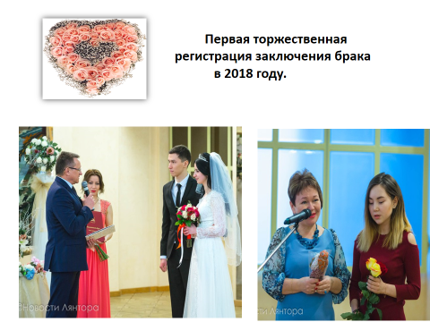

«Все начинается с люби…» 02.02.2018 г. проведена первая торжественная регистрация брака.
Семья Сафаровых, недавние выпускники 4-й школы города Лянтор, обменялись кольцами и поставили свои подписи в записи акта о заключении брака.
Первый семейный документ – свидетельство о заключении брака, молодой семье вручил Глава города Сергей Александрович Махиня.
Искренними пожеланиями в строительстве крепкого и уютного семейного очага поделилась творческая Лянторская семья Сенгеповых, победители II Всероссийского конкурса «Семья года» в номинации «Сельская семья».
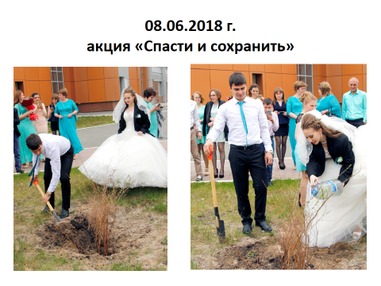
8 июня 2018 г. на территории КСК «Юбилейный» молодожены высадили саженцы яблонь и сирени. Мероприятие проходило в рамках ежегодной экологической акции «Спасти и сохранить»
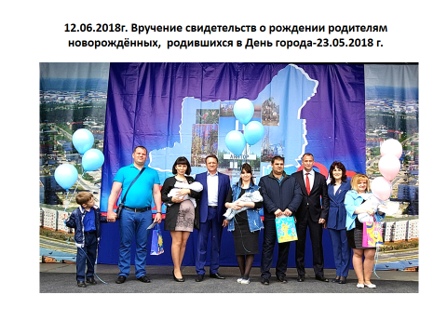
23 мая 2018 года в день рождения нашего города 5 семей пополнились наследниками, и в День России 12.06.2018 г. счастливым родителям вручили свидетельства о рождении ребёнка.

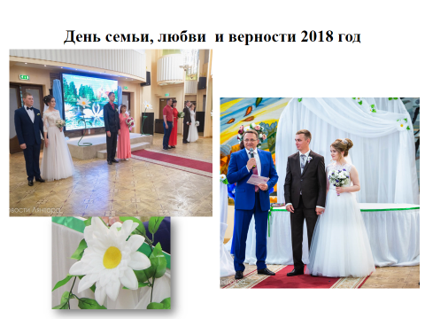
В Лянторе «День семьи, любви и верности» является традиционным с 2015 года и в канун Дня памяти святых Петра и Февронии 7 июля 2018 года в зале торжеств КСК «Юбилейный» зарегистрировали свои отношения сразу 4 пары.
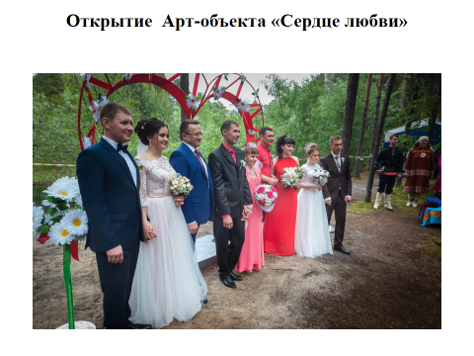
Счастливые молодожёны приняли участие в свадебном обряде «Эй верне» на территории Лянторского этнографического музея и совместно с главой Города открыли Арт-объект «Сердце любви» на берегу реки Вачим-Яун в живописном месте.
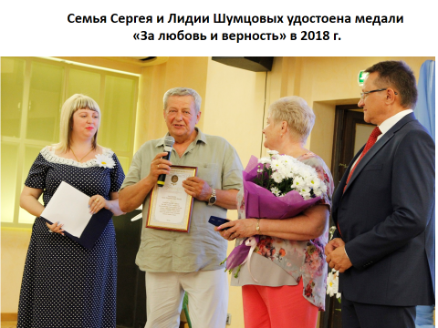

В 2018 г. на торжественном приеме Главы города, посвящённый Дню любви, семьи и верности семье Шумцовых вручена медаль «За любовь и верность»
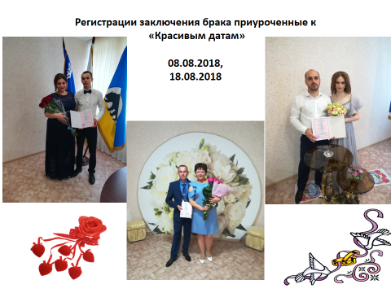

Молодожены выбирают для регистрации брака «Красивы даты», 2018 году в не регистрационные дни были открыты окна на портале государственных услуг по Ханты-Мансийскому автономному округу-Югре для подачи заявления на заключения брака. Службой ЗАГС 08.08.2018 и 18.08.2018 года было зарегистрировано 11 пар.

Чествование юбиляров семейной жизни стало доброй традицией в г. Лянторе.
В 2018 году с годовщинами свадебных дат были поздравлены 2 супружеские пары с занесением в «Книгу счастливых семей города Лянтор».
28.09.2018 - золотые юбиляры Суверневы Павел Сергеевич и Татьяна Петровна
03.10.2018 - фарфоровые юбиляры Даниловы Дмитрий Александрович Оксана Владимировна.

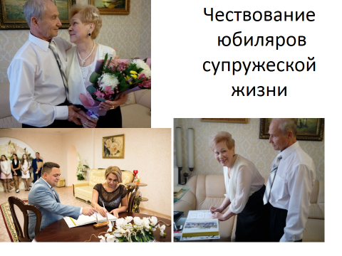

С 2016 года вручаются поздравительные открытки от имени Главы города Лянтор родителям новорождённых детей и новобрачным, впервые вступающим в брак. Это традиция была продолжена в 2018 году.

Организация деятельности органов местного самоуправления

Важным направлением работы Администрации города – является организация деятельности органов местного самоуправления, реализацией которой занимается управление по организации деятельности.
Так, одной из основных задач Администрации города в 2018 году являлась организация и проведение выборов Президента Российской Федерации в марте, выборов Губернатора Тюменской области, Главы города и депутатов Совета депутатов четвёртого созыва в сентябре на территории муниципального образования.
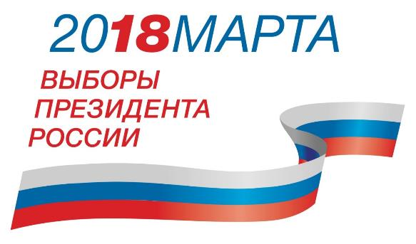
В целях реализации данной задачи проделана следующая работа.
При Главе города был создан Координационный Совет по оказанию содействия участковым избирательным комиссиям и утвержден план подготовки и проведения выборных кампаний.
Работа по проведению местных выборов организована в соответствии с законами Ханты-Мансийского автономного округа от 18.06.2003 № 33-оз «О выборах глав муниципальных образований в Ханты-Мансийском автономном округе», от 30.09.2001 года № 81 «О выборах депутатов представительных органов в Ханты-Мансийском автономном округе-Югре».
В связи с окончанием срока полномочий проведена работа по формированию нового состава Избирательной комиссии муниципального образования, состав комиссии утвержден решением Совета депутатов г.Лянтор.
Также организована работа по формированию 13-ти участковых избирательных комиссий, период работы которых закончился в апреле 2018 года. В составы комиссий включены представители политических партий «Единая Россия», «Справедливая Россия», «Коммунистическая партия Российской Федерации», «Либерально-демократическая партия», «Коммунистическая партия КОММУНИСТЫ РОССИИ». Составы участковых избирательных комиссий утверждены постановлением территориальной избирательной комиссии Сургутского района.
Для проведения выборов депутатов города Лянтор четвертого созыва созданы окружные избирательные комиссии, утверждённые постановлением Избирательной комиссии муниципального образования.
В период подготовки и проведения выборных кампаний организованы рабочие встречи с представителями окружных и территориальных избирательных комиссий, участие в семинарах по вопросам оказания методической и практической помощи. Организована работа по повышению явки избирателей, проведению поквартирного обхода, организовано досрочное голосование избирателей, в том числе, в труднодоступных и отдалённых местностях, выезд членов УИК в отдаленные структурные подразделения НГДУ «Лянторнефть», и ряд других мероприятий.

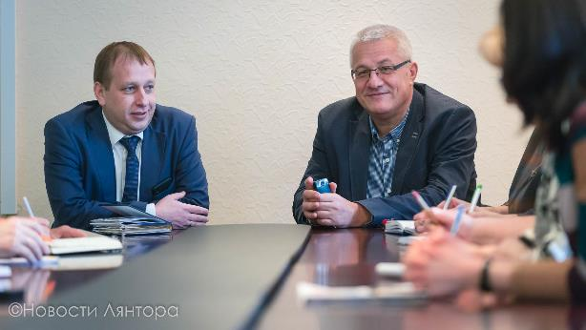

Организована работа по обеспечению избирательных комиссий помещениями, необходимым оборудованием, оргтехникой и связью, хранением избирательной документации, доставкой итоговых протоколов и бюллетеней для сдачи в ТИК Сургутского района.
В ходе выборов Президента России, на всех избирательных участках города работали более 60 общественных наблюдателей и членов участковых избирательных комиссий с правом совещательного голоса, на выборах Губернатора Тюменской области, Главы муниципального образования и Совета депутатов – более 100. Кроме того, велось видеонаблюдение с трансляцией в сеть Интернет. Жалоб и заявлений не поступало, нарушений законодательства о выборах, нарушений общественного порядка, чрезвычайных происшествий и чрезвычайных ситуаций в период подготовки и проведения выборов не допущено.
В соответствии с итоговым протоколом, 18 марта, в выборах Президента Российской Федерации приняли участие 67,39 % от общего количества жителей города, обладающих избирательным правом. По результатам выборов за кандидата Путина Владимира Владимировича проголосовало 68,7 % жителей города, обладающих избирательным правом.
В Единый День голосования, 9 сентября, были подведены итоги выборных кампаний Губернатора Тюменской области, Главы муниципального образования и Совета депутатов четвёртого созыва.
Большинство голосов избирателей города Лянтора на выборах Губернатора Тюменской области было отдано кандидату Александру Моору (47%).
Избирательной комиссией муниципального образования было зарегистрировано 3 кандидата на пост Главы города. Окружными избирательными комиссиями было зарегистрировано 45 кандидатов в депутаты Совета депутатов четвертого созыва, как от политических партий, так и в качестве самовыдвиженцев.
В соответствии с законом Ханты-Мансийского автономного округа от 18.06.2003 № 33-оз «О выборах глав муниципальных образований в Ханты-Мансийском автономном округе» и на основании протокола избирательной комиссии муниципального образования от 10.09.2018 года Махиня Сергей Александрович избран Главой города Лянтор, получивший 51,14% голосов избирателей, принявших участие в голосовании.
14 сентября 2018 года состоялась инаугурация Главы города.

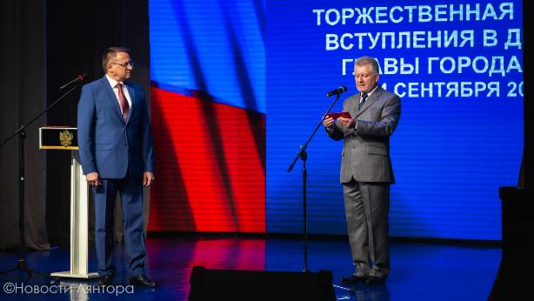

В соответствии с законом Ханты-Мансийского автономного округа-Югры от 30.09.2001 года № 81 «О выборах депутатов представительных органов в Ханты-Мансийском автономном округе-Югре» и на основании итоговых протоколов окружных избирательных комиссий в новый состав Совета депутатов вошли 4 представителя партии «Единая Россия», 4 представителя «Коммунистической партии Российской Федерации» и 12 самовыдвиженцев.

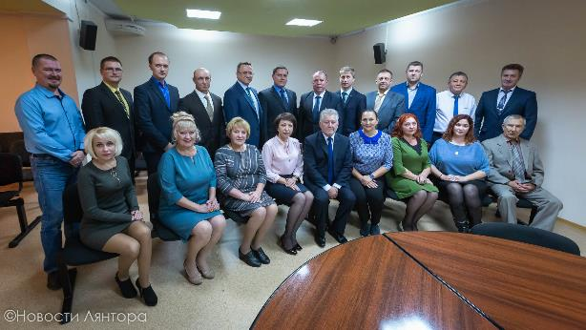

На первом заседании Совета депутатов четвёртого созыва был избран председатель Совета – Нелюбин Александр Васильевич, заместитель председателя – Емелева Людмила Геннадьевна.
По итогам проведения выборов Президента Российской Федерации Глава города Сергей Махиня награжден Благодарственным письмом председателя окружной избирательной комиссии ХМАО-Югры Дениса Корнеева. Членам участковых избирательных комиссий вручены благодарности председателя Центральной избирательной комиссии Российской Федерации Эллы Памфиловой.
По итогам проведения местных выборов Почётной Грамотой избирательной комиссии ХМАО-Югры отмечен председатель ИКМО Анатолий Кот.

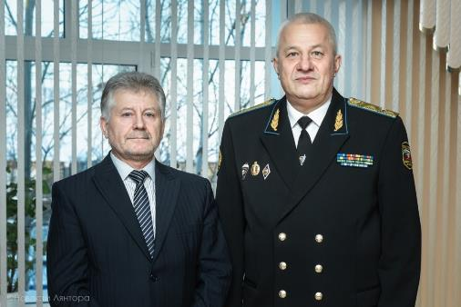

В 2018 году в соответствии с планом основных организационных мероприятий Администрации города, организовано проведение 14 аппаратных совещаний при Главе города, на которых рассмотрено 45 вопросов.

Специалистами Администрации города разработано 144 муниципальных правовых актов по основной деятельности, в том числе, 72 проекта распоряжения и 59 постановлений Администрации города, 8 распоряжений и 5 постановлений Главы города по основной деятельности, из них 9 – нормативно-правовых акта по вопросам исполнения законодательства в сфере противодействия коррупции, прохождения муниципальной службы и другим вопросам.
В целях выполнения поставленных задач и используя программно-целевой подход к расходованию бюджетных средств, в течение отчётного периода проведена работа по реализации муниципальной программы «Организационное и информационное обеспечение деятельности органов местного самоуправления города Лянтор на 2018-2020 годы».

Организация делопроизводства, работа с обращениями граждан

В 2018 году зарегистрировано, передано для исполнения в структурные подразделения Администрации города 9 116 входящих документов, зарегистрировано и направлено в соответствующие ведомства и адресатам – 8 357 исходящих писем. В 2017 году - входящих 9 474, исходящих – 8 540 документов.

Осуществлен контроль за исполнением 73 поручений Главы города.

В 2018 году зарегистрировано 1 673 муниципальных правовых актов по основной деятельности, (в 2017 году – 1 817), из них:

- 1 425 постановления и 215 распоряжений Администрации города;

- 24 постановлений и 9 распоряжений Главы города Лянтор.

Направлено в прокуратуру Сургутского района 172 проекта нормативных правовых актов для согласования, 191 нормативных правовых актов направлено для опубликования в «Лянторской газете» и обнародования, на официальном сайте Администрации города размещено 478 нормативных правовых актов.

Основными источниками обращений граждан являются письменные обращения, в том числе, поступившие на рассмотрение в форме электронного документа, личные приёмы граждан Главой города, обращения граждан, поступившие на рассмотрение в Администрацию города из вышестоящих органов власти.

Важнейшим направлением деятельности при работе с обращениями граждан является личный приём граждан Главой города. Прием ведется по утвержденному графику, каждый первый и второй вторник месяца. Главой города в прошлом году было проведено 20 личных приемов, принято 93 лянторца. На приемах рассматриваются наиболее сложные проблемы граждан, жители города получают консультации и рекомендации, помогающие разрешить их проблемы.

В 2018 году в Администрацию города поступило 307 обращений, что на 28% больше, чем в 2017 году (238 обращений). Из них 214 письменных и 93 устных обращений.

По результатам рассмотрения обращений:

- даны разъяснения, консультации – 193,

- рассмотрены положительно – 100, в том числе, приняты меры – 71,

- отказано – 3,

- переадресовано для рассмотрения в другой орган – 11.

Преобладают обращения по жилищным вопросам – 138, по вопросам жилищно-коммунального хозяйства – 67, по вопросам социального обеспечения - 54.

Все поступившие обращения рассмотрены в установленные сроки.

Кадровое делопроизводство, повышение квалификации, охрана труда

По состоянию на 01.01.2018 года в Администрации города штатная численность составляет 61 единицу, из них 37 специалистов замещают должности муниципальной службы, 24 - должности, не отнесённые к должностям муниципальной службы (технический персонал).

В 2018 году принято на работу 11 специалистов, уволено 14 (двое – в связи с выходом на пенсию).

В 2018 году подготовлено 473 проекта распоряжений Главы города по вопросам приема, увольнения, предоставления отпусков, о премировании и т.д.

В соответствии с ведомственной целевой программой «Развитие муниципальной службы в городе Лянтор на 2016-2018 годы» на 2018 год было запланировано обучение на курсах повышения квалификации 12 муниципальных служащих, фактически обучено 25 человек и 2 специалиста, замещающих должности, не отнесённые к должностям муниципальной службы. В результате сложившейся экономии средств, образовавшейся в результате заключения контрактов по наименьшей стоимости, 10 муниципальных служащих Администрации приняли участие в обучающих семинарах. На курсах повышения квалификации за счет средств бюджета округа обучено 4 человека. Организовано участие Главы города в обучающих семинарах и тематических форумах.

По мероприятиям, направленным на повышение квалификации было организовано заключение и исполнение 16 муниципальных контрактов.

В соответствии с муниципальной программой «Организационное и информационное обеспечение деятельности органов местного самоуправления на 2018-2020 годы» проведены мероприятия, направленные на обеспечение безопасных условий и охраны труда:
- проведена диспансеризация 34 муниципальных служащих,
- организовано проведение периодических медицинских осмотров в отношении 21 специалиста, замещающих должности, не отнесённые к должностям муниципальной службы,
- предварительные медицинские осмотры 11 лиц, претендующих на замещение вакантных должностей.

За отчетный период 4 специалиста прошли обучение по охране труда.

В 2018 году была проведена работа по аттестации 11 муниципальных служащих, организовано проведение квалификационного экзамена для присвоения классного чина муниципальной службы одному муниципальному служащему.

Реализация мероприятий по противодействию коррупции

Специалистами Администрации города разработан и реализуется план мероприятий по противодействию коррупции, включающий в себя несколько направлений.

Одним из них является организация работы по предоставлению и предварительной сверке сведений о доходах, расходах, об имуществе и обязательствах имущественного характера, а также сведения своих супругов и несовершеннолетних детей лицами, замещающими должности муниципальной службы, Главой города, руководителями муниципальных учреждений и депутатами Совета депутатов.

Всего было представлено 149 справок о доходах, расходах, об имуществе и обязательствах имущественного характера в отношении муниципальных служащих, депутатов Совета депутатов и руководителей муниципальных учреждений. Для предварительной сверки достоверности представленных сведений в налоговую службу, ГИБДД и Росреестр направлено 180 запросов. В ходе предварительной сверки выявлен 1 факт предоставления недостоверных сведений о доходах одним из муниципальных служащих, данный факт рассмотрен на комиссии по урегулированию конфликта интересов.

Важным направлением данной деятельности является проведение заседаний комиссий по соблюдению требований к служебному поведению муниципальных служащих и урегулированию конфликта интересов.

В 2018 году состоялось 4 заседания комиссии, где были рассмотрены вопросы:

- о наличии конфликта интересов в отношении 4-х муниципальных служащих, имеющих акции коммерческих организаций. По всем случаям установлено отсутствие конфликта интересов,

- по результатам предоставление не полных сведений о доходах в ходе проверки достоверности и полноты сведений о доходах, расходах, об имуществе, обязательствах имущественного характера за 2017 год. Комиссия ходатайствовала перед Главой города о привлечении муниципального служащего к дисциплинарной ответственности,

- на двух заседаниях рассматривались уведомления муниципальных служащих об их намерении выполнять иную оплачиваемую деятельность в связи с проведением выборов в марте и сентябре 2018 года. По результатам рассмотрения уведомлений конфликт интересов не установлен,

Протоколы заседаний комиссии размещены на официальном сайте Администрации города в разделе «Противодействие коррупции».

Организована работа межведомственного Совета при Главе города Лянтор по противодействию коррупции. В соответствии с планом работы Совета в 2018 году состоялось 2 заседания, на которых рассмотрено 12 вопросов.

Работа с архивом

На основании соглашения между администрацией Сургутского района и Администрацией города осуществляется полномочие по содержанию муниципального архива, учёту и использованию архивных документов.

В 2018 году было принято на хранение в архив Администрации города 30 дел постоянного срока хранения от организаций, входящих в список источников комплектования архива, закартонировано 403 дела.

Осуществляется работа по предоставлению муниципальной услуги по выдаче архивных справок, архивных выписок, копий архивных документов. В 2018 году подготовлено и выдано 700 архивных справок. (в 2017 году – 570), рост составил 23%.

Организационное обеспечение деятельности Совета депутатов

В 2018 году организовано проведение 10 заседаний и 10 депутатских слушаний Совета депутатов, 10 совместных заседаний комиссий, на которых было рассмотрено 84 вопроса.
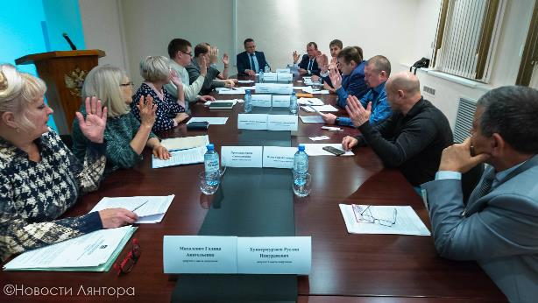

Подготовлено 84 проектов решений Совета депутатов, из них 45 нормативно-правовых акта, проведена работа по принятию 9 решений путём заочного опроса мнений, подготовлено 4 проекта постановлений, 16 распоряжений председателя Совета депутатов.

Зарегистрировано 152 письма входящей, 104 письма исходящей корреспонденции Совета депутатов.

Приняты документы, направлены на рассмотрение Совету депутатов и оформлены для вручения 141 награда Совета депутатов - 95 Благодарственных писем и 46 Почётных грамот.

Организовано участие председателя Совета депутатов в 10 городских мероприятиях, посвящённых юбилейным, праздничным и памятным датам с вручением наград, цветов, памятных адресов.

Организация работы по награждению жителей города
Участие в подготовке торжественных мероприятий

Важным инструментом развития муниципального образования является стимулирование высоких трудовых достижений - чествование и награждение жителей города, внесших существенный вклад в его развитие, участие Главы города, его заместителей в торжественных мероприятиях в связи с профессиональными праздниками, юбилейными датами образования организаций, учреждений и предприятий, награждение жителей при проведении торжественных собраний.

В 2018 году проведено 26 заседаний комиссии по наградам, где рассмотрены ходатайства организаций и документы кандидатов на награждение в соответствии с решением Совета депутатов о наградах муниципального образования. По результатам заседаний подготовлены постановления о награждении 160 жителей города Почётными грамотами и Благодарственными письмами Главы города. Рассмотрены документы по занесению лучших работников предприятий, учреждений и организаций на Доску Почёта муниципального образования.
В течение года подготовлены и направлены документы для награждения:
- Всероссийской медалью «За любовь и верность» (семьи Шумцовых),
- наградами ХМАО-Югры, в том числе, почётное звание «Заслуженный работник жилищно-коммунального хозяйства» (Охрименко Александр Дмитриевич)
- наградами Главы и Думы Сургутского района, в том числе, почётным знаком «За вклад в развитие Сургутского района» (Махиня Сергей Александрович);
- для занесения на Доску Почёта Сургутского района (9 жителей города Лянтора);
- наградами Ассоциации «Совет муниципальных образований ХМАО-Югры»;
- знаком «Отличник муниципальной службы» (3 муниципальных служащих).
Организована работа по занесению имен в Книгу Почёта и Памяти города Лянтора. Решением Совета депутатов, в связи с празднованием 87-ой годовщины образования города, в Книгу Почёта и памяти занесены имена Алексея Николаевича Луценко, Николая Владимировича Варавка и Владимира Ивановича Никифорова (посмертно).
В течение 2018 года организована подготовка памятных адресов, цветочных композиций, памятных подарков, наградных материалов для участия Главы города в 24-х праздничных мероприятиях, связанных с профессиональными праздниками и юбилейными датами предприятий, организаций, учреждений и творческих коллективов города Лянтора и Сургутского района.
Продолжена совместная плановая деятельность управления по организации деятельности с учреждениями культуры и службой ЗАГСа, направленная на укрепление и пропаганду семейных ценностей. В рамках реализации поставленных задач организовано участие Главы города и заместителей Главы в торжественных регистрациях брака, открытки с поздравлением от Главы города с днём бракосочетания получили более 200 семей, более 500 открыток от Главы города было вручено родителям в связи с рождением ребёнка.
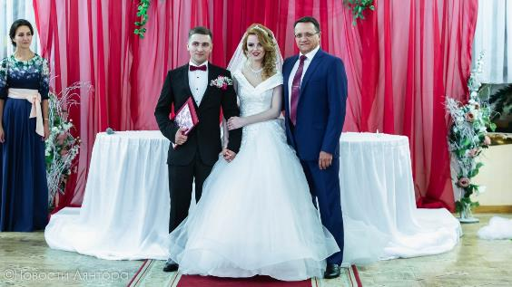
Для приобретения наградной, полиграфической сувенирной продукции, цветочных композиций в течение года заключено и осуществлён контроль исполнения по 20 контрактам на оказание работ, услуг.
Итоговые цифры свидетельствуют о росте количественных показателей практически во всех направлениях по организации деятельности, в том числе, по вопросам контроля за обращениями граждан, в сфере кадрового обеспечения, работы с архивом, организационного обеспечения Совета депутатов.

Культура, спорт, работа с молодёжью
Основные социально-экономические показатели развития
В соответствии с Федеральным законом № 131 от 6 октября 2003 года «Об общих принципах организации местного самоуправления в Российской Федерации к вопросам местного значения относятся создание условий для организации досуга и обеспечения жителей поселения услугами организаций культуры, а также обеспечение условий для развития на территории города физической культуры и массового спорта. С целью реализации полномочий в 2018 году финансировалась работа четырёх учреждений культуры и одного учреждения спорта.

Освоено денежных средств бюджетными учреждениями:
Отрасль | Источник финансирования | Расходы,  тыс. руб.
 |  | 2016 | 2017 | 2018 | 2018 к 2017, %
Культура | бюджет | 160000,4 | 175905,3 | 155711,0 | 88,5
 | собственные средства учреждений | 17680,4 | 17390,1 | 17719,8 | 101,9
Молодежная политика | бюджет | 797,5 | 773,8 | 289,3 | 37,4
 | собственные средства учреждений | 0,0 | 0,0 | 0,0 | -
Физическая культура и спорт | бюджет | 24648,6 | 24483,1 | 54865,8 | 224,1
 | собственные средства учреждений | 1434,0 | 1217,3 | 1606,0 | 131,9
ВСЕГО | бюджет | 185446,5 | 201162,2 | 210866,1 | 104,8
 | собственные средства учреждений | 19114,4 | 18607,4 | 19325,8 | 103,9
 | ИТОГО: | 204560,9 | 219769,6 | 230191,9 | 104,7

Всего общий расход учреждений культуры и спорта в 2018 году составил 230 191,9 тыс. рублей и в сравнении с 2017 годом увеличился на 4,7%. Из них объем расходов, осуществляемых за счет собственных средств учреждений культуры и спорта в 2018 году, составил 19 325,8 тыс. рублей, что составляет 8,4% от общего объема финансирования.
Приносящая доход деятельность учреждений культуры и спорта
Показатель | 2016 год, тыс. руб. | 2017 год, тыс. руб. | 2018 год, тыс. руб. | 2018 к 2017, %
Учреждения культуры
Доходы от оказания платных услуг  в т.ч.: | 8 010,00 | 9 413,20 | 9 039,50 | 96,0
МУК «ЛДК «Нефтяник» | 3367,4 | 3000,2 | 2911,9 | 97,1
МУ «КСК «Юбилейный» | 2 175,80 | 3682,9 | 3225,2 | 87,6
МУК «ЛХЭМ» | 2 016,70 | 2273,7 | 2550,4 | 112,2
МУК «ЛЦБС» | 450,1 | 456,4 | 352 | 77,1
Доходы от собственности  в т.ч.: | 8 288,0 | 7 167,5 | 7 754,9 | 108,2
МУК «ЛДК «Нефтяник» | 228,2 | 380,1 | 337,0 | 88,7
МУ «КСК «Юбилейный» | 3 870,0 | 4 020,7 | 4 637,7 | 115,3
МУК «ЛХЭМ» | 294,1 | 0,0 | 16,7 | -
МУК «ЛЦБС» | 3 895,7 | 2 766,7 | 2 763,5 | 99,9
МУ «ЦФКиС «Юность»
Доходы от оказания платных услуг | 259,5 | 260,8 | 544,9 | 208,9
Доходы от собственности | 979,9 | 1003,8 | 1004,5 | 100,1
Прочие доходы бюджетных учреждений (140, 180) | 430,5 | 495,5 | 627,7 | 126,7
ВСЕГО доходы бюджетных учреждений: | 17967,9 | 18340,8 | 18971,5 | 103,4

Всего доходы учреждений от приносящей доход деятельности в 2018 году составили 18 971,5 тыс. рублей.

Принятые меры по укреплению экономического положения муниципальных учреждений культуры и спорта

Передача непрофильных функций учреждений специализированным компаниям, заключение контрактов на поставку товаров, оказание услуг (выполнение работ) по результатам проведения конкурентных процедур определения поставщика (подрядчика), строгое соблюдение установленных нормативов затрат позволили сократить расходы учреждений и высвободить средства на повышение оплаты труда работников культуры и спорта.
В рамках исполнения Указа Президента РФ от 7 мая 2012 года № 597 «О мероприятиях по реализации государственной социальной политики» на уровне города утверждена «дорожная карта», постановление Администрации города Лянтор от 30.12.2013г. №703 «О плане мероприятий («дорожной карте») «Изменения в отраслях социальной сферы культуры в городе Лянтор».
С целю исполнения Указа Президента в части достижения целевых показателей по доведению средней заработной платы работников учреждений культуры до средней заработной платы в регионах Российской Федерации на оплату труда выделено всего 129 510 тыс. рублей, в том числе:
- средства окружного бюджета 27 687 тыс. рублей (21 %);
- средства местного бюджета 91 636 тыс. рублей (71 %);
- приносящая доход деятельность учреждений 10 187 тыс. рублей (8 %).

Сведения о штатной численности учреждений культуры и спорта.

Отрасль | Штатная численность, единиц |  |  | Отклонение, единиц
 | на 01.01.2017 | на 01.01.2018 | на 01.01.2019 | единиц на 01.01.2019  к единиц на 01.01.2018
Культура | 196,5 | 174,5 | 136,85 | -37,65
Физическая культура и спорт | 44,5 | 40 | 58 | +18
Итого | 241 | 214,5 | 194,85 | -19,65

В результате проведенных мероприятий, направленных на оптимизацию штатной численности, за период 2018 года сокращено 19,65 штатных единиц.

Оплата труда работников учреждений культуры и спорта.
Размер среднемесячной заработной платы работников учреждений культуры и спорта
Наименование учреждения | Размер средней заработной платы, руб.
 | 2016 год | 2017 год | 2018 год | 2018 к 2017, %
МУК «ЛЦБС» | 40 134 | 48 363 | 57 836 | 120
МУК «ЛХЭМ» | 35 987 | 45 892 | 57 270 | 125
МУ «КСК «Юбилейный» | 39 129 | 53 047 | 70 703 | 133
МУК «ЛДК «Нефтяник» | 42 847 | 57 193 | 72 328 | 126
Итого по учреждениям культуры: | 39 928 | 50 972 | 64 040 | 126
МУ «ЦФКиС «Юность» | 33 609 | 36 094 | 41 012 | 114
Всего: | 38 945 | 48 747 | 57 952 | 119

Среднемесячная заработная плата работников учреждений культуры по итогам 2018 года составила 64,04 тыс. рублей, что соответствует показателям «дорожной карты» в части повышения размера оплаты труда работников учреждений культуры. Рост заработной платы работников учреждений культуры к показателям 2017 году составил 26%.
Среднемесячная заработная плата работников МУ «ЦФКиС «Юность» по итогам 2018 года составила 41,01 тыс. рублей, рост заработной платы работников к показателям 2017 года составил 14%.

Реализация муниципальной программы «Профилактика экстремизма, гармонизация межэтнических и межкультурных отношений, укрепление толерантности»
С целью создания в городе толерантной среды на основе ценностей многонационального российского общества, общероссийской гражданской идентичности и социально – культурного самосознания, принципов соблюдения прав и свобод человека на территории города Лянтора в 2018 году реализовывалась муниципальная программа «Профилактика экстремизма, гармонизация межэтнических и межкультурных отношений, укрепление толерантности». Программа реализовывалась совместными усилиями с привлечением учреждений культуры и спорта, общественных объединений города.
Всего за 2018 год в рамках реализации программы в муниципальных учреждениях культуры и спорта проведено 47 социально-значимых разноплановых мероприятий, которыми охвачено 5 282 жителей города всех возрастных категорий и социальных слоёв, из них – 1 743 человек – представители молодёжи.
Объем финансирования муниципальной программы в 2018 году составил - 118,8 тыс.рублей, из которых:
- 102,6 тыс.рублей – средства бюджета города;
- 16,2 тыс.рублей – собственные доходы учреждения.
Фактическое исполнение муниципальной программы - 118,8 тыс. рублей, что составило 100% от планового значения.
В целях повышения уровня межведомственного взаимодействия по профилактике экстремизма проведены 4 заседания Межведомственной комиссии по профилактике экстремизма в г.Лянтор (15 марта, 24 мая, 16 октября и 21 декабря).

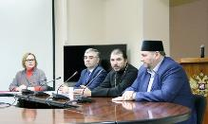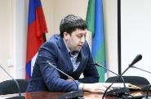

Работа с национально-культурными, религиозными и общественными организациями города.
На сегодняшний день на территории города осуществляют деятельность следующие общественные объединения:
- 17 национально-культурных общественных организаций, из них официально зарегистрированных - 4 («Курултай (конгресс) башкир ХМАО – Югры», Украинский национально-культурный центр «Водограй», «Национально-культурная автономия татар города Лянтора», Общество таджикской культуры «Вахдат»);
- 8 общественных организаций;
- 4 религиозных организации, из которых 3 – христианских (1 – православная, 2 – протестанских), 1 – исламская (суннитской направленности).

Сравнительный анализ числа общественных объединений за 2015-2018 годы показал незначительный рост гражданской активности населения города:
Наименование объединения | 2015 | 2016 | 2017 | 2018 | Динамика  2018/2017, %
Национально-культурные организации | 12 | 12 | 16 | 17 | 6%
Общественные организации | 7 | 7 | 8 | 8 | 0
Религиозные общественные организации | 4 | 4 | 4 | 4 | 0

В 2018 году создано общество армянской культуры.
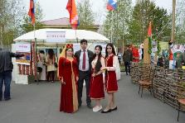
С 2017 года Дом культуры «Нефтяник» работает как Центр национальных культур, основной целью которого является развитие межнационального и межконфессионального диалога между представителями разных культур, проживающих в нашем городе.
Ежеквартально в Национальной гостиной «Содружество» Центра национальных культур, проводились культурно-просветительские мероприятия, но особо запомнилась встреча ребят из международного лагеря «Диалог».
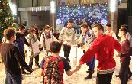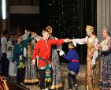
Старшеклассники из Лянторской СОШ №7 и их зарубежные сверстники из Бразилии, Аргентины, Чили, Коста-Рики и других государств, познакомились с народной культурой и традициями многонационального Лянтора, разучили национальный флэшмоб. А в заключение мероприятия всех участников встречи объединила «международная дискотека».
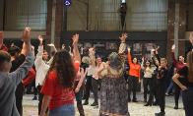
В рамках работы клуба «Пять «С» за отчётный период состоялись 11 рабочих заседаний и встреч с активами национально-культурных и религиозных общественных организаций города по подготовке городских, национально-культурных мероприятий, участия колонны НКО в праздничном шествии трудовых коллективов города на День Весны и Труда, Всероссийской акции «Бессмертный полк» и др.
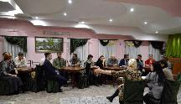
Культурно-досуговыми учреждениями города оказывалось содействие национально-культурным и религиозным общественным организациям в проведении мероприятий, направленных на развитие межконфессионального диалога и сотрудничества:
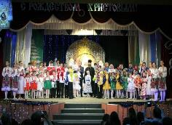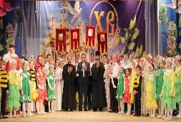
- с Приходом храма Покрова Божией Матери - городская акция «Свеча памяти»; городские праздники «Рождество Христово», «Пасха красная», концертная программа исполнителей военно-патриотических песен в рамках I отборочного этапа Всероссийского молодёжного фестиваля военно-патриотической песни «Димитриевская суббота»;

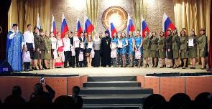
- с местной мусульманской религиозной организацией – тематические программы, посвящённые праздникам Ураза-Байрам, Курбан-Байрам и Маулид-ан-Набий.
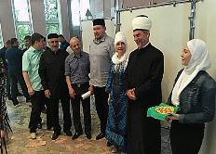
В 2018 году совместно с НКЦ «Водограй» на базе «Нефтяника» реализованы -культурно-просветительские проекты «Славянский круг» и проект «Радуга дружбы»,
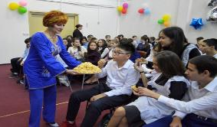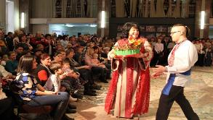
- проект местной мусульманской общественной организации «Телемост «Как сдерживать распространение радикальной идеологии среди мусульман», в которой приняли участие духовные лица из Москвы, Дагестана, Югры и Сирии. В ходе круглого стола участники и эксперты поделились опытом своей работы в области противодействия распространению радикальных форм идеологий в молодёжной среде, ответили на волнующие молодёжь вопросы и пожелали быть бдительными, особенно при общении в социальных сетях.
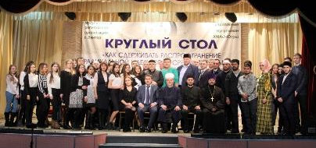
В тесном сотрудничестве с национально-культурными объединениями города в 2018 году были организованы и проведены:
Городской праздник «Проводы Зимы»
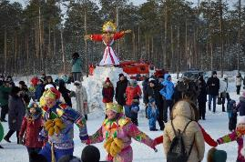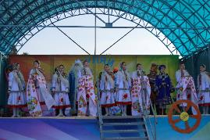

Городской национальный праздник коренных малочисленных народов Севера "День рыбака и охотника"
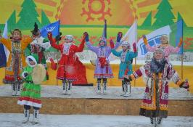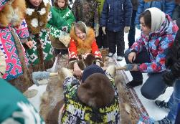
Праздничное шествие трудовых коллективов города в День Весны и Труда
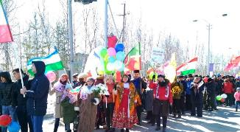

Городской национальный праздник «Сабантуй»
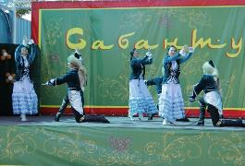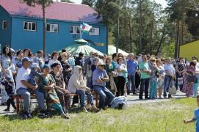

В целях консолидации многонациональной молодёжи города, всего городского сообщества:
- 22 июня в 04.00 часов проведена городская акция «Утро памяти» у стелы памяти погибшим пимчанам в хантыйском этнографическом музее;
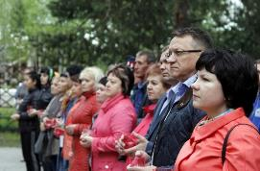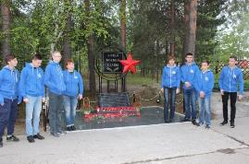

- впервые ярко и масштабно 22 августа на городской площади проведена городская патриотическая акция «Флаг моего государства», в завершении которой прозвучало коллективное исполнение жителями города Гимна РФ;

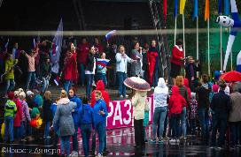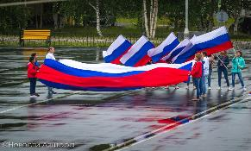

- в День солидарности в борьбе с терроризмом 3 сентября на городской площади прошла акция "Мы за Мир без террора", в память о жертвах терактов в небо были запущены белые воздушные шары;

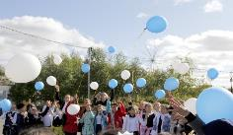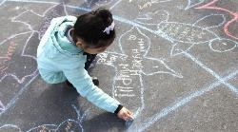

- 14 ноября состоялся первый городской конкурс молодёжных агитбригад «Мы выбираем ЖИЗНЬ!».

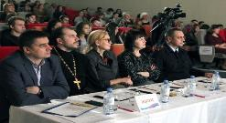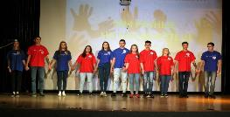
В Хантыйском этнографическом музее успешно реализуется музейная программа "Познаём народы России - познаём себя" для детей и молодёжи города, в рамках которой проведены три крупных выставки, 24 мастер-класса по декоративно-прикладному творчеству ко Дню города, Дню России, Дню народного единства.

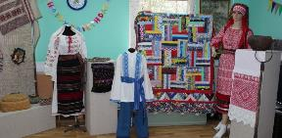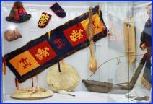

Уже традиционно специалисты МУ «ЦФКиС «Юность» провели соревнования по лыжным гонкам среди участников национально-культурных объединений города на лыжероллерной трассе,
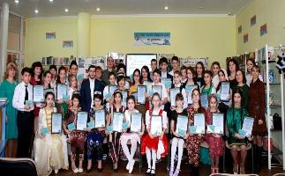
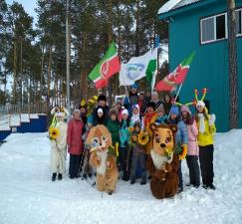

а в МУК «ЛЦБС» прошла Vюбилейная городская конференция «Язык мой, друг мой», посвящённая Международному дню родного языка. Учащимися и молодёжью разных национальностей, представителями национально-культурных обществ были представлены 18 докладов об 11 языках мира, на которых говорит население города Лянтора.
Ко Дню славянской письменности и культуры в воскресной школе Прихода храма Покрова Божией Матери сотрудники библиотеки провели заключительный этап III городской читательской конференции «Кирилло-Мефодиевские чтения.
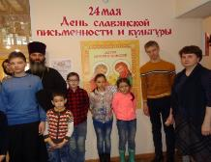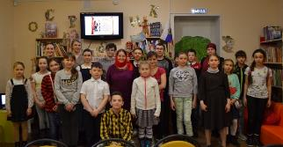
12 июня в рамках Дня города и Дня России ярко и красочно прошёл Фестиваль Дружбы и Добра, специалистами ДК «Нефтяник» оказано организационное и творческое содействие национально-культурными объединениям города в организации интерактивных экспозиций «Национальное подворье» и интерактивных игровых площадок, знакомящих жителей города с традициями и бытом народов, населяющих город Лянтор.

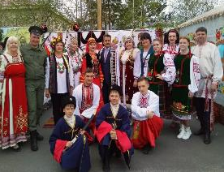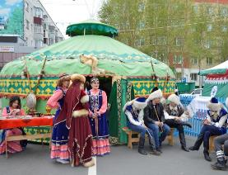
4 ноября в рамках Дня народного единства на базе КСК «Юбилейный» состоялся, ставший уже традиционным, фестиваль межнационального согласия «Мы-россияне!», в котором активное участие приняли представители национально-культурных объединений Лянтора и Сургутского района, жители и гости города. Главные цели фестиваля: возрождение, сохранение и популяризация национальных культурных традиций, воспитание любви к национальным обычаям, художественным промыслам и ремёслам у подрастающего поколения, развитие межнациональных отношений.
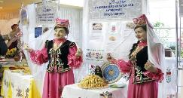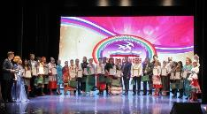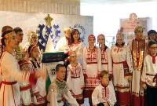
Во всех муниципальных учреждениях культуры и спорта Лянтора совместно с представителями правоохранительных органов, священнослужителями Храма Покрова Божией Матери и мечети города проведены циклы лекций и бесед с участниками клубных формирований и спортивных секций, направленных на формирование толерантного поведения, культуры межэтнического и межконфессионального общения в молодёжной среде.
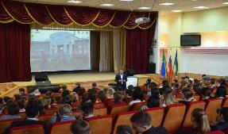
В отделе гражданско-патриотического воспитания детей и молодёжи «Строитель» МУ «ЦФКиС «Юность» проводились:

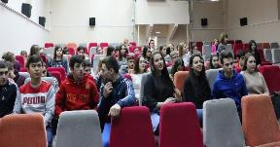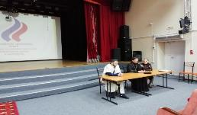

- дискуссионные площадки, круглые столы на темы профилактики экстремизма с показом молодёжного спектакля «Девятиклассники», демонстрацией видеороликов
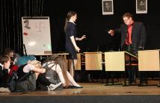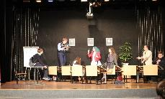
- городской праздник «Выпускник» в ДК «Нефтяник» в 2018 году был проведён под девизом межнациональной дружбы и согласия
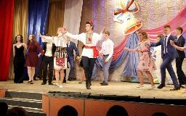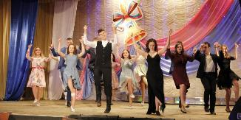
Большой вклад в дело профилактики экстремизма в молодёжной среде вносит Региональная общественная организация Ханты-Мансийского автономного округа-Югра «Центр гражданского и патриотического воспитания молодежи «Пересвет».
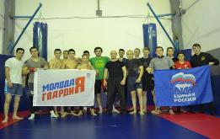
Специалистами Дома культуры «Нефтяник» ведётся постоянная работа по оказанию организационной, консультативной и творческой помощи НКО в подготовке и защите в конкурсе проектов социально-ориентированных организаций Сургутского района, направленных на профилактику социально-опасных форм поведения граждан, а также в их реализации.
Победителями конкурса проектов социально ориентированных организаций Сургутского района, направленных на профилактику социально-опасных форм поведения граждан в 2018 году стали 4 общественных организации нашего города на общую сумму 1 106 700 рублей:
- местная общественная организация Сургутского района Украинский национально-культурный центр «Водограй (Вода играй) с проектом «Культурно – просветительский проект «Славянский круг»;
- местная мусульманская религиозная организация города Лянтор с проектом «Телемост»;
- общественная организация «Курултай (конгресс) башкир Ханты-Мансийского автономного округа-Югры» с проектом «Районный Сабантуй 2018 года»;
- местная общественная организация национально-культурная автономия татар г.Лянтор с проектом «Фестиваль татаро-башкирской дружбы «Кунелле ял итегез».
С 2017 года на базе Дома культуры «Нефтяник» организован и работает Консультационный пункт для мигрантов, график работы которого размещён на официальных сайтах учреждения и Администрации города.
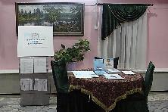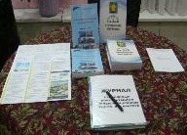
На сайте учреждения размещена информация «Горячая линия для иностранных граждан» для информирования о предоставляемых государственных, муниципальных услугах, социальной и культурной адаптации. Также размещена информация «Единый телефон» для соединения с руководителями таджикской, киргизской, узбекской, азербайджанской, армянской, дагестанской и чечено-ингушской диаспорами, с целью оказания консультативной помощи. По данному телефону могут обратиться граждане и получить консультативную помощь, столкнувшиеся с проявлениями дискриминации по национальному признаку, конфликтными ситуациями в сфере межнациональных и межконфессиональных отношений, проявлениями экстремизма, терроризма и коррупции.
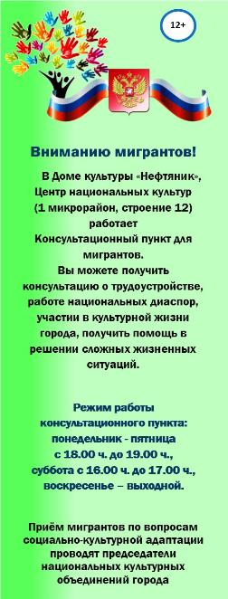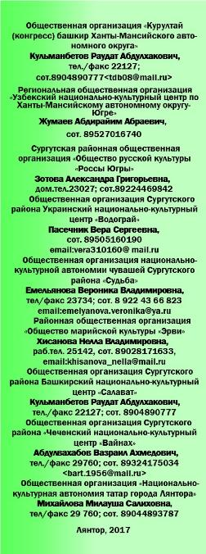
Интересным является опыт вовлечения лидеров национальных диаспор в предвыборную кампанию. В марте 2018 года в социальных сетях был размещён видеоролик с обращениями на родном языке руководителей национальных диаспор к лянторцам с призывом принять активное участие в выборах Президента РФ.
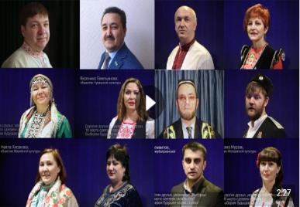

Ежемесячно в зале совещаний Администрации города проводятся церемонии принятия Присяги гражданина Российской Федерации иностранными гражданами.

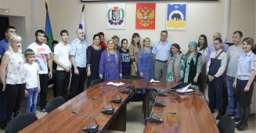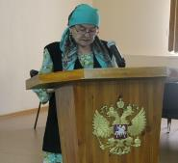

В 2018 году актуальная информация по профилактике экстремизма доводилась до населения четырьмя основными коммуникационными каналами: официальный сайт городской Администрации, издание «Лянторской газеты» и публичные информационные страницы во всех основных социальных сетях, сайты учреждений культуры и спорта.
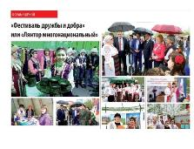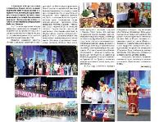
За отчётный период в средствах массовой информации опубликовано 12 статей по освещению деятельности по профилактике экстремизма в городе (о работе межведомственной комиссии, реализации программных мероприятий), 6 публикаций по ознакомлению с этнокультурным и конфессиональным многообразием народов России, проживающих на территории города.

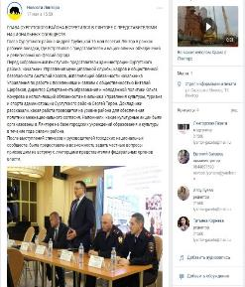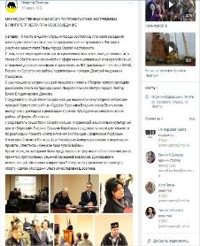

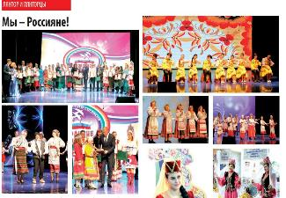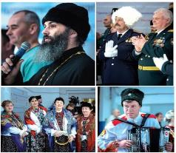

На протяжении 2018 года муниципальные учреждения культуры и спорта осуществляли сотрудничество с общественными организациями города.
Все общественные организации принимают активное участие в городских мероприятиях, проводят большую работу по своим направлениям с жителями города всех возрастных категорий, активно работают в общественных коллегиальных органах муниципального образования.
Проведённые этнокультурные, спортивные, пропагандистские и просветительские мероприятия способствовали сохранению гражданского мира и согласия в городском сообществе, недопущению конфликтных ситуаций на почве национальных и религиозных разногласий, укреплению межнациональных и межконфессиональных отношений.

Работа городского общественного Совета

Городской общественный Совет за 2018 год провёл 3 заседания, на которых было рассмотрено 6 вопросов, из которых наиболее значимые вопросы и проблемы социально-экономического характера:

 | 2015 | 2016 | 2017 | 2018
Количество заседаний | 4 | 4 | 5 | 3
Количество рассмотренных вопросов | 10 | 14 | 18 | 6

В 2018 году Совет работал в составе 19 человек, представляющих общественные организации, национальные диаспоры, организации и предприятия города.
Работа Совета строилась в соответствии с утверждённым планом работы на 2018 год, было проведено 3 заседания Совета, на которых рассмотрено 6 вопросов по повесткам заседаний:
1. О результатах профилактических мероприятий по контролю за развитием ситуации в сфере миграции и недопущению роста ксенофобии и фактов экстремистской деятельности со стороны иностранных граждан и лиц без гражданства на территории города Лянтора.
2. Об активизации деятельности всех общественных объединений города в Год добровольца (волонтёра) в России, Год гражданского согласия в Югре по реализации новых общественных инициатив во благо жителей города.
3. О результатах практической реализации мероприятий по противодействию идеологии терроризма на территории города.
4. О работе социальных служб города по оказанию услуг населению.
5. О мероприятиях по обеспечению доступности объектов социальной инфраструктуры.
6. О мерах по обеспечению безопасного дорожного движения в 2018 году.
Работа Совета – это не только заседания. Члены общественного Совета активно принимают участие в различных городских и районных мероприятиях. Всего члены Совета приняли участие в шести крупных городских мероприятиях. 15 декабря 2018 года основной состав городского общественного Совета принял участие в Форуме гражданских инициатив Сургутского района «Наша земля! Наша ответственность!».
Кроме того, члены Совета работают в составе: окружного межнационального Совета Старейшин при Координационном совете по делам национально-культурных автономий и взаимодействию с религиозными объединениями при Правительстве ХМАО-Югры, Межведомственной комиссии Сургутского района по противодействию экстремизму, Межведомственной комиссии по профилактике экстремизма в г.Лянтор.
Городской общественный Совет работает в условиях информационной открытости и публичности. Все материалы размещаются на официальном сайте Администрации города, а также публикуются в средствах массовой информации.
Общественный Совет действует в рамках своих полномочий и оказывает содействие органам местного самоуправления в формировании гражданского пространства на территории города Лянтор. Предыдущий состав Совета успешно справился с работой.
В связи с окончанием срока полномочий прежнего состава городского общественного Совета (п.4.11. Положения о городском общественном Совете, утверждённого постановлением Главы города Лянтор от 16.07.2015 «О городском общественном Совете» (в редакции от 18.08.2017 № 16)) произошло обновление персонального состава общественного Совета.
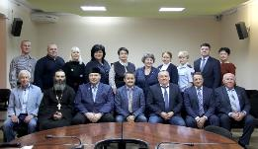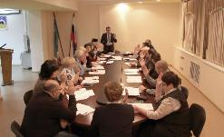

В состав Совета входят 23 человека – это люди с активной жизненной позицией, работающие в различных сферах деятельности, неравнодушные к проблемам нашего города.
15 ноября 2018 года состоялось организационное заседание городского общественного Совета. В ходе заседания избран председатель городского общественного Совета. Им по единогласному решению всех собравшихся стал Луценко Алексей Николаевич, председатель Совета руководителей образовательных учреждений города, директор МБОУ «Лянторская СОШ №3», ранее возглавлявший Совет. Заместителем председателя избрана Голубова Юлия Александровна, заведующий МБДОУ детский сад «Город детства», а секретарём Буканяева Светлана Олеговна, заведующий сектором по работе с молодёжью и общественными объединениями МКУ «Управление культуры и спорта». Результатом работы заседания общественников стал сформированный и утверждённый план работы городского общественного Совета на 2019 год.

Создание условий для организации досуга и обеспечения жителей города услугами культуры
Условия по организации досуга и обеспечение жителей услугами организаций культуры в городе обеспечивают четыре муниципальных учреждения культуры:
- муниципальное учреждение культуры «Лянторский Дом культуры «Нефтяник»;
- муниципальное учреждение «Культурно – спортивный комплекс «Юбилейный»;
- муниципальное учреждение культуры «Лянторская централизованная библиотечная система»;
- муниципальное учреждение культуры «Лянторский хантыйский этнографический музей».
Управление культурной политикой в городе Лянторе осуществляется через муниципальную программу «Развитие сферы культуры города Лянтора на 2018-2020 годы».
Программный метод управления культурной политикой в городе позволяет целесообразно распределить бюджетные средства на достижение целевых показателей, характеризующих реализацию политики в сфере культуры муниципального образования.
На реализацию муниципальной программы «Развитие сферы культуры города Лянтора на 2018-2020годы» в 2018 году были запланированы денежные средства в размере 177 304,5 тыс. рублей, из которых:
- 156 438,9 тыс. рублей - средства бюджета города;
- 19 932,1 тыс. рублей - собственные средства учреждений;
- 933,5 тыс. рублей - источники внутреннего финансирования.
Фактическое исполнение муниципальной программы – 175 089,6 тыс. рублей, что составило 98,8% от планового значения.

Развитие творческих коллективов, союзов, объединений, студий, кружков» в рамках реализациимуниципальной программы «Развитие сферы культуры города Лянтора на 2018-2020 годы»
На базе культурно - досуговых учреждений города Лянтора в 2018 году работало 76 клубных формирований, в которых систематически занималось 1 141 человек всех возрастных категорий.
Активно работали 15 клубных формирований самодеятельного народного творчества со званием «Народный самодеятельный коллектив», «Образцовый художественный коллектив», «Народная самодеятельная студия», «Почётный коллектив народного творчества».
В творческой жизни коллективов художественной самодеятельности учреждений произошли следующие значимые события.
В апреле 2018 года 6 коллективов подтвердили высокие звания:

«Образцовый ансамбль ложкарей «Забава» МУ «КСК «Юбилейный», руководитель Швачёва Анна Геннадьевна

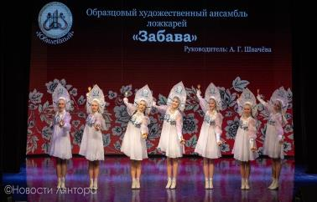
«Образцовый ансамбль казачьей песни «Утеха» МУ «КСК «Юбилейный»,
руководитель Лариса Владимировна Коноводова

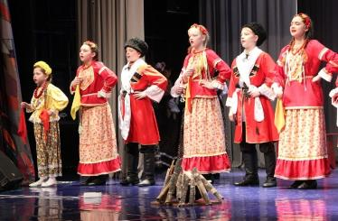
«Образцовый хантыйский фольклорно-этнографический ансамбль «Пимочка» МУК «ЛДК «Нефтяник»,
руководитель Сенгепова Светлана Михайловна

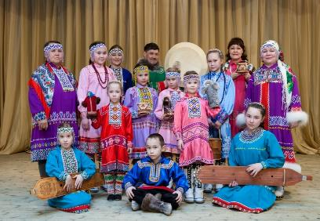

«Народный самодеятельный коллектив» вокально-инструментальный ансамбль «Тень эмигранта» МУ «КСК «Юбилейный»,
руководитель Момот Максим Сергеевич

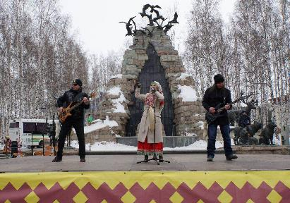
«Народная самодеятельная студия» кружок декоративно - прикладного творчества «Мастерица» МУК «ЛХЭМ»,
руководитель Харчевникова Надежда Григорьевна

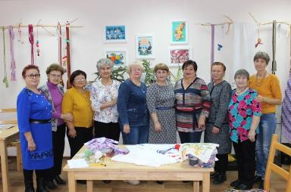
«Народная самодеятельная студия» кружок бисероплетения и художественной вышивки «Солнышко» - «Катлылы» МУК «ЛХЭМ»,
руководитель Обирина Анжела Егоровна

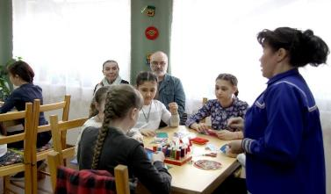
Присвоили звание «Почётный коллектив народного творчества» кружку прикладного творчества «Волшебные узоры» МУК «ЛХЭМ», руководитель Валентина Леонтьевна Турута
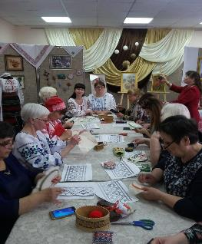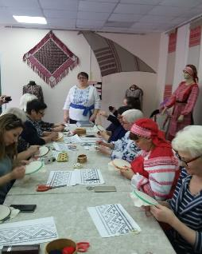
Творческие юбилеи отметили:
35-летие муниципальному учреждению культуры «Дом культуры «Нефтяник»
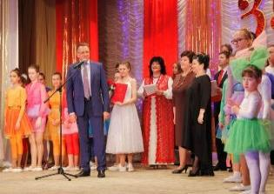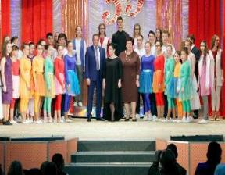
27 октября 2018 года старейшее учреждение культуры Лянтора отметило свой 35-летний юбилей. Коллектив учреждения ярко и достойно представил свои творческие достижения и победы, рассказал о людях, внесших вклад в его становление и развитие.
Орбита сотрудничества «Нефтяника» была представлена на юбилее практически всеми организациями, учреждениями и предприятиями города, которые единодушно отметили высокий уровень многолетней творческой деятельности коллектива первого городского учреждения культуры. Множество добрых слов и пожеланий прозвучало в адрес артистов и специалистов дружной команды Дома культуры: новых побед, успехов и неустанного поиска новых идей и проектов!

10 – летие муниципальному учреждению
Культурно-спортивный комплекс «Юбилейный»

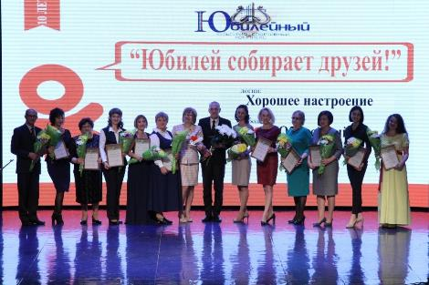
16 ноября 2018 года состоялось торжественное мероприятие, посвящённое 10-летию МУ «КСК «Юбилейный». Коллектив учреждения поздравили официальные лица, партнёры, представители общественных организаций города, друзья. Мероприятие проходило в стиле социальных сетей «Одноклассники». Бывшие сотрудники Марина Штанько, Вера Кондратьева, Дарья Летвинова и Надежда Громакова поздравили коллектив МУ «КСК «Юбилейный» с экрана в режиме он-лайн трансляции, так же в режиме он-лайн проходили презентации новых номеров художественной самодеятельности, которые получали «Лайки» в виде аплодисментов зрителей.

15-летие Местной общественной организации Сургутского района Украинскому национально-культурному центру "Водограй (Вода играй)"
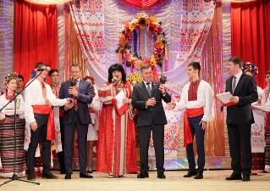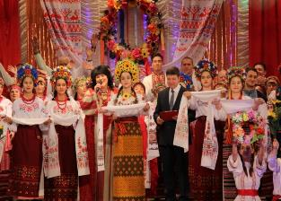
17 ноября 2018 года в Доме культуры «Нефтяник» состоялся большой фестиваль украинской культуры, посвященный 15-летию национально-культурному Центру «Водограй». За это время общественная организация сумела увлечь энергией, подвижничеством, гордостью своими национальными традициями и праздниками, красотой родного языка, музыки и поэзии тысячи горожан. По примеру «Водограя» в нашем городе стали объединяться представители других культур, чтобы сохранить, развивать и передавать подрастающему поколению духовное наследие своей Родины. А главное, украинский «Водограй» показал пример крепкой дружбы между народами.

Победы и достижения года

В 2018 году занесены:
НаДоску Почёта муниципального образования Сургутского района:
- Карабаева Татьяна Юрьевна, режиссёр – постановщик МУК «ЛДК «Нефтяник»;
- Островская Лариса Дмитриевна, руководитель клубного объединения МУ «ЦФКиС «Юность».
На Доску Почёта работников культуры города Лянтора:
- Комф Марина Валерьевна, заведующий отделом национальных культур МУК «ЛДК «Нефтяник»;
- Стороженко Евгений Иванович, звукорежиссёр МУ «КСК «Юбилейный»;
- Базарова Светлана Владимировна, заместитель директора МУК «ЛЦБС»;
- Гайнулина Елена Зинуровна, руководитель клубного формирования МУК «ЛХЭМ»
В отчётном периоде клубные формирования самодеятельного народного творчества учреждений культуры приняли участие в 25 фестивалях и конкурсах разного уровня (от муниципального до международного) и пополнили творческий багаж 81-м дипломом лауреатов и победителей 1, 2 и 3 степени.

Награды | 2015 | 2016 | 2017 | 2018
Международного уровня | 29 | 9 | 31 | 14
Международный конкурс-фестиваль "Новое достижение 2018" г. Москва - дипломом Лауреата I степени в номинации "Хоровое пение" награждён Народный самодеятельный коллектив "Хор "Былина", руководитель Халилова Н.В.
VIII Международный конкурс солистов и ансамблей народной культуры «Сибирские родники» г. Тюмень - дипломами Лауреатов I, II и III степени награждены солисты образцового ансамбля казачьей песни «Утеха», руководитель Коноводова Л.В.
VI Международный конкурс – фестиваль хореографического искусства «Весеннее пробуждение» г. Казань - дипломантом I степени в номинации «Восточное направление» стал ансамбль восточных танцев «Лейла», руководитель Тюленева О.Г.
Международный конкурс-фестиваль «Звёздный триумф» г.п. Фёдоровский – дипломом Лауреата I степени в номинации «Вокально-инструментальный жанр» награждена Кавер-группа «Тех.Отдел», руководитель Момот М.С.
XIII Всероссийский фестиваль культур коренных малочисленных народов Севера, Сибири и Дальнего Востока РФ «Кочевые Севера» г. Москва - дипломом Лауреата в номинации «Песенно-танцевального конкурса» награждён «Образцовый художественный коллектив» хантыйский фольклорно-этнографический ансамбль «Пинэлы» - «Пимочка», руководитель Сенгепова С.М.
Районный конкурс красоты и творчества «Жемчужина Сургутского района» - ведущий специалист по фольклору МУ «КСК «Юбилейный» Вера Кондратьева завоевала Гран-при и стала обладателем титула и сертификата на 50 000 тысяч рублей.
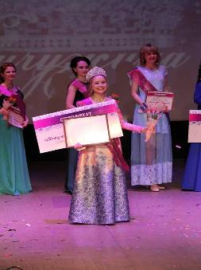
Социально-значимые мероприятия года
В 2018 году учреждениями культуры проведено 1 810 разноплановых социально-культурных мероприятий, с общим количеством посещений 125 834 человека.
Сравнительный анализ проведения разноплановых мероприятий и количества посещений:
наименование | 2015 | 2016 | 2017 | 2018
Количество разноплановых мероприятий | 2 055 | 1 919 | 2 248 | 1 810
Количество посещений | 131 377 | 116 220 | 135 600 | 125 834

Уменьшение показателей по сравнению с 2017 годом произошло в связи с тем, что в январе 2018 года специалисты отдела организации молодёжных мероприятий и развития молодёжных инициатив (в количестве 14 штатных единиц) перешли из МУ «КСК «Юбилейный» в МУ «ЦФКиС «Юность» (Постановление Администрации г. Лянтор № 1425 от 18 декабря 2017 года «Об утверждении плана мероприятий»). В связи с этим были пересмотрены и перераспределены объёмы показателей муниципальных услуг в муниципальных заданиях МУ «КСК «Юбилейный» и МУ «ЦФКиС «Юность», а также произошло в МУ «КСК «Юбилейный» переформатирование мероприятий: с камерных форм на проведение городских, торжественных мероприятий, требующих более тщательной и длительной подготовки.
С 29 по 31 октября 2018 года в Лянторе прошли традиционные седьмые по счету Бахлыковские чтения. В КСК «Юбилейный» съехались известные профессионалы по сохранению, изучению и использованию историко - культурного наследия из России, Венгрии, США. Участники форума в своих докладах обратили особое внимание на исторические процессы в Югре и влияние историко-культурных наследий на социально-экономическое развитие региона. Седьмые Бахлыковские чтения, еще раз подтвердили, что развитие общества происходит с помощью подвижников, которые подчас незаметным каждодневным трудом, решают серьёзные общественные проблемы.

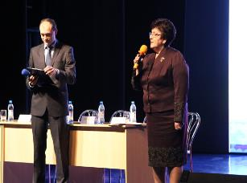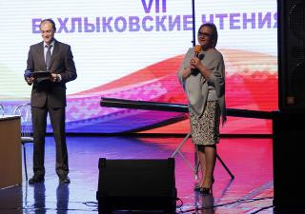

26 ноября 2018 года в Лянторе состоялся форум многодетных семей Сургутского района. В Лянтор приехали гости и многодетные семьи из Фёдоровского, Сытомино, Белого Яра и Солнечного. На форуме работали консультационные площадки, где участники могли получить компетентные ответы на свои вопросы от специалистов администрации Сургутского района: департамента образования и молодёжной политики, управления культуры, туризма и спорта, управления опеки и попечительства и др., а также специалистов Лянторской городской больницы и семейных психологов.
Также участникам были представлены презентации лучших практик, способствующих повышению уровня жизни многодетных семей.

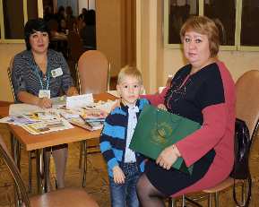

15 декабря 2018 года на территории города Лянтора в МУ КСК «Юбилейный» прошёл второй Форум гражданских инициатив Сургутского района «Наша Земля! Наша ответственность!».
На форуме состоялся диалог между властью и населением. Участники Форума дали оценку тому, как сегодня происходит это взаимодействие, какие условия необходимы для самоуправления, проявления инициатив граждан и их сообществ. Кроме того, выработали общую позицию по отношению к тому, что необходимо делать в будущем для эффективного управления территорией и реального роста качества жизни.
Так же на форуме обсуждались вопросы по созданию комфортной среды проживания, условий для развития детей и молодежи, социального предпринимательства, культуры межэтнического согласия. Обозначены проблемы, сдерживающие сегодня совместную эффективную работу власти с общественниками, выработаны механизмы по снижению напряженности в этом вопросе.

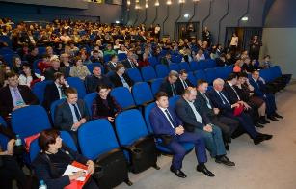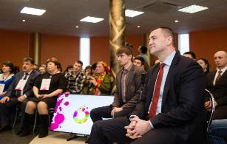

Торжественное собрание, посвящённое 87-ой годовщине города
26 мая 2018 года в МУ «КСК «Юбилейный» состоялось Торжественное собрание, где были награждены жители нашего города за трудовой вклад в развитие и процветание города Лянтора. В торжественной обстановке также поздравили лянторцев, чьи имена занесены на Доску почета города.
В рамках мероприятия состоялась торжественная церемония внесения в «Книгу почёта и памяти» имён лянторцев, внесших значительный вклад в развитие города. В 2018 году звания «Почётный житель Лянтора» были удостоены: Николай Владимирович Варавка - начальник Лянторского управления технологического транспорта № 2 аппарата управления Открытого акционерного общества «Сургутнефтегаз», Алексей Николаевич Луценко - директор Лянторской школы № 3, председатель городского общественного Совета. Имя Владимира Ивановича Никифорова - занесено в Книгу Почета и Памяти посмертно. Документ о занесении имени Владимира Ивановича Никифорова в Книгу Почета и Памяти вдове героя - Валентине Ивановне Назаровой вручил председатель Совета депутатов города Евгений Чернышов.

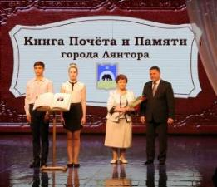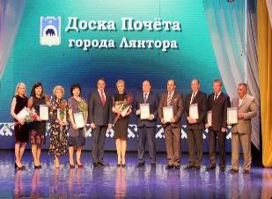

Организация отдыха и занятости детей и молодёжи города Лянтора в летний период

В 2018 году на территории города осуществляли деятельность 5 летних творческих площадок на базе: ДК «Нефтяник», Культурно-спортивного комплекса "Юбилейный", хантыйского этнографического музея, Городской библиотеки №2 и Детской библиотеки. Все творческие площадки в каникулярное время организовывали целенаправленный процесс совместной многопрофильной культурно-досуговой, культурно-просветительской деятельности для детей и молодёжи города.
Основными формами работы на летних творческих площадках являлись тематические познавательные, развлекательные, спортивные программы, конкурсы, мастер-классы, экскурсии, громкие чтения, а также коллективные работы по созданию творческого продукта.
Творческие площадки на базе учреждений культуры в очередной год подтвердили свои преимущества перед другими формами организации летнего отдыха детей в условиях города доступностью для всех социальных слоев населения, удобным режимом работы, обеспечивающим занятость детей, молодёжи в послеобеденное время рядом с местом их проживания, личностным ростом каждого ребенка посредством участия в выбранном виде деятельности.

Летняя творческая площадка «Бюро добрых дел», МУ «Культурно-спортивный комплекс «Юбилейный»
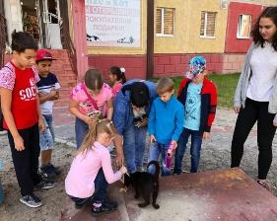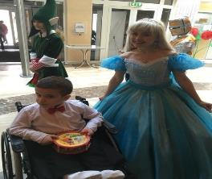

Летняя творческая площадка «Город Дружбы», ДК «Нефтяник»

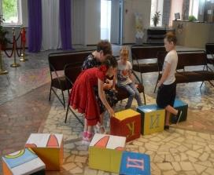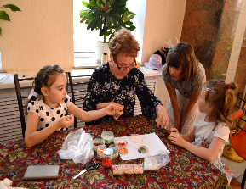
Летняя творческая площадка "Музейкино лето", МУК «Лянторский хантыйский этнографический музей»

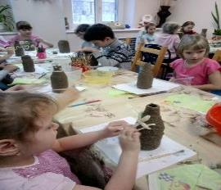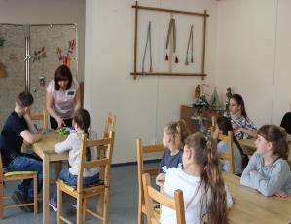

Летняя творческая площадка «Biblio-каникулы», МУК «ЛЦБС» (Детская библиотека)
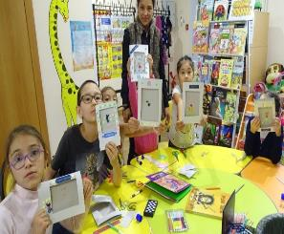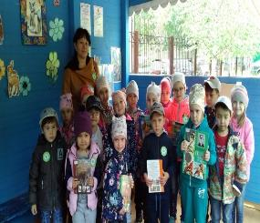
Летняя творческая площадка «Мы с друзьями не скучаем, а играем и читаем», МУК «ЛЦБС» (Городская библиотека №2)
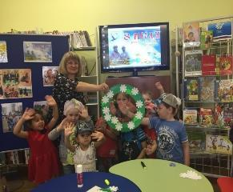 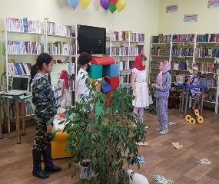

Сравнительный анализ работы летних творческих площадок

№ п/п | Наименование показателя | 2015 | 2016 | 2017 | 2018
1 | Количество творческих площадок | 4 | 5 | 5 | 5
2 | Охват детей и молодёжи | 342 | 302 | 344 | 315

Организация малозатратных форм отдыха

Для участников пришкольных лагерей, воспитанников детских садов города, для детей, находящиеся в трудной жизненной ситуации, детей-инвалидов и детей, оставшихся на летний период в городе, учреждения культурыв летний период предоставляли малозатратные формы отдыха.

Яркие моменты лета

Наиболее ярким мероприятием в ДК «Нефтяник» стало проведение игровой программы в День коренных народов мира 9 августа, в рамках которой прошла встреча лянторской детворы с заместителем председателя общественной организации «Спасение Югры». Ефим Тимофеевич Тайбин познакомил ребят с традиционными видами спорта, с культурой хантыйского народа. Прыжки через импровизированные нарты и метание тыньзяна на хорей стали излюбленным элементом этно-зарядки ребятишек из «Города дружбы».

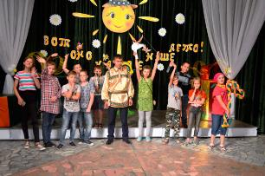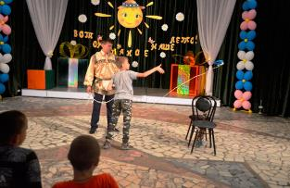

В МУ «КСК «Юбилейный» в период организации летнего отдыха детей использовались многофункциональные светодиодные видеоэкраны, расположенные на фасаде, в зале торжеств и зрительном зале учреждения, которые позволили реализовывать новые по формату мероприятия: показ мультипликационных фильмов, флешмобов, викторин, караоке, танцевальных батлов.

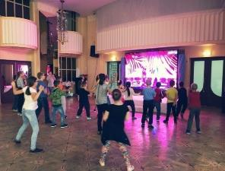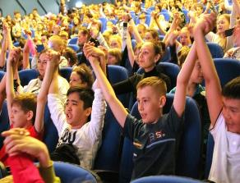

С целью поддержки и развития чтения, популяризации библиотеки как центра детского чтения, для читателей города был проведён цикл мероприятий «Неделя Пушкинской поэзии».

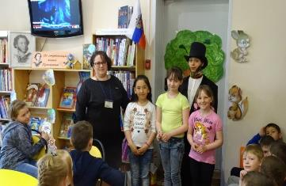
В музее для детей в летний период были проведены национальные праздники: «Праздник трясогузки», «Петров Хатл», «День Ивана Купалы».

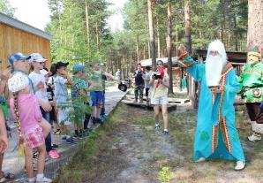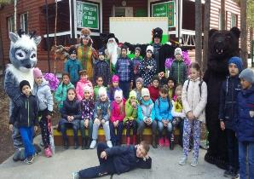

Всего за летний период 2018 года муниципальные учреждения культуры города посетило 11 780 человек, что на 786 человек больше по сравнению с 2017 годом.
Библиотечное обслуживание населения
Работа МУК «Лянторская централизованная библиотечная система» в 2018 году была ориентирована в соответствии с муниципальной программой «Развитие сферы культуры города Лянтора на 2018-2020 годы» на достижение следующих задач:
- создание условий для развития общедоступных библиотек (формирование информационных ресурсов библиотек, комплектование библиотечного фонда, развитие системы дистанционного и внестационарного библиотечного обслуживания, организация и проведение различных по форме и тематике мероприятий, выпуск периодического печатного издания);
- развитие инфраструктуры и укрепление материально-технической базы библиотек (укрепление материально-технической базы учреждения, совершенствование системы оплаты труда работников учреждения).

Показатели деятельности
Наименование показателя | По годам |  |  | Динамика
 | 2016 | 2017 | 2018 | +/-
Библиотечный фонд на 1000 жителей (экз.) | 1591 | 1635 | 1691 | +62
Доля библиотечных фондов общедоступных библиотек, отражённых в электронных каталогах, (%) | 100 | 100 | 100 | -
Количество библиографических записей в электронных каталогах библиотек, в том числе включённых в Сводный электронный каталог библиотек России (по сравнению с предыдущим годом, %) | 46831 | 50917 | 54259 | +3342
Посещаемость библиотек (по сравнению с предыдущим годом, %) | 7,4 | 8 | 8 | -
Охват населения услугами библиотек (по сравнению с предыдущим годом, %) | 15,2 | 15,0 | 16,6 | +1,6
Доля библиотек, обеспечивающих доступ к электронным ресурсам через собственные сайты (%) | 100 | 100 | 100 | -

Увеличение общего числа библиографических записей электронного каталога, состоящих на конец отчётного года, связано с ведением электронного каталога. Общее число библиографических записей электронного каталога соответствует количеству документов, переданных в фонд. Посещаемость не увеличилась в сравнении с прошлым годом. Число обращений пользователей к веб-сайту библиотеки осталось на прежнем уровне, в сравнении с прошлым годом охват населения библиотечным обслуживанием увеличился, в связи с увеличением количества читателей.

Значимые события в 2018 году для МУК «Лянторская централизованная библиотечная система»
8 ноября 2018 года подписано соглашение о сотрудничестве между Президентской библиотекой и МУК «ЛЦБС». Предметом Соглашения является сотрудничество Сторон: по предоставлению доступа пользователей к фондам Президентской библиотеки; по взаимному использованию библиотечных ресурсов.
В марте 2018 года учреждение отметило круглую дату – 10 лет со дня открытия Центра общественного доступа! За это время пройден большой путь развития: от 4 компьютеров до 19 автоматизированных рабочих мест, от 68 человек, обратившихся за консультацией в ЦОД в первый год работы до 1126 пользователей за 2018 год и почти 4000 посещений. С июля 2012 года в библиотеках началась работа с Порталом государственных услуг Российской Федерации. Все желающие получить консультацию по работе с Порталом «ГОСУСЛУГИ» могут обратиться за помощью к библиотекарям Центров общественного доступа. В ЦОДе при поддержке Правительства ХМАО – Югры действует программа, направленная на массовое обучение льготных категорий населения Югры основам компьютерной грамотности. С 2012 года по 2017 год по Программе «e-citizen – Электронный гражданин» в ЦОДе МУК «ЛЦБС» обучились 232 человека. На курсе «Эффективное использование сервисов электронного правительства» с 2015 года обучено 67 человек.
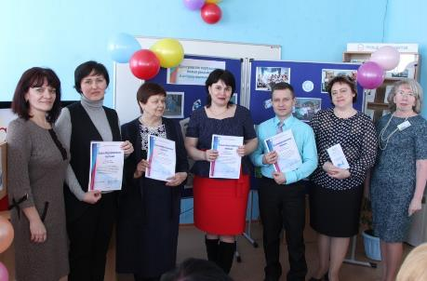

Год добровольца (волонтёра), объявленный Президентом России в 2018 году, начался в библиотеках с активного участия во II общероссийской акции «Дарите книги с любовью!». Сотрудники Городской библиотеки №2 и Детской библиотеки привлекли к участию в акции по сбору книг неравнодушных жителей города, дошкольные учреждения. Было собрано более 250 книг. Библиотекари вручили книги детям, посещающим центр «Апрель», а также общественной организации «Многодетки из Югры». Часть книг была подарена сельским библиотекам Курганской и Тульской областей.

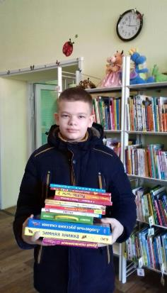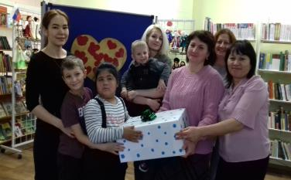

В мае на базе Городской библиотеки №2 состоялась IX окружная летняя библиотечная школа. «Библиотека и местное самоуправление: Пути взаимодействия». В ходе работы школы выступила директор МУК «ЛЦБС» Л.В. Уткина с докладом «О развитии библиотечного дела в городе Лянторе» и заместитель директора МУК «ЛЦБС» С.В. Базарова с докладом «Библиотеки и НКО: партнеры в области продвижения чтения в городе». По завершении работы библиотечной школы была получена Благодарность за участие в организации и проведения выездной сессии в рамках окружной библиотечной школы «Библиотеки и местное самоуправление: Пути взаимодействия» от директора Департамента культуры ХМАО-Югры Н.М.Казначеевой.

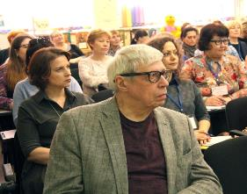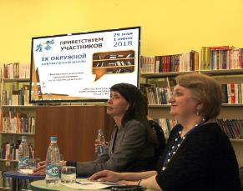
Реализация Концепции поддержки и развития чтения в Ханты-Мансийском автономном округе – Югре на 2018 – 2025 годы
По реализации Концепции поддержки и развития чтения в Ханты-Мансийском автономном округе – Югре на 2018 – 2025 годы в муниципальном учреждении культуры «Лянторская централизованная библиотечная система» в 2018 году проведено 83 мероприятия, посвященных поддержке и развитию чтения (количество участников мероприятий 5,118 тыс. чел.).
В 2018 году была создана страница Городской библиотеки №2 в социальной сети «Одноклассники». Всего у библиотек МУК «ЛЦБС» зарегистрировано 6 страниц в социальных сетях («Одноклассники» и «ВКонтакте»), где библиотекари регулярно (2 поста в день) размещают информацию, посвящённую чтению и литературе.
Ежегодно проводятся мероприятия, направленные на поддержку начинающих писателей и литературно-одаренных детей. В 2018 году Детская библиотека провела среди своих читателей конкурс юных поэтов «Страна Стихляндия». Состоявшийся конкурс собрал ребят из разных школ и детских садов города, всего на конкурс было подано 27 заявок – 41 стихотворение поэтов в возрасте от 6 до 14 лет.
Информация о принятых или планируемых мерах по выполнению рекомендаций Плана реализации Концепции развития библиотечного дела в ХМАО-Югре общедоступными библиотеками г.Лянтор:
- Муниципальная услуга «Предоставление доступа к справочно-поисковому аппарату библиотек и базам данных муниципальных библиотек» предоставляется в электронном виде на официальном сайте МУК «ЛЦБС» bibliolyantor.ru.
- Муниципальным учреждением культуры «Лянторская централизованная библиотечная система» планируется приобрести в 2019 году модули системы САБ ИРБИС, необходимые для обеспечения участия в проекте «Сводный электронный каталог Югры». Планируется направить специалиста-каталогизатора на обучение, для получения сертификата на право каталогизации в Сводном каталоге.
- Комплектование библиотечных фондов МУК «ЛЦБС» достигает нормы ежегодного пополнения библиотечных фондов – не менее 3 процентов от существующих фондов библиотек в соответствии с требованием закона автономного округа от 28.10.2011 г. №105-оз «О регулировании отдельных вопросов библиотечного дела и обязательного экземпляра документов Ханты-Мансийского автономного округа-Югры».
- Библиотеки МУК «ЛЦБС» осуществляют библиотечное обслуживание населения города Лянтора стационарными и внестационарными формами. Функционируют 3 общедоступных библиотеки и 12 библиотечных пунктов.

Формирование библиотечного фонда
Основной целью работы в формировании библиотечного фонда является достижение соответствия его состава задачам библиотеки и потребностям читателей.
Показатели | 2016 | 2017 | 2018 | +/-
Объём документного фонда (экз.) | 66663 | 69600 | 73191 | +3591
Прирост фонда (%) | 5,3 | 4,4 | 5,2 | +0,8
Объём новых поступлений (экз.) | 4599 | 3680 | 5533 | +1853
Количество новых поступлений на 1000 жителей (экз.) | 109,7 | 86,5 | 127,8 | +41,3
Пополнение фонда (%) | 6,9 | 5,3 | 7,9 | +2,6
Обновляемость фонда (%) | 7,3 | 5,5 | 7,6 | +2,1

Процент прироста фонда в 2018 г. соответствует нормативному показателю, заложенному в законе от 28 октября 2011 г. № 105-оз «О регулировании отдельных вопросов библиотечного дела и обязательного экземпляра документов Ханты-Мансийского автономного округа-Югры» и составляет 5,2% (с учётом периодических изданий).
Фонд для людей с ограниченными возможностями здоровья представлен аудиокнигами на CD-дисках.
В 2018 г. на комплектование книжного фонда МУК «ЛЦБС» выделено финансирование в размере 868 159 рублей 13 копеек, из них:
- на подписку периодических изданий – 226 427 рублей 81 копейка приобретено 182 комплекта газет и журналов – (средства местного бюджета города Лянтор – 132 614 рублей 81 копеек, средства по Государственной программе «Развитие культуры и туризма в ХМАО-Югре на 2016-2020 годы» - 93 813 рублей 00 копеек),
- на пополнение книжного фонда – 641 731 рубль 32 копейки приобретено 1966 экземпляров (средства субсидии из бюджета города Лянтор, выделенные на выполнение муниципального задания на оказание муниципальных услуг (подпрограмма «Обеспечения прав граждан на доступ к культурным ценностям и информации» - 57 377 рублей 96 копеек в количестве 138 экземпляров, средства по Государственной программе «Развитие культуры и туризма в ХМАО-Югре на 2016-2020 годы» - 91 353 рубля 36 копеек в количестве 202 экземпляров, средства субсидии на иные цели (финансирование наказов избирателей Думы ХМАО-Югры) в количестве 1 626 экземпляров). Объём финансирования увеличился.

Достижения года
- Коллектив МУК «ЛЦБС» награждён благодарственным письмом Главы Сургутского района за значительные заслуги, внесённые в развитие культуры Сургутского района.

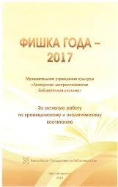 | - Коллективу МУК «ЛЦБС» вручена «Фишка года» Государственной библиотекой Югры за активную работу по краеведческому и экологическому воспитанию.  - Коллективу «МУК «ЛЦБС» вручена благодарность от МКУК «Сургутская районная централизованная библиотечная система» за участие в организации и проведении выездной сессии в рамках окружной IX библиотечной школы «Библиотеки и местное самоуправление: Пути взаимодействия», по теме «Библиотека как фактор формирования гражданского общества».

Яркие мероприятия
С 22 марта 2018 года стартовала Неделя детской и юношеской книги. Любителям почитать был устроен праздник с музыкой, танцами и весёлыми играми.
На празднике были подведены итоги ежегодного конкурса «Лучший читатель года». В течение всей Недели на базе библиотек продолжались увлекательные и познавательные мероприятия: беседы и виртуальные экскурсии, читательская конференция, литературный часы, библиоигры, литературные викторины.

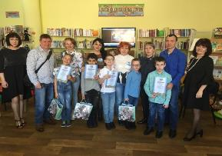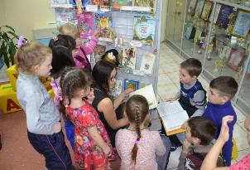

6 июня 2018 года в рамках Пушкинского дня Россиибиблиотекари в сценических костюмах посетили учреждения и организации города, прогулялись по городскому скверу. Для жителей города был проведён флэш-моб «Читаем Пушкина вместе». Прохожие декламировали любимые стихи поэта, а дети, вместе с Котом учёным, читали сказки. Любителям поэзии раздавались свитки с неизвестными фактами из жизни поэта. Был снят видеоролик «Читаем Пушкина вместе» с участием жителей города.

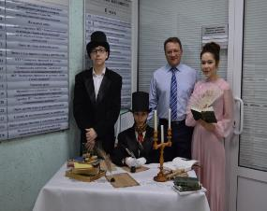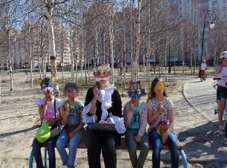
В Городской библиотеке №2 прошла встреча с писательницей, членом Союза писателей России Марией Мартиросовой.
Мария Мартиросова автор повестей «Фотографии на память» и «Красные, жёлтые, синие», вошедших в список выдающихся книг мира «Белые вороны- 2013».
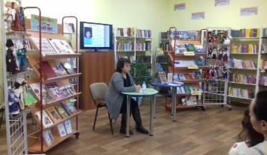

Лянторская газета
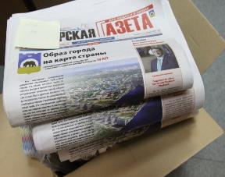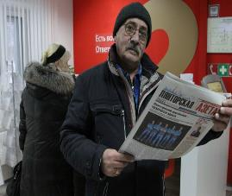
Сектор информации и печати работает как редакция «Лянторской газеты» в МУК «ЛЦБС» с 2013 года. Редакция занимается изданием и вёрсткой городского периодического печатного издания «Лянторская газета» с выходом 1 раз в 2 недели, тиражом в 5 030 экземпляров и распространяется среди жителей города бесплатно.
Всего за 2018 год вышло 26 выпусков газеты и 40 официальных выпусков, где публикуются нормативные документы муниципального образования города Лянтор.
Материалы газеты в электронном виде можно найти в разделе «Лянторская газета», который находится на официальном сайте МУК «ЛЦБС».
«Лянторская газета» освещает социально-политическую жизнь города. В 2018 году были опубликованы статьи на темы: краеведение – 31, патриотизм – 57, здоровый образ жизни – 31. Количество тематических статей о работе органов местного самоуправления и муниципальных учреждений за год – 71.
«Лянторская газета» работает в тесном контакте с Советом ветеранов и Комплексным центром социального обслуживания населения «Содействие». В 2018 году доставка газеты осуществлялась в учреждения и предприятия города, крупные торговые центры и адресно, на дом пожилым людям с помощью волонтёров. На страницах «Лянторской газеты» молодёжные темы поднимаются достаточно часто, Большинство из них рассказывает о победах и достижениях молодёжи в различных сферах жизни. Статей о молодёжи Лянтора в 2018 году было опубликовано 30. Детские темы – одни из самых популярных среди читателей «Лянторской газеты». Статей на детские темы в «Лянторской газете» в 2018 году было опубликовано 20.
С 2016 года работниками сектора ведётся работа по ежедневному наполнению информационных ресурсов в группах (Facebook, Twitter, Instagramm, «В контакте», «Одноклассники»).

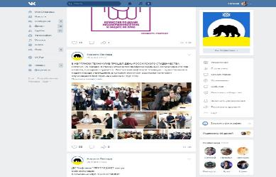
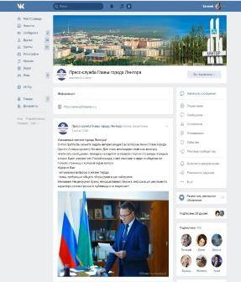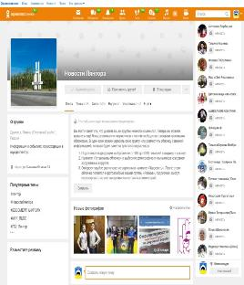

Информационный поток в социальных сетях, в настоящее время, пользуется всё возрастающей популярностью у населения. Развитие современных мобильных технологий и всеобщий охват горожан доступным интернетом способствует формированию спроса к новостям в формате, ориентированном на мобильные устройства.
На данный момент общее количество подписчиков в «В контакте» и «Одноклассники» составляет более 4800 человек. Новостные страницы публикуют материалы о важных событиях в жизни города, деятельности Главы и Администрации города, работе муниципальных учреждений и предприятий, о культурно-массовых и спортивных мероприятиях. Информационная деятельность направлена на пропаганду здорового образа жизни, формированию активной гражданской позиции, патриотическому воспитанию и повышению социальной активности населения. Организовано информационное взаимодействие с оперативными службами округа, района и города, Думой Сургутского района, общеобразовательными школами и дошкольными учреждениями, учреждениями дополнительного образования Сургутского района.
Для дифференциации уже сформированного информационного потока в октябре 2018 года принято решение о создании дополнительных аккаунтов в наиболее популярных социальных сетях с названием «Пресс-служба Главы города Лянтора». Приоритетом созданных официальных страниц является информация о деятельности Главы города, а также управлений, отделов и служб Администрации города Лянтора.
Количество подписчиков за 2018 год:
«Пресс-Служба Главы города» в социальной сети «Одноклассники» составила 304 человека, охват аудитории в среднем составил более 7000 человек за месяц.
«Пресс-Служба Главы города» в социальной сети «В Контакте» - 440 человек, средний охват аудитории более 8000 человек за месяц.
«Новости Лянтора» в социальной сети «Одноклассники» составила более 2000 человек, охват аудитории в среднем составил более 13000 человек за месяц.
«Новости Лянтора» в социальной сети «В Контакте» - 2600 человек, средний охват аудитории более 13000 человек за месяц.
Публикации:
В «Пресс-Службе Главы города» (с октября по декабрь) – 230 публикаций.
В «Новостях Лянтора»: (с августа 2016 по декабрь 2018) – 3700 публикации. Более 1600 публикаций за 2018 год.
Подготовлено и размещено (с августа 2016 по декабрь 2018) – более 13000 фотографий, или более 5000 фотографий в год.
Снято, смонтировано, озвучено и размещено 32 видеоролика.

Музейное обслуживание населения
Музейное обслуживание на территории города осуществляет муниципальное учреждение культуры «Лянторский хантыйский этнографический музей». Музей – самое посещаемое учреждение города, его визитная карточка.
В 2018 году в сравнении с прошлым годом общий музейный фонд увеличился на 350 единиц и составил 11 092 единицы хранения. Основной фонд музея составил 9 951 единицу хранения.
Сравнительная таблица по объёмам музейных фондов за 2015-2018гг.
Наименование показателя | 2015 | 2016 | 2017 | 2018
Общий объем музейных фондов (тыс. ед.) | 9 401 | 9 768 | 10 742 | 11 092

Изучение культуры коренных малочисленных народов Севера.
Одним из основных направлений деятельности лянторского музея является – возрождение, сохранение и популяризация культуры народа ханты.
В основном фонде музея собраны коллекции материальной и духовной культуры ханты. Это предметы прикладного искусства, быта и этнографии. Коллекции ежегодно пополняются.
С 11 по 12 сентября 2018 года сотрудники музея приняли участие в этнографической экспедиции на стойбище Алика Алексеевича Рынкова. Стойбище расположено в 100 км от города Лянтора.
Следует отметить, что основная цель и задачи экспедиции были достигнуты в полном объёме, собран этнографический материал по быту, обычаям, традициям народа ханты.
Собранный специалистами исследовательский и экспедиционный материал является основой для дальнейшей научно-исследовательской деятельности (подготовка методических пособий, докладов и статей изготовления изделий в работе отдела народных художественных промыслов и ремёсел).
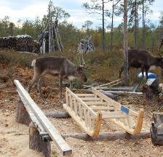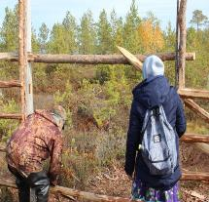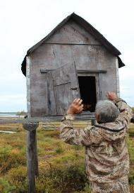

15 августа 2018 года в Центре профессиональной подготовки УМВД России по Ханты-Мансийскому автономному округу – Югре (г. Сургут) специалистами учреждения была проведена лекция «Обрядовые праздники ханты и манси».
Лекция содержала информацию об обычаях, традиционных праздниках народов ханты и манси и сопровождалась слайдами, а также была представлена интерактивная выставка бытовых предметов: традиционная посуда, игольницы, ножи, детские игрушки, украшения, женская и мужская одежда.
Для молодожёнов, по заявкам, проводится свадебный обряд по традициям народа ханты «Эй вэрнэ» («Вместе»).
В течение года работают:
1. «Народная самодеятельная студия кружок бисероплетения и художественной вышивки «Солнышко» - «Катлылы». Кружок работает в техниках бисероплетения, работает с мехом и кожей, выделкой шкур и ровдуги, вышивкой сухожильными нитями.
2. Кружок прикладного творчества «Березка», по направлению «Работа с берестой».
А также, в течение года, проводятся мероприятия по программам:
- программа по сохранению культуры и быта ханты (для дошкольников) «Неврем».
- программа по краеведческому просвещению детей дошкольного и младшего школьного возраста «Я поведу тебя в музей».

Научно-исследовательская работа

В течение 2018 года сотрудники музея занимались сбором и обработкой материала по научно – исследовательским темам.

Тема исследовательской работы | Результаты исследовательской работы
«Биографии почётных жителей города Лянтора»  Носенко А.С. | Собран материал о 5 почётных жителях города.
«Коллекционеры города Лянтора»  Сысуева Ю.О. | Собран материал о трёх коллекционерах города Лянтора
«Трудовые династии города Лянтора»  Е.Б. Агабекян | Собран материал о 4 династиях города Лянтора
«Культура, традиции и обряды народов, проживающих в городе Лянторе»  Ухаткина А.Г. | Собран материал о 4 культурах, проживающих в городе Лянторе (казахская, дагестанская, марийская, украинская). Собранный материал был использован при организации выставок:  - в Региональном форуме национального единства «Югра многонациональная» с выставкой «Многоцветие культур»;  -выставка предметов из фондов музея «Югорские традиции» на Всероссийском научно-практическом форуме «VII Бахлыковские чтения»;  -выставка предметов из фондов музея и частных коллекций жителей города Лянтора «Познаём народы России-познаём себя», в рамках Дня народного единства

Выставочная деятельность
В музее работают 12 постоянных экспозиций, отражающих материальную и духовную культуру пимских ханты. Кроме постоянно действующих экспозиций и временных выставок сотрудники организуют выставки вне музея (передвижные, выездные) по предприятиям и организациям города, а также на общегородских мероприятиях и праздниках. Количество выставок, организованных за 2018 год составило 84 единицы.
Сравнительная таблица проведения выставок за 2015-2018гг.
Наименование показателя | 2015 | 2016 | 2017 | 2018
Количество выставок всего | 54 | 74 | 84 | 85
Из общего количества в стационарных условиях | 34 | 35 | 46 | 35
Из общего количества вне музея (выездные, передвижные) | 20 | 39 | 38 | 50

В 2018 году проведено 729 разноплановых мероприятий, которые посетило 23 608 человек.
Яркие музейные мероприятия года.
Международная акция «Ночь в музее»
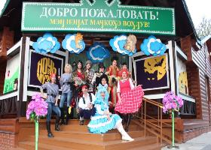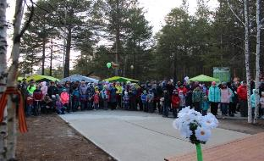
С 26 на 27 мая 2018 года в лянторском музее прошла ежегодная Международная акция «Ночь в музее».
И снова музей встречал посетителей новой интересной программой.
В этом году всех посетителей музея ожидали: концертная программа с выступлением художественных коллективов города, в кинозале можно было посмотреть мультфильмы. На двух площадках проводились мастер-классы по изготовлению сувениров. Любой желающий имел возможность бесплатно сфотографироваться у хантыйского чума. В здании музея посетители акции могли бесплатно посмотреть экспозиции и выставки музея.

Сравнительная таблица посещений городской акции «Ночь в музее»
за 2015-2018гг.
Наименование показателя | 2015 | 2016 | 2017 | 2018
Количество посетителей | 3 120 | 3 215 | 3 219 | 3 350

7 июля 2018 года, в канун празднования Дня семьи, любви и верности, в хантыйском этнографическом музее состоялось торжественное открытие арт-объекта «Сердце любви».
Фотографирование у «Сердца любви» теперь будет новой традицией для любящих пар города, знаком крепких чувств и семейных отношений.

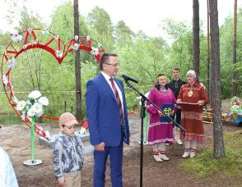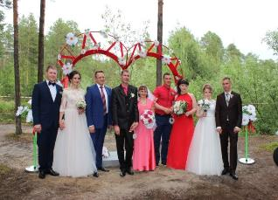
Достижения года
Всего творческий багаж сотрудников учреждения за отчётный период пополнился 27 призовыми дипломами. Самые значимые из них:
В марте за участие в районном фотоконкурсе «Мир на земле», в рамках ХХIII Международного форума «Технология безопасности» коллектив музея награждён дипломом I степени.
В апреле за участие в ХIII Международной выставке-ярмарке «Сокровища севера. Мастера и художники России 2018» дипломом за возрождение утраченных традиций награждена Обирина Анжела Егоровна, руководитель клубного формирования, в номинации «Изделия из кожи», г. Москва, Конгрессно - выставочный центр «Сокольники».
С 8 по 10 июня 2018 года в г. Ханты-Мансийске сотрудники музея приняли участие в X Международном фестивале ремесел коренных народов мира «Югра 2018». По результатам участия Гайнуллина Е.З., Обирина А.Е., Харчевникова Н. Г., Бастаева О. Ю., Турута В. Л. награждены дипломами победителей в разных номинациях. По результатам участия в VI Всероссийском конкурсе мастеров традиционных ремёсел и народных художественных промыслов «Урал мастеровой 2018», г.Челябинск Бастаева Олимпиада Юрьевна, руководитель клубного формирования, награждена дипломом III степени «в номинации Ручное ткачество».
На Доску Почёта работников культуры города Лянтора занесена Гайнуллина Елена Зинуровна, руководитель клубного формирования II категории.

Создание условий для развития туризма на территории города Лянтор.
Для развития и продвижения этнографического туризма в музее функционируют три туристических маршрута: МЭН КУТЫВА ЁВТА (Добро пожаловать на стойбище), «В гостях у Няние», «Ремесла древнего Пима», которые являются наиболее доступной формой популяризации культуры народа ханты. Всего по программам за отчётный период посетило 139 туристов.

Сравнительная таблица посещений туристов, экскурсантов за 2015-2018 гг по программам.
Наименование показателя | 2015 | 2016 | 2017 | 2018
Туристический маршрут по программе сохранения традиционных видов ремёсел, однодневный тур «Ремёсла Древнего пима» | 15 | 19 | 22 | 32
Туристический маршрут по программе сохранения и развития национального этноса «В гостях у Няние» | 10 | 17 | 22 | 39
Туристический маршрут по программе развития этнотуризма «МЭН КУТЫВА ЁВТА» («Добро пожаловать на стойбище») | 28 | 31 | 59 | 68

В рамках данных маршрутов гости и жители города имеют возможность познакомиться с бытом и традициями пимских ханты, посетить стойбища, поучаствовать в спортивных национальных играх на свежем воздухе, мастер – классах, которые помогут понять основы традиционных занятий ханты.
Также, в целях популяризации традиций и культуры народа ханты проводятся мероприятия этнографического характера:

Традиционный праздник коренных малочисленных народов Севера «Вороний день»

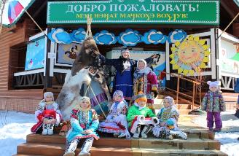

Традиционный праздник благодарения природы «Дары земли Пимской»

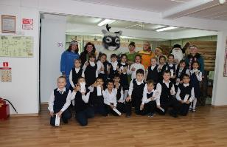

Городская выставка-конкурс декоративно-прикладного искусства «Хантыйские мотивы»
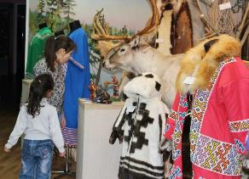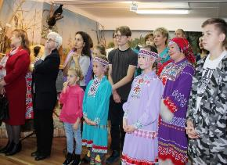

Проводятся мастер-классы по поддержке и развитию самобытных национальных культур под руководством местных мастеров народных промыслов и ремесел

Сравнительная таблица проведения мастер-классов за 2015-2018гг.
Наименование показателя | 2015 | 2016 | 2017 | 2018
Количество мастер-классов | 174 | 211 | 237 | 242
Количество участников | 2610 | 2743 | 2864 | 2904

Для продвижения имиджа города и культуры народа пимских ханты функционирует художественный салон «Культура», который предлагает туристам приобрести различную сувенирную продукцию, уникальные подарки, изделия из камня, меха, глины, бронзы, бересты, сувениры с национальным хантыйским орнаментом, логотипом города, а также картины самобытных художников города Лянтора.

Сравнительная таблица объёмов реализации сувенирной продукции в художественном салоне «Культура» за 2015-2018гг.
Наименование показателя | 2015 | 2016 | 2017 | 2018
Общий объём реализации сувенирной продукции (единиц) | 3001 | 3997 | 3999 | 4 111
Реализовано на сумму (руб.) | 327 047 | 606 789 | 707 436 | 687 307

Для информирования граждан на сайте учреждения размещается и обновляется информация обо всех услугах учреждения: экспозициях, коллекциях, выставках, мероприятиях, сувенирной продукции, мастер-классах, кружковой работе, муниципальных услугах, прейскурантах. О деятельности музея также можно узнать и на других сайтах: Всероссийского реестра музеев, музея ХМАО-Югры, на портале музеев ХМАО-Югры, АИС «Единое информационное пространство в сфере культуры, на сайтах различных социальных сетей.
Лянторский музей занесен в путеводитель «Музеи Ханты - Мансийского автономного округа – Югры», каталог туристических этнографических программ «Проведите лето в Югре», путеводитель «Добро пожаловать в Югру». Учреждение тесно сотрудничает с туристическим агентством в г. Лянторе «АзанТур», ИП Кантеров К.Е. (этностойбище).
Всего за 2018 год Лянторский хантыйский этнографический музей посетило – 1 843 туриста.
Сравнительная таблица посещений туристов, экскурсантов за 2015-2018гг.
Наименование показателя | 2015 | 2016 | 2017 | 2018
Индивидуальное и экскурсионное посещение туристов в год | 1 199  Из них иностранцев:  176 | 1 747  Из них иностранцев:  235 | 1 817  Из них иностранцев:  253 | 1843  Из них иностранцев:  267

Подводя итоги реализации муниципальной программы «Развитие сферы культуры города Лянтора на 2018-2020 годы», хочется отметить, что программа выполнена в полном объёме, все запланированные показатели достигнуты.

Реализация муниципальной программы «Развитие физической культуры и массового спорта в городе Лянторе на 2018 – 2020 годы»
Данная муниципальная программа является организационной основой муниципальной политики по созданию условий, направленных на улучшение здоровья населения, повышение уровня и качества жизни жителей города, улучшение подготовленности человеческого потенциала через систематические занятия физической культурой и спортом.
На реализацию физической культуры и спорта в городе Лянторе в 2018 году были запланированы денежные средства в размере 60 863,3 тыс. рублей из которых:
- 58 524,7 тыс. рублей – средства бюджета города;
- 1 968,9 тыс. рублей – собственные средства учреждения;
- 369,7 тыс. рублей – источники внутреннего финансирования.
Фактическое исполнение муниципальной программы – 59 993,6 тыс. руб., что составило 98,6% от планового значения.
В 2018 году деятельность в сфере физической культуры и спорта осуществляли 2 городских муниципальных учреждения:
- муниципальное учреждение «Центр физической культуры и спорта «Юность»;
- муниципальное учреждение «Культурно-спортивный комплекс «Юбилейный».
Физкультурная и спортивно-массовая работа осуществлялась на спортивных сооружениях муниципальных учреждений:
1. Спортивно-оздоровительный комплекс «Юность»;
2. Крытый хоккейный корт «Штурм», введён в эксплуатацию в марте 2018 года;

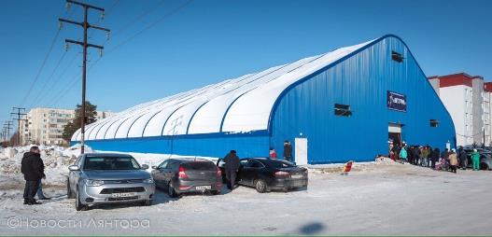
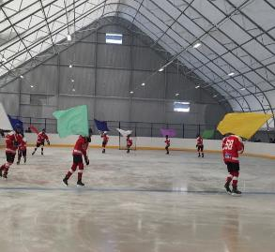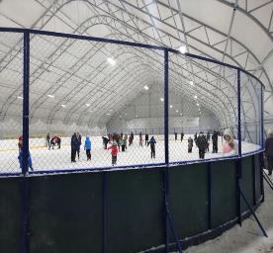
3. Площадка спортивная (городской стадион);
4. Тренажерный зал в МУ КСК «Юбилейный», с количеством тренажёров - 41 ед. (в 2017 году тренажёров было 29 ед.);
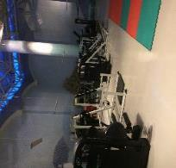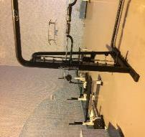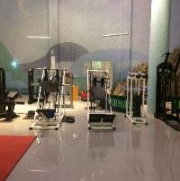

5. Бильярдный зал - 1;
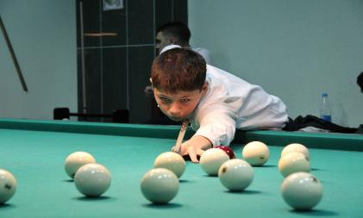
6. Игровой спортивный зал - 1;
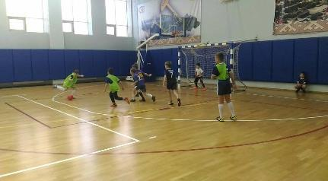
7. Зал аэробики -1.

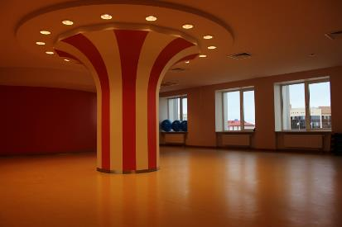
На протяжении 2018 года городская инфраструктура пополнилась спортивными площадками с тренажёрами и оборудованием для «воркаута»:
- парковая зона по улице Набережная (628 м. кв., более 28 тренажёров);

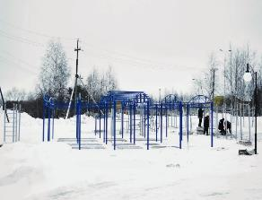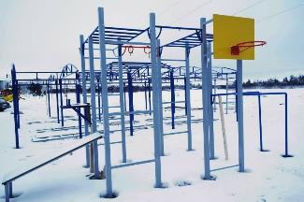

- в 10 мкр, между домами 1 и 2 (150 м. кв);

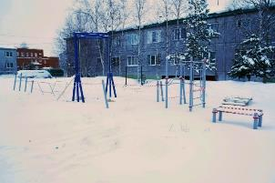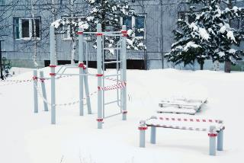

- возле СОК «Юность» обустроена многофункциональная спортивная площадка с игровым полем и антивандальными тренажёрами.

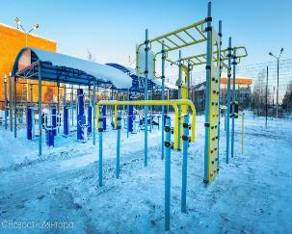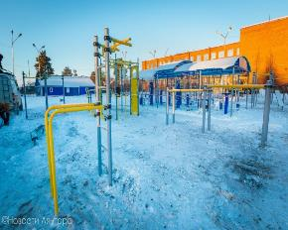

В декабре 2018 года завершено обустройство второго крытого хоккейного корта для жителей города. На данном спортивном объекте будут размещены теплые модули для переодевания, в планах открытие торговой точки по продаже горячих напитков и кондитерских изделий.

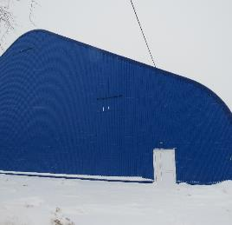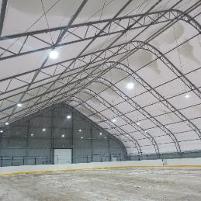

Все выше названые новые спортивные сооружения финансировались за счёт муниципальных программ:
- «Развитие физической культуры и массового спорта в городе Лянторе на 2018 – 2020 годы».
- «Благоустройство, озеленении, и санитарная очистка территории города Лянтор на 2017 – 2020 годы»;
- «Формирование комфортной городской среды на 2018 – 2022 годы».
Всего в 2018 году в городе Лянторе, с учётом нового крытого хоккейного корта насчитывается 79 спортивных сооружений различной ведомственной принадлежности, из них:
  - плоскостные спортивные сооружения – 28;
  - спортивные залы – 25;
  - плавательные бассейны – 3;
  - лыжные базы – 2;
  - сооружения для стрелковых видов спорта (тиры) – 2;
  - прочие спортивные сооружения – 19;
В сравнении с 2017 годом произошло увеличение количества спортивных объектов на 4 единицы, за счёт выше обозначенных крытых хоккейных кортов и спортивных площадок.
В настоящее время обеспеченность города, исходя из единовременной пропускной способности сети спортивных сооружений, составляет 41%.
За отчётный период наблюдается рост числа жителей города, которые ведут активный образ жизни и занимаются различными видами физкультурной и спортивной деятельности в учреждениях сферы физической культуры и спорта различной ведомственной принадлежности. Из представленной ниже таблицы видна динамика увеличения данного показателя. В 2018 году к занятиям спортом привлечены 18 485 человек, что на 389 человек больше прошлого года (2017 год – 18 096), из них 5 659 человек, экономически активного (работающего) населения города - это работники учреждений и предприятий.
Число занимающихся физической культурой и спортом в городе Лянторе в различных учреждениях сферы ФК и С
Наименование показателя | 2015 | 2016 | 2017 | 2018
Количество занимающихся ФК и С жителей города Лянтора | 7801 | 17383 | 18096 | 18485
Из количества занимающихся ФК и С число работающих граждан | 1437 | 5088 | 5769 | 5659

Отрадно отметить, что по сведениям статистической отчётности за 2018 год доля населения города Лянтора, занимающегося физической культурой и спортом от общего числа жителей от 3 то 79 лет составляет 48 %. Данный показатель соответствует показателям (индикаторам) государственной программы РФ «Развитие физической культуры и спорта».

Показатель доли населения города Лянтора занимающегося физической культурой и спортом от общего числа жителей от 3 то 79 лет
Наименование показателя | 2015 | 2016 | 2017 | 2018
Доля занимающихся ФК и С, от общего количества жителей города | 19 % | 42 % | 47 % | 48%

В отчётном периоде продолжилась положительная тенденция увеличения числа жителей города, которые ведут активный здоровый образ жизни и регулярно занимаются физической культурой и спортом, посещая муниципальные учреждения - Центр физической культуры и спорта «Юность» и «Культурно – спортивный комплекс «Юбилейный».
Для проведения занятий физкультурно-спортивной направленности в муниципальных учреждениях организована работа 17 секций по видам спорта, групп здоровья и тренажёрного зала. Численность систематически занимающихся физической культурой и спортом составляет 1 845 человека, в сравнении с 2017 годом произошло увеличение на 111 жителей города, занимающихся спортом в муниципальных учреждениях.
Количество занимающихся в муниципальных учреждениях ФК и С города Лянтора (ЦФК и С «Юность» и КСК «Юбилейный»).
Наименование показателя | 2015 | 2016 | 2017 | 208
количество занимающихся ФК и С, в муниципальных учреждениях города | 1228 | 1334 | 1734 | 1845

Наиболее популярными и массовыми видами спорта являются: футбол, волейбол, вольная борьба, гиревой спорт, легкоатлетическая гимнастика.
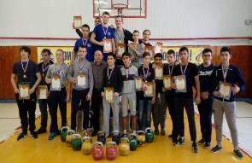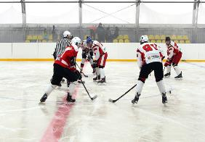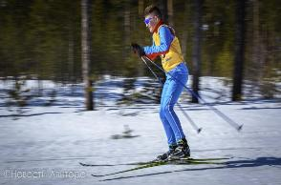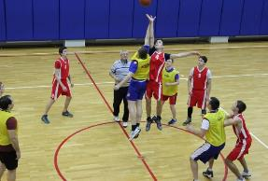
Можно сказать, о постепенном развитии данных видов спорта, исходя из укрепления и наличия необходимой материально-технической базы. Так в тренажёрный зал КСК «Юбилейный» к имеющимся в наличии 29 тренажёрам были закуплены дополнительно 12 тренажёров, что позволило увеличить человеко - посещение с 4000 до 10900.

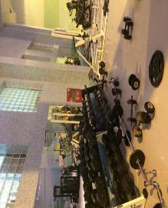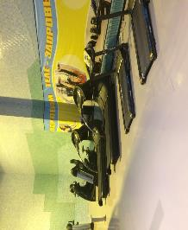
Муниципальное учреждение «Центр физической культуры и спорта «Юность» является основным исполнителем мероприятий муниципальной программы «Развитие физической культуры и массового спорта в городе Лянторе на 2018 – 2020 годы».
Ежегодно по представлению учреждений физической культуры и спорта, коллективов физической культуры города и в соответствии с Единым календарным планом Сургутского района, в городе формируется и утверждается единый Календарный план физкультурных и спортивно-массовых мероприятий. Общее количество мероприятий в 2018 году – 121, с охватом 5341 человек, жителей города. На территории города проведено 81 спортивно - массовое мероприятие с охватом 4981 человека (2017 год - 81 спортивно - массовое мероприятие с охватом 5 333 человека).

Яркие спортивно - массовые мероприятия года
Комплексная Спартакиада среди организаций и предприятий г. Лянтор.
В городскую Спартакиаду входят соревнования по наиболее массовым и популярным среди населения видам спорта: турнир по волейболу, настольному теннису, шахматам, легкой атлетике, мини-футболу, баскетболу и др. В 2018 году в 10 видах программы Спартакиады приняли участие 15 команд, 672 человека. Победителями и призерами в общекомандном первенстве стали: НГДУ «Лянторнефть», Лянторский нефтяной техникум и команда образовательных учреждений города.

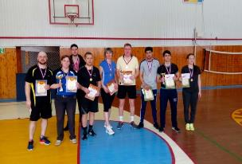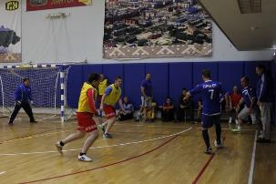
Участие в Комплексной Спартакиаде среди организаций и предприятий г.Лянтор
Наименование показателя | 2015 | 2016 | 2017 | 2018
Количество команд от учреждений и предприятий города Лянтора, принявших участие в Спартакиаде | 12 | 14 | 13 | 15
Количества участников Спартакиады | 630 | 592 | 684 | 672

В 2018 году проведено 31 физкультурно-массовое мероприятие для широких слоев населения, в которых приняли участие 1858 человек. Данные мероприятия проводились в целях пропаганды здорового образа жизни, популяризации физической культуры и развития видов спорта. Охвачены все возрастные и социальные категории жителей города: работники организаций, предприятий и учреждений города, воспитанники детских дошкольных учреждений, учащиеся общеобразовательных школ и Лянторского нефтяного техникума, молодежь. Популярны в городе физкультурно-массовые мероприятия, посвященные праздничным датам, а также физкультурно-спортивные мероприятия, направленные на привлечение жителей города к занятиям спортом и активному досугу, это городские спортивные праздники: «День здоровья», «Спортивная восьмерка», посвященный Международному дню 8 Марта, Массовый легкоатлетический забег, посвященный Дню России, Кубок Главы г. Лянтор по футболу, «Веселые старты» среди дошкольных образовательных учреждений, «День физкультурника», городской праздник среди семейных команд г. Лянтора «Папа, мама, я – спортивная семья».

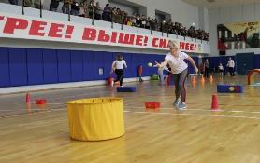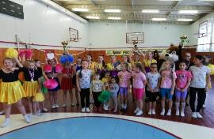
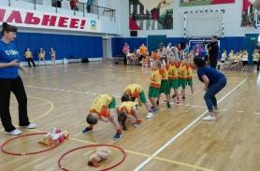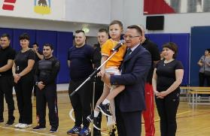
В марте и июне 2018 года среди жителей города были проведены 2 зимних и 2 летних фестиваля ГТО в рамках мероприятий поэтапного внедрения Всероссийского физкультурно-спортивного комплекса «Готов к труду и обороне». Программа данных мероприятий включала в себя следующие испытания: лыжные гонки, метание гранаты, стрельба из пневматической винтовки, прыжок в длину с места, подтягивание на перекладине, сгибание и разгибание рук в упоре лежа, наклон вперед из положения стоя, подъем туловища из положения лежа. Мероприятия проведены в форме соревнований в каждой ступени раздельно среди мужчин и женщин, мальчиков и девочек. Возрастные категории участников – от 6 до 59 лет (I – IХ ступени). Всего – 273 человек.
В рамках основных направлений деятельности в летний период 2018 года, а также и в 2017 году организовывалась работа 4 – х летних спортивных площадок для неорганизованных детей и подростков города Лянтора. Для посетителей площадок проводились спортивные праздники, дни спорта, соревнования по игровым видам спорта, эстафеты, конкурсы; спортивные праздники, соревнования и фестивали в рамках внедрения ГТО; тематические спортивные праздники. За весь период работы спортивных площадок в спортивных мероприятиях приняло участие 1695 детей и подростков, что на 42 человека больше прошлого периода.

Количество посетителей летних спортивных площадок.
Наименование показателя | 2015 | 2016 | 2017 | 2018
Количество посетителей летних спортивных площадок | 1070 | 1617 | 1653 | 1695

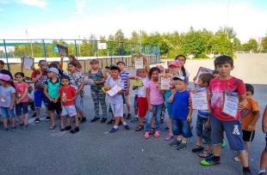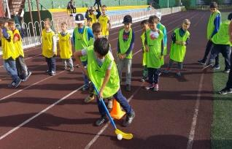

Можно отметить, что положительная динамика в работе летних спортивных площадок прослеживается не только в увеличении количества посетителей площадки, но и в качестве предоставления услуг. Так летняя спортивная площадка МУ ЦФК и С «Юность» является победителем окружного конкурса в 2017 и в 2018 годах в номинации «Лучшая летняя спортивная площадка среди городских поселений ХМАО - Югры».
В течение года для спортсменов города проведены: 9 Турниров, 6 Чемпионатов, 19 Первенств и 2 Кубка города Лянтор по видам спорта: баскетбол, бильярд, волейбол, вольная борьба, гиревой спорт, лыжные гонки, настольный теннис, плавание, пожарно-прикладной спорт, стрельба из лука, футбол, хоккей и шахматы. Активными участниками спортивно-массовых мероприятий города Лянтора являются: команды учреждений образования, здравоохранения, команды предприятий ОАО «СНГ», расположенных в городе Лянторе.
В 2018 году 380 спортсменов достойно представляли г. Лянтор в 38 выездных соревнованиях различного уровня. Показали высокие спортивные результаты в Первенствах ХМАО-Югры по вольной борьбе, бильярдному спорту, гиревому спорту и пожарно-прикладному спорту, завоевав 31 первое, 24 вторых и 26 третьих мест.
- в XXVI комплексной Спартакиаде Сургутского района среди городских и сельских поселений, заняв в итоговой таблице II место;
- в XVII комплексной Спартакиаде Сургутского района среди ветеранов спорта, заняв I место;
- в комплексной Спартакиаде Сургутского района среди лиц с ограниченными физическими возможностями лянторские спортсмены на III месте. Спортсмены с ограниченными физическими возможностями г. Лянтор участвуют в составе сборной команды Сургутского района в Параспартакиаде ХМАО-Югры;
- в комплексной Спартакиаде Сургутского района «Папа, мама, я – дружная спортивная семья» семья Федоренко в общем зачете стала бронзовым призером.
Воспитанники тренера Антошкина А.И. приняли участие в 8 различных окружных, зональных, региональных и всероссийских соревнованиях по пожарно-прикладному спорту. В феврале 2018 года в г. Казани на Зимнем Чемпионате России и в июле 2018 года в г. Уфа на Летнем Чемпионате России по пожарно-прикладному спорту Хабибуллин Артем стал лучшим в дисциплине «Штурмовая лестница» и бронзовым призером на 100-метровой полосе с препятствиями. В сентябре 2018 года в болгарском городе Варна Артем в составе сборной команды России принял участие в Чемпионате Мира по пожарно-прикладному спорту и занял 1 место в дисциплине «Пожарная эстафета 4х100 метров» и 3 место в дисциплинах «Штурмовая лестница» и «Преодоление 100 метровой полосы с препятствиями». Бойко Екатерина на Чемпионате Мира в Болгарском городе Варна установила новый Мировой рекорд в виде программы "подъём по штурмовой лестнице" в младшей возрастной группе с результатом 7:45.

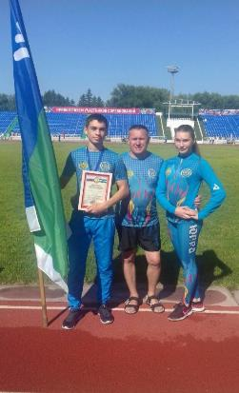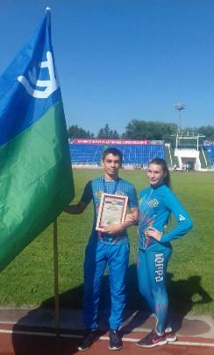

Также успешно и результативно участвовали в 2018 году в соревнованиях районного и окружного уровня воспитанники тренера по бильярдному спорту Коняхина Александра Юрьевича. Неоднократными победителями и призерами Чемпионатов ХМАО-Югры по бильярду становились Шапко Евгений и Коняхин Артем.

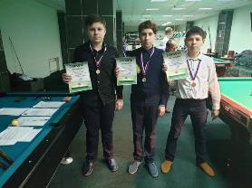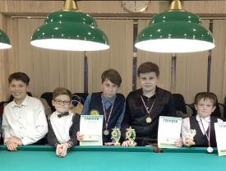

По результатам выступлений на соревнованиях спортсменам города были присвоены спортивные звания и разряды:
Кандидат в мастера спорта – Кункуев Тимур, Абасов Али (вольная борьба); Шапко Евгений (бильярдный спорт);
I спортивный разряд – АбасовХатаи (вольная борьба).

Работа с молодёжью, реализация подпрограммы «Организация и проведение комплекса мероприятий для молодёжи города» муниципальной программы «Развитие сферы культуры города Лянтора на 2018-2020 годы»

Подпрограмма «Организация и проведение комплекса мероприятий для молодёжи города» муниципальной программы «Развитие сферы культуры города Лянтора на 2018-2020 годы» разработана с целью обеспечения на муниципальном уровне системного подхода к решению вопросов организации и осуществления мероприятий по работе с детьми и молодёжью.
На реализацию подпрограммы в 2018 году запланированы средства бюджета города в размере 289,3 тыс. рублей.
Фактическое исполнение подпрограммы в 2018 году составило 289,3 тыс. рублей (100% от плана на год).
Всего в 2018 году организовано проведение 29 городских мероприятий для молодёжи и 52 молодёжных мероприятий на базе отдела гражданско-патриотического воспитания детей и молодёжи МУ «ЦФКиС «Юность», в которых приняли участие в качестве конкурсантов, болельщиков, зрителей 11 566 человек. Молодёжь Лянтора приняла участие в 36 районных, 3 окружных, 1 Всероссийском и 3 региональных мероприятиях. Общее число участников составило – 3554 человека. Всего участников составило – 15 120 человек.
Работа с молодёжью осуществляется по следующим направлениям:
- поддержка талантливой молодёжи, развитие её творческого потенциала;
- гражданско-патриотическое воспитание молодёжи;
- пропаганда здорового образа жизни;
- популяризация ценностей семейной культуры.
Поддержка талантливой молодёжи – ведущее направление в работе с молодёжью, в 2018 году организовано и проведено 12 городских мероприятий данной направленности (2017 год – 10 мероприятий).
Впервые, в другом формате, проведён городской праздник, посвящённый Дню российского студенчества. Новый формат – это вечер-встреча выдающихся выпускников школ города разных лет, добившихся значительных успехов на производстве, в бюджетной сфере. По сложившейся традиции на празднике чествовали студентов и выпускников лянторского нефтяного техникума.

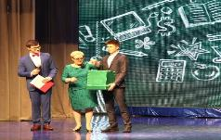
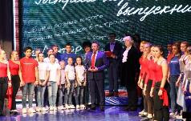

Городской турнир по интеллектуальным играм «Что? Где? Когда?» стал очень популярным среди молодёжи города. В этом году в интеллектуальном поединке сразились 9 команд работающей молодёжи.

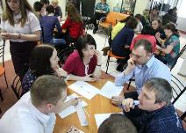
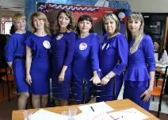

На празднике юмора, городском Кубке КВН на приз Главы города, 7 команд КВН порадовали зрителей отменными шутками.
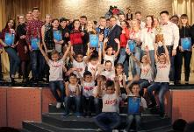

Самое красивое и масштабное мероприятие, городской праздник «Выпускник-2018», состоялся в конце июня в ДК «Нефтяник», где приняли участие около 400 человек. 14 выпускников были награждены Благодарственным письмом Главы города, 29 медалистов получили из рук Главы города медаль и памятный подарок. Также лучших выпускников города чествовали в номинациях «Образование», «Культура», «Молодёжный актив» и «Спорт».
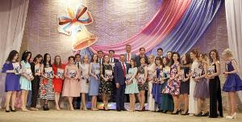
24 июня 2018 года на территории лыжероллерной трассы состоялся городской праздник, посвящённый Дню молодёжи России. В рамках праздника состоялись творческие конкурсы для молодых семей, «#Мыищемталанты», квест «Дорогою Добра» и др.

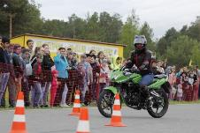
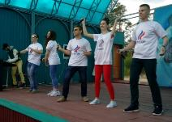

В течение года проведено три заседания Совета работающей молодёжи.
В октябре состоялось расширенное заседание Совета работающей молодёжи, где все присутствующие были ознакомлены с порядком проведения городского конкурса молодёжных идей по отбору кандидатов молодёжный Совет при Главе города Лянтора и приглашены для участия в конкурсе.
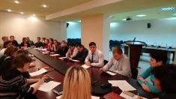

28 ноября 2018 года состоялся городской конкурс молодёжных идей по отбору кандидатов в молодёжный Совет при Главе города Лянтора, в котором приняло участие 15 человек в возрасте от 18 до 30 лет. Участники конкурса представили идеи по самым разным направлениям: создание волонтёрского объединения работающей молодёжи, карта доступности Лянтора для людей с ограниченными возможностями здоровья, благоустройство дворов, молодёжный театр и другое. По решению Главы города, поддержанному конкурсной комиссией, участники конкурса в полном составе вошли в состав молодёжного Совета. Состав Совета разработал план работы на 2019 год, в предстоящем году запланирована реализация трёх крупных проектов, с этой целью создано три рабочие группы по направлениям: досуг молодёжи, социальная работа, комфортные и безопасные условия проживания в городе.

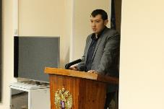
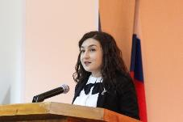

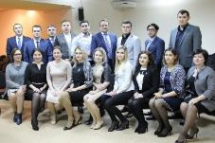

7 декабря 2018 года состоялось рабочее заседание молодёжного Совета, в ходе которого были подведены итоги марафона «Лидеры Совета молодёжи»: председателем Совета избран Халилов Араз, заместителем председателя – Бикмурзин Сергей, секретарём – Асеева Александра.
По сложившейся традиции, в конце декабря состоялся новогодний вечер для молодёжных объединений предприятий, учреждений города, где самые активные коллективы работающей молодёжи были отмечены памятными подарками от Главы города.

31 декабря 2018 года в ДК «Нефтяник» состоялся грандиозный городской праздник «Новогодний бал Главы города для одарённой молодёжи». Участники мероприятия – обучающиеся образовательных организаций города, добившиеся в 2018 году особых успехов в учебе, творчестве и спорте. Всё мероприятие пронизано духом эстетики, благородства и особой красоты классических бальных танцев.

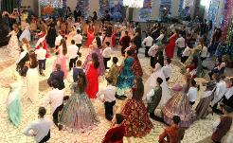
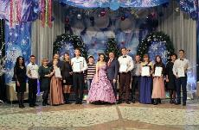

За 2018 год организовано проведение 12 городских мероприятий гражданско-патриотической направленности (2017 год - 13 мероприятий):
В целях повышения правовой и электоральной культуры молодёжи 27 февраля 2018 года состоялась городская игра «Выбор за нами», посвящённая Дню молодого избирателя.

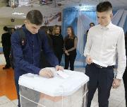
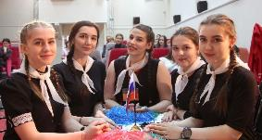

4 марта 2018 года состоялся Открытый фестиваль-конкурс гражданско-патриотической песни «Мы – патриоты России».

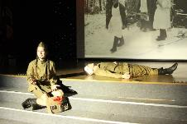
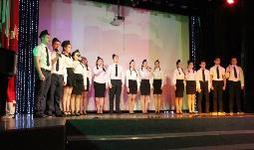

23 апреля 2018 года в актовом зале Администрации города состоялся открытый диалог «Местное самоуправление – основа народовластия», посвящённый Дню местного самоуправления. Участники мероприятия - члены молодёжного Совета при Главе города Лянтора, члены городского совета работающей молодёжи, студенты ЛНТ, молодые специалисты предприятий и учреждений города.

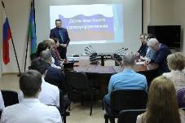
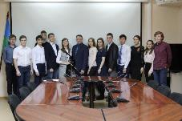

9 мая 2018 года, обучающиеся старших классов средних общеобразовательных школ города приняли участие в акции «Вахта памяти». Воспитанники военно-патриотических клубов стояли в почётном карауле у памятника воинской Славы и Стелы Памяти «70 лет Победы в ВОВ 1941-1945гг.».
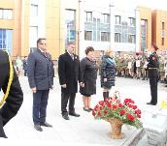
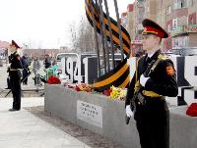

9 мая 2018 года жители города приняли участие во всенародном шествии «Бессмертный полк». С каждым годом количество участников полка становится всё больше и больше. В этом году в шествии приняло участие около 3000 человек.

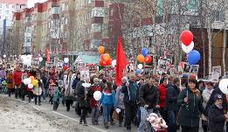
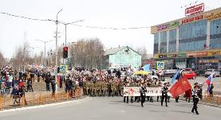

23 мая 2018 года на городском стадионе состоялась военно-спортивная игра «Полоса препятствий», где участники, команды образовательных учреждений города, приняли участие в шести этапах соревнований: «Надевание полное ОЗК» на время, «Метание гранаты», «Силовая гимнастика», «Оказание первой медицинской помощи», «Легкоатлетическая эстафета 4*100», «Полоса препятствий».

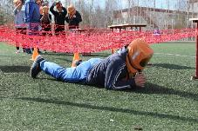
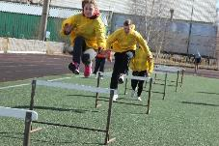

12 июня 2018 года на городской площади при проведении городского праздника, посвящённого Дню города и Дню России, состоялась торжественная церемония вручения паспортов юным гражданам Лянтора. Десять юных граждан Лянтора получили паспорт и памятный подарок от Главы города.

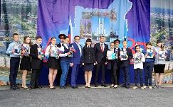

В целях предупреждения дорожно-транспортных происшествий с участием детей и подростков, профилактики правонарушений и преступлений среди несовершеннолетних 15 июня 2018 года на территории лыжероллерной трассы состоялась городская акция «Безопасные дороги – детям!». Участники акции – дети, посещающие лагеря с дневным пребыванием детей в возрасте от 6 до 17 лет, общее число участников акции составило около 400 человек. По сложившейся традиции участники акции прошли по улицам города с транспарантами и плакатами, призывая жителей города соблюдать правила дорожного движения.
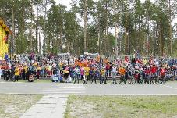
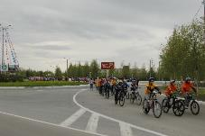

6 декабря 2018 года на площадке «Строитель» состоялся городской слёт волонтёров «Сообщество Открытых сердец», в котором приняли участие 9 волонтёрских объединений города.

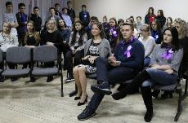
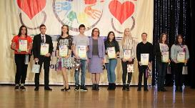

12 декабря 2018 года, в День Конституции РФ, в зале торжеств МУ «КСК «Юбилейный» состоялось торжественное вручение паспортов РФ юным гражданам Лянтора.

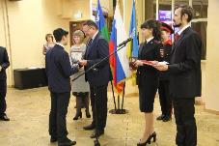
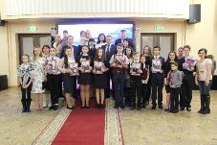

12 декабря 2018 года, в день 25-летия Конституции РФ, в СОШ № 6 в 15-й раз прошла городская игра-соревнование «Имею право?!». В правовых соревнованиях приняли участие 6 команд средних общеобразовательных школ города.
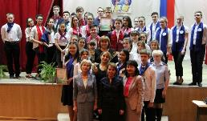

В целях укрепления статуса молодой семьи и формирования у молодёжи ценностей семейной культуры проведены следующие крупные городские мероприятия:
16 сентября впервые состоялся городской открытый семейный фестиваль «Радуга ремёсел» в котором приняли участие 26 семей (110 человек). На фестивале все желающие могли попробовать свои силы на мастер-классах по лоскутному шитью, традиционной и современной вышивке, бисероплетению, росписи, вязанию крючком, плетению из пластилина, работе с берестой, плетению традиционных опоясков и другое.

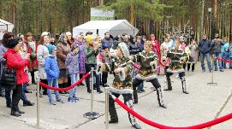
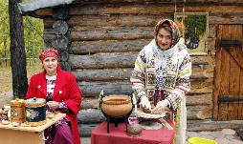

15 декабря 2018 года на площадке «Строитель» состоялось итоговое мероприятие клуба «Молодая семья». В рамках праздника состоялось награждение активных молодых семей, участники мероприятия приняли участие в мастер-классе «Новогодняя игрушка» и развлекательной программе «Весёлое морское путешествие».
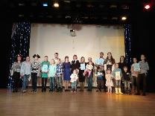

Мероприятия, направленные на формирование здорового образа жизни, решают задачу профилактики негативных проявлений в молодёжной среде и организации содержательного досуга молодёжи. С этой целью в 2018 году проведено 3 городских мероприятия:
3 февраля 2018 года на территории лыжероллерной трассы организовано проведение городского спортивного праздника «Снежное многоборье». Участники праздника – 9 молодёжных команд коллективов предприятий, учреждений и организаций города.
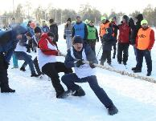
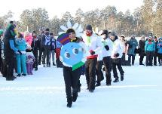

С 24 августа по 25 августа 2018 года в лесном массиве, в черте города, состоялся юбилейный Х городской туристический слёт работающей молодёжи «Адреналин», в котором приняли участие 12 команд предприятий, организаций и учреждений города. В этом году туристический слёт посвящён Году добровольца (волонтера) в Российской Федерации.

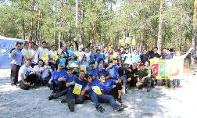
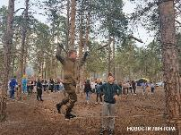

14 сентября 2018 года в спортивном зале МУ «КСК «Юбилейный» состоялся городской спортивный праздник «Образ жизни – активный!». Участники праздника, команды образовательных учреждений города, состязались в пяти эстафетах: «Перемена мест», «Через скакалки», «Весёлый конвейер», «Передал-садись», «Кто дальше прыгнет».
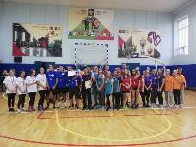

Одной из важных задач является поддержка деятельности детских и молодёжных объединений. В городе сформирована система взаимодействия с детскими общественными объединениями образовательных учреждений города, студенческим Советом Лянторского нефтяного техникума, молодёжным Советом при Главе города.
Все поставленные на 2018 год задачи выполнены в полном объёме. В ходе реализации программных мероприятий для молодёжи наметилась тенденция значительного увеличения количества участников.

Новые мероприятия для молодёжи, проведённые в 2018 году:
- Вечер-встреча выдающихся выпускников школ города в рамках Дня российского студенчества;
- Открытый семейный фестиваль «Радуга ремёсел»;
- Конкурс молодёжных идей.

Достижения молодёжи в 2018 году:
19 октября 2018 года, г.п.Федоровский – районный конкурс гражданско-патриотической песни «Голос памяти», итоги участия:
Номинация «Вокальная группа»
1 место – ансамбль «Гранде» (ДШИ № 2);
3 место – ансамбль «Арт-парадиз» (ДШИ № 2);
Номинация «Исполнители песен соло»
1 место – Ангелина Иванова (МУ «КСК «Юбилейный»);
2 место – Екатерина Колесникова (ДШИ № 2);
3 место – Светлана Хасанова (ДШИ № 2);
Номинация «Хореографическая композиция»
1 место - Татьяна Коробко (МАОУ «Лянторская СОШ № 7»).
24 ноября 2018 года, г.Лянтор – финальные игры КВН Сургутского района. Шесть команд КВН Лянтора блестяще выступили в финальных играх и заняли весь пьедестал почёта:
Школьная Лига
1 место – команда КВН «Рядышком стоящие» (МУ «ЦФКиС «Юность», г.Лянтор);
2 место – команда КВН «Исключение из правил» (МБОУ «Лянторская СОШ № 6»);
3 место – команда КВН «Белые вороны» (МБОУ «Лянторская СОШ № 3»);
- диплом в номинации «Лучшая женская роль» - Шиловская Евгения (ЛСОШ № 6);
- диплом в номинации «Лучший номер» - команда КВН «Рядышком стоящие» (МУ ЦФКиС «Юность»);
- диплом в номинации «Лучшая мужская роль» - Подчувалов Сергей (МУ «ЦФКиС «Юность»);
- диплом в номинации «Лучшая шутка» - команда КВН «Исключение из правил» (ЛСОШ № 6);
Молодёжная Лига
1 место – команда КВН «Вопиющие в кустах-2» (Лянторский нефтяной техникум);
2 место – команда КВН «Непотерянное поколение» (МБОУ «Лянторская СОШ № 4);
3 место – команда КВН «Рядом стоящие» (МУ «ЦФКиС «Юность»);
- диплом в номинации «Лучший номер» - команда КВН Рядом стоящие» (МУ «ЦФКиС «Юность»);
- диплом в номинации «Лучшая шутка» - команда КВН «ВВК-2» (Лянторский нефтяной техникум;
- диплом в номинации «Лучшая женская роль» - Рахимова Яна (Лянторский нефтяной техникум).
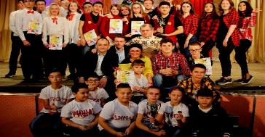

1 декабря 2018 года, г.Лянтор – конкурс-фестиваль трудовых коллективов Сургутского района «Взгляд в будущее». В конкурсе приняли участие 7 команд из разных поселений Сургутского района. Две команды Лянтора достойно выступили на конкурсе и заняли призовые места:
2 место – Лянторский УТВиВ;
3 место – Лянторский Центр детского творчества.

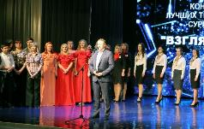
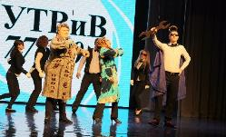

25 декабря 2018 года в Сургуте прошла церемония награждения победителей конкурса «Лидер-2018». В районном конкурсе талантов и активной жизненной позиции участвовали дети и подростки, которые добились успехов в учёбе, спорте, творчестве, показали себя как добровольцы и активисты. В конкурсных номинациях были выбраны по три самых успешных школьника из поселений Сургутского района. Вот имена отличившихся лянторцев:
- Номинация «Будущее Сургутского района»
Элина Халилова – воспитанница Лянторской ДШИ № 1;
- Номинация «Отличник года»
Анастасия Кочерова – воспитанница Лянторской ДШИ № 1;
Мария Гайворонская – воспитанница Лянторской ДШИ № 1;
- Номинация «Созидатель будущего»
Константин Черный – ученик Лянторской СОШ № 6;
- Номинация «Талант года»
АвезАдли – воспитанник Лянторской ДШИ № 1;
Дарья Буркут –воспитанница Лянторской ДШИ № 1;
- Номинация «Спортсмен года»
Екатерина Бойко – ученица Лянторской СОШ № 4;
Артем Хабибуллин – ученик Лянторской СОШ № 4.
С каждым годом растёт количество участников молодёжных мероприятий. В период с 2015 по 2018 годы количество участников молодёжных мероприятий увеличилось на 5 998 человек. Это связано напрямую с качеством проводимых мероприятий и с тем, что в муниципальных учреждениях культуры и спорта проводятся мероприятия для молодёжи с большим охватом участников.
Сравнительные данные о динамике основных социально-экономических показателей
Наименование показателя | 2015  (чел.) | 2016  (чел.) | 2017  (чел.) | 2018  (чел.) | динамика  (%)
Количество участников, вовлечённых в молодёжные мероприятия | 5 568 | 9 884 | 10 726 | 11 566 | +107,7
В 2019 году создание благоприятных условий для успешной самореализации молодёжи города по-прежнему останется одним из приоритетных направлений работы муниципалитета.

Работа над формированием доступной среды для инвалидов и маломобильных групп граждан
Согласно ст. 15 Закона от 24.11.1995 г. № 181-ФЗ «О социальной защите инвалидов в Российской Федерации» учреждения культуры и спорта обязаны обеспечить доступ к получению услуг инвалидам и маломобильным гражданам. С учётом того, что практически все муниципальные учреждения размещаются в зданиях, построенных до вступления в силу требований и норм по обеспечению доступности, данная работа ведётся постоянно.
С целью предоставления гражданам современных и качественных услуг в сфере культуры и спорта, упрощения доступа максимально широких слоев населения к реализуемым проектам, обеспечения прав граждан на свободный доступ к библиотечно-информационным ресурсам и музейным фондам в учреждениях культуры, а также к физкультурно-оздоровительным услугам в 2018 году были проведены следующие работы:
- приобретено подъёмное трансформируемое устройство в Детскую библиотеку на сумму 79,7 тыс. рублей, а также для обеспечения доступности инвалидов и других маломобильных групп населения на сумму 582 тыс. рублей приобретены необходимые знаковые средства отображения информации, предупреждающие знаки, тактильные таблички и наклейки;
- в МУК «ЛДК «Нефтяник» на сумму 200 тыс. рублей были приобретены товары и оборудование для обеспечения доступности инвалидов и других маломобильных групп населения за счёт средств, выделенных в виде субсидии на иные цели (финансирование наказов избирателей депутатами ХМАО – Югры): крючок для костылей травмобезопасный, устройство для автоматического открывания двери в комплекте с кнопками активации, кнопка вызова, приёмник со звуковой, световой и текстовой индикацией, звуковой маяк для улиц и больших помещений с беспроводной кнопкой активации, световой маяк для улицы, тактильные, информационно-тактильные знаки, противоскользящее покрытие.

Учёт военнообязанных

В соответствии с Федеральным Законом РФ от 28.03.1998г. № 53- ФЗ «О воинской обязанности и военной службе в Российской Федерации», а также Постановления Правительства от 27.11.2006г. №719 «Об утверждении положения о воинском учёте» Администрация города осуществляет полномочия Российской Федерации по осуществлению воинского учета на территориях, на которых отсутствуют структурные подразделения военных комиссариатов. Совокупность таких полномочий именуется «первичным воинским учетом».
На 01.01.2019 года в отделе по учёту военнообязанных на воинском учёте состоит 9 371 граждан, пребывающих в запасе в том числе:
- 288 офицеров запаса (из них 10 женщины);
- 8 445 военнообязанных запаса рядового состава (из них 365 женщины);
- 638 призывников.

Движение учитываемых ресурсов в 2018 году составило 1 849 человек, из них:

Движение ресурсов | Всего | из них:
 |  | граждан, пребывающих в запасе |  |  | Граждан, подлежащих призыву на военную службу, не пребывающих в запасе
 |  | всего | в том числе
 |  |  | офицеров  запаса | прапорщиков,  сержантов,  солдат запаса
убыло | 1084 | 819 | 46 | 773 | 265
прибыло | 765 | 507 | 8 | 499 | 258

В отчетный период:
- в 2018 году на первоначальный воинский учёт встали 213 юношей 2001 года рождения, в 2017 году – 212 юноши 2000 года рождения;

- в 2018 году на срочную военную службу в ряды Российской Армии призваны 114 призывника, в 2017 - 94 призывника.

Всего граждан, подлежащих призыву в 2018 году - 648 человек, из них:
- 267 юношей 2000 года рождения;
- 38 человек дополнительно внесено в список.
Снялись с воинского учёта в связи с переездом на другое место жительства - 27 призывника.
Было оповещено повестками - 272 человека.
Отделом по учёту военнообязанных и Муниципальным учреждением «Лянторское хозяйственно-эксплуатационное управление» организована доставка граждан в военный комиссариат г.Сургут и Сургутского района, для прохождения мероприятий, связанных с призывом на военную службу.
Согласно графика военкомата в 2018 году на медкомиссию в военный комиссариат г.Сургут и Сургутского района ХМАО-Югры было организованно доставлено 276 человек. На медицинскую комиссию прибыло 360 призывников.

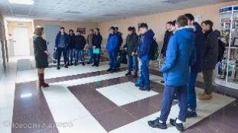 | 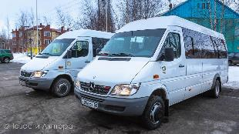

Признаны годными: 173 граждан, подлежащих призыву на военную службу.
Признаны годными до особого распоряжения: 4 - человека (судимые).
Направлены на дополнительное обследование: 73 человек.
Признаны ограниченно годными (ОГВС): 83 человека.
Оформили отсрочку по учебе: 118 учащихся образовательных учреждений.
Оформили отсрочку по семейному положению: 3 человека.
Временно выехали и проживают за пределами города (не проживают по месту регистрации): 18 человек.
Не зарегистрированы и не проживают на территории города Лянтор: 16 человек.
После прохождения призывной комиссии в военном комиссариате г.Сургут и Сургутского района ХМАО-Югры:
- переданы в запас на получение военных билетов (27 лет): 9 человек;
- получили отсрочку на 6 месяцев по состоянию здоровья: 25 человек;
- получили повестки, но не явились в военный комиссариат для прохождения призывной комиссии: 18 человек;
- недопрошли призывную комиссию: 6 человек.
Стало традицией в рамках праздничных мероприятий, посвящённых годовщине Победы в Великой Отечественной войне на городской площади в блоке «Служу Отечеству» проведены торжественные проводы молодёжи города в ряды Российской Армии, где призывникам г.Лянтор были вручены памятные подарки, а также в их честь прозвучали приветственные и напутственные слова Главы города, участников боевых действий, а также представителей религиозных конфессий.
Впервые в Лянторе в честь празднования юбилея города в 2016 году была заложена «Аллея призывников», где ребята посадили первое дерево и установили памятную табличку.

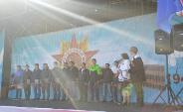 | 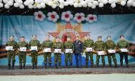 | 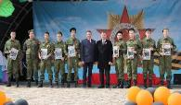
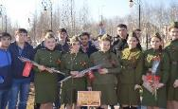 | 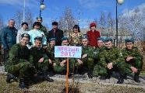 | 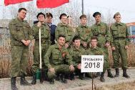
Хочется отметить, что юноши из Лянтора, Артур Бош и Дмитрий Ричковский, принимали участие в торжественном параде в честь празднования 73-й годовщины Дня Победы на Красной площади г.Москвы.

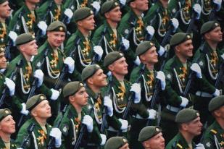 | 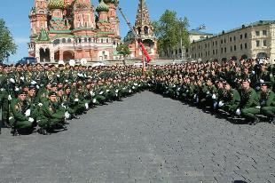
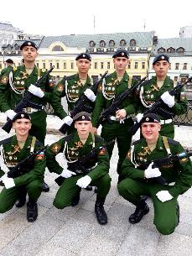

В апреле 2018 года комиссией военного комиссариата г.Сургут и Сургутского района ХМАО-Югры была проведена плановая проверка организации первичного воинского учёта города Лянтор, по результатам проверки качество осуществления первичного воинского учета оценено на «ХОРОШО».
Отдел по учету военнообязанных принял участие в смотре-конкурсе на лучшую организацию осуществления воинского учета, который состоялся 11 октября 2018 года.
31 октября в военном комиссариате г.Сургут и Сургутского района состоялось награждение по итогам конкурса на лучшую организацию осуществления первичного воинского учёта. Отделу по учету военнообязанных г.Лянтора был вручён диплом победителя районного смотра-конкурса 1 степени.
Таким образом, переданные полномочия по первичному воинскому учету граждан осуществляется качественно и в полном объеме, с учетом всех действующих норм законодательства.

Обеспечение защиты населения, охрана и использование городских лесов

В целях обеспечения защиты населения и территории города от угроз природного и техногенного характера с 2018 года действует муниципальная программа «Гражданская защита населения и территории города Лянтор на 2017-2020 годы».
В муниципальную программу включены мероприятия, целью которых является:
- обеспечение защиты населения и территории города Лянтор от чрезвычайных ситуаций природного и техногенного характера, в том числе создание, содержание и организация деятельности аварийно-спасательных служб и (или) аварийно-спасательных формирований на территории города Лянтор;
- обеспечение первичных мер по пожарной безопасности и пожарной безопасности городских лесов на территории города Лянтор;
- обеспечение безопасности на водных объектах;
- обеспечение антитеррористической безопасности.
На 2018 год программой запланировано финансирование на сумму 497 025,54 рублей.
В соответствии со статистическими данными отдела надзорной деятельности и профилактической работы по Сургутскому району УНД и ПР ГУ МЧС России по ХМАО-Югре за 2018 год на территории города Лянтора произошло 14 пожаров (2017 год 20 пожаров).
В результате пожаров в 2018 году гибели людей не зарегистрировано, травмирован 1 человек, тогда как в 2017 году на пожаре погибло 2 человека, травмированных не зарегистрировано.
На территории города Лянтор на сети хозяйственно-питьевого водопровода установлено 237 пожарных гидранта. Работу по обустройству, содержанию и ремонту источников наружного пожарного водоснабжения, находящихся в муниципальной собственности, проводится предприятием ЛГ МУП «УТВиВ». Наружные источники противопожарного водоснабжения (гидранты) исправны, работоспособны и испытаны на водоотдачу весной и осенью 2018 года. Испытание на водоотдачу наружных источников противопожарного водоснабжения предусмотрено требованиями пожарной безопасности не менее 2-ух раз в году (весной и осенью).
За 2018 год, в границах муниципального образования лесных пожаров не допущено (за 2017 год, также лесных пожаров не зарегистрировано). Границы населенного пункта не сопредельны с границами земель лесного фонда и не подвержены угрозе природных пожаров. Тем не менее, вокруг города Лянтор имеются минерализованные (противопожарные) полосы протяжённостью 16,96 км. Также существуют противопожарные разрывы в виде дорог, трасс, коммуникаций и естественные рубежи - реки Пим, реки Вачим-Ягун.

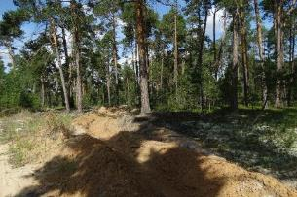
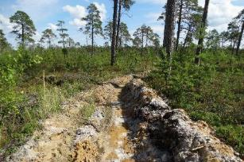
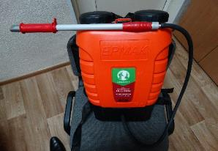
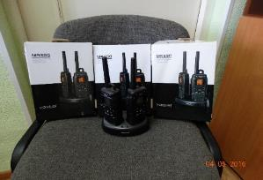
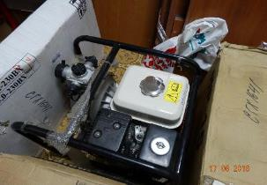
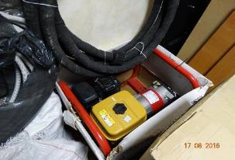
На случай возникновения чрезвычайных ситуаций на территории города Лянтор в 2018 году был предусмотрен резервный фонд в размере 100 000 рублей. Также в наличии имеются исправные лесные огнетушители в количестве 10 штук, 2 пожарных мотопомпы, 1 бензогенератор, 3 защитных костюма (Л-1) и противогазы ГП-7.
В 2018 году также, как и в 2017 году режимов чрезвычайных ситуаций на территории города не зарегистрировано.
В рамках информирования населения по пожарной безопасности, обучению гражданской обороны и чрезвычайных ситуаций, по действиям в случае террористических угроз, по безопасности на водных объектах, службой по защите населения распространяются памятки и другая необходимая информация через средства массовой информации (газета «Лянторская газета», официальный сайт Администрации города, местное телевидение (бегущая строка).
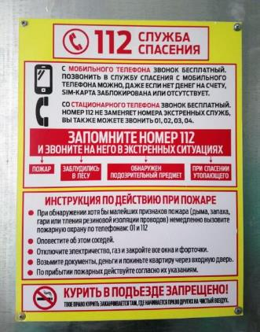
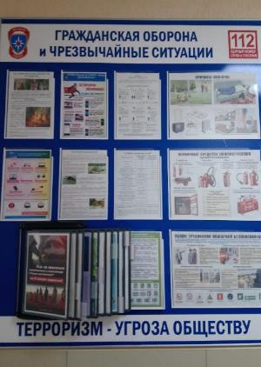
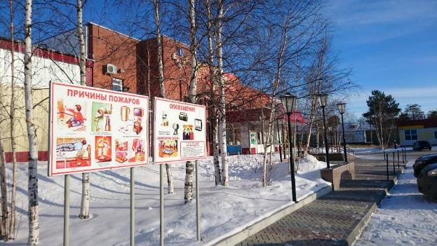
На территории муниципального образования зарегистрирована в региональном реестре народных дружин и общественных объединений правоохранительной направленности «Народная дружина города Лянтор Сургутского района Ханты-Мансийского автономного округа» (выдано свидетельство от 29.10.2014 №14), в состав которой входят 19 народных дружинников.
За 12 месяцев 2018 года совместно с сотрудниками Отдела полиции №1 (дислокация город Лянтор) народные дружинники в составе Народной дружины города Лянтор приняли участие в раскрытии (выявлении) 23 преступлений, 312 административных правонарушений, участвовали в 147 проверках подучетных лиц: условно-осужденных 92, ранее судимых 32, наркоманов 23. А также приняли участие в охране общественного порядка при проведении 16 городских мероприятий.
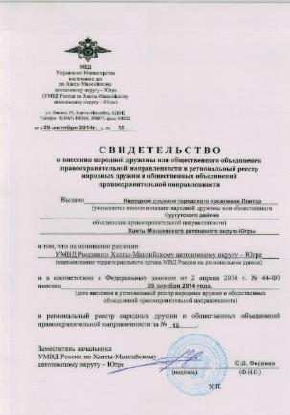
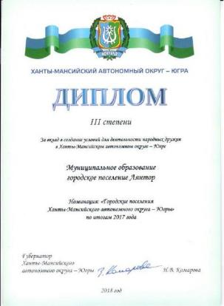
Кроме того, народная дружина города Лянтора по итогам окружного конкурса на лучшую дружину, заняла почетное 3-е место. Администрации города Лянтор из округа был вручен грант на создание условий для деятельности народных дружин на сумму 40 000 рублей. Все денежные средства были направлены на материальное стимулирование народных дружинников, в виде денежных премий по итогам 2018 года.
Регулярно, по сводному плану проведения учений (тренировок) на территории Сургутского района, в 2018 году в городе Лянторе проведено 95 тренировок по эвакуации людей из зданий и по взаимодействию оперативных служб города, на тематику возникновения пожаров, чрезвычайных ситуаций и террористических угроз, из них 29 тренировок в подведомственных организациях Администрации города.
Всего за период действия программы обучения должностных лиц и специалистов гражданской обороны и единой государственной системы предупреждения, и ликвидация чрезвычайных ситуаций в Администрации города, а также в подведомственных ей учреждениях и предприятиях обучено 16 человек.
Для информирования населения, по безопасности на водных объектах, вдоль реки Пим установлены предупреждающие знаки «Внимание! Выход на лед реки «Пим» Опасен! Запрещен!», «Купаться запрещено», в 2018 году в границах города утонувших людей не зарегистрировано, за аналогичный период 2017 года утонувших людей также не зарегистрировано.
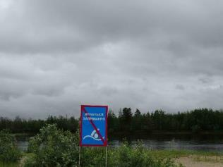
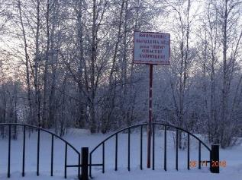

Террористических актов, угроз на территории муниципального образования в 2018 году также, как и в 2017 году, не зарегистрировано.
Объекты расположенные на территории города Лянтор, включенные в «Реестр объектов возможных террористических посягательств на территории Ханты-Мансийского автономного округа – Югры» в Сургутском районе, имеют актуальные паспорта безопасности и антитеррористической защищенности.
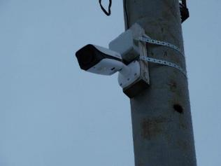
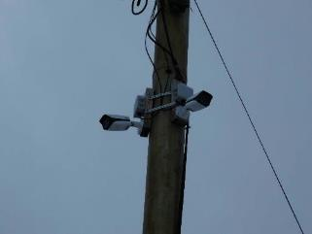
На площадном объекте с массовым пребыванием людей «Городская площадь» в городе Лянтор функционирует система видеонаблюдения в количестве 6 камер высокого разрешения формата записи и хранением видеоархива более 30 суток.

В городе Лянторе установлена местная система оповещения населения «Вестник», в составе 4-х сирен и 2-ух установок речевого оповещения. Системы смонтированы на 6-ти объектах и готовы к использованию по предназначению. Проверка проведена удаленным запуском их центрального пункта управления МКУ «ЕДДС Сургутского района» (город Сургут).
По итогам последних трех лет на территории города Лянтор наблюдается общая стабилизация возникновения пожаров и чрезвычайных ситуаций, террористических угроз не зарегистрировано.

Уважаемые коллеги!

В заключении хочу сказать, что при формировании долгосрочных направлений деятельности нельзя не предвидеть различные негативные факторы, необходимо прогнозировать все угрозы и возможности, констатировать реальные сильные и слабые стороны социально-экономического положения города, и, только тогда муниципалитет достигнет всех поставленных целей. Благодаря этому сконцентрированная работа Главы города, Администрации, Совета депутатов, применение инновационных методов и подходов в принятии управленческих решений позволили достичь эффекта практически во всех сферах жизнедеятельности. Сегодня мы выходим на новый этап экономического развития, преодолевая все преграды и кризисные явления.
В настоящее время общественное пространство имеет высокую мобильность, переживающее колоссальные изменения, ведь научно-техническая революция продолжается, а государство переходит к цифровой экономике. В связи с этим деятельность органов местного самоуправления не концентрируется только на достигнутом, ведь из года в год вкладывается большой труд в развитие и модернизацию системы разработки муниципальных программ, совершенствование нормативно-правовой базы и формированию современной методологии управления. Это позволяет распределить ресурсы муниципального образования максимально эффективно, повысить личную ответственность индивидуально каждого сотрудника и сформировать систему результативной командой работы, дает возможность определить какие вопросы и задачи необходимо решать именно сегодня, а какие требуют среднесрочных и долгосрочных действий. Именно расстановка приоритетов способствует созданию условий для повышения уровня и качества жизни населения.
Говоря о пройденном этапе, нельзя не подчеркнуть высокую эффективность реализации программно-целевого метода управления, благодаря которому органы местного самоуправления систематично выявляют проблемы, их причины и варианты решений, ставят перспективные цели и задачи, формируют перечень мероприятий по достижению желаемого результата, а также разрабатывают целевые показатели, которые являются основным критерием качественной реализаций программного-целевого метода. По итогам проведенной оценки эффективности реализации муниципальных программ мы имеем высокие результаты по всем параметрам, благодаря чему ежегодно более оптимально осуществляется расходование бюджетных средств, более сбалансированно планируется деятельность, растет доля финансов в рамках программ и улучшается социально-экономическое положение города.
Как и любого гражданина нас не перестают волновать вопросы улучшения благоустройства и жилищного фонда, формирования качественной системы социально-культурной сферы и спорта, совершенствования финансовой политики, улучшения качества оказания жилищно-коммунальных услуг и развития дорожной инфраструктуры, формирования инвестиционной привлекательности и развитой экономики. Все это является нашими основными приоритетами муниципальной политики, обеспечивающие достойную жизнь в нашем северном городе. Конечно же наиболее значимыми достижениями прошедшего года являются выполненные работы по обеспечению населения чистой питьевой водой, которую так ждет весь город, а также работы по обустройству парковой зоны вдоль реки Пим, пользующаяся уже сегодня огромной востребованностью среди граждан.
Опираясь на опыт, увеличить темпы роста экономики муниципалитета представляется наиболее результативным в случае наличия сформированной системы обратной связи власти с населением, охватывая предпринимательское сообщество и все организации города. Любой гражданин инициирующий какие-либо действия в отношении вопросов местного значения формирует гражданское общество, способное качественно обеспечивать взаимодействие народа и власти. Каждый человек ценен, и мы должны учитывать потребности и желания всех, чтобы изменить наш город и направить его к преодолению новых вершин.
Поэтому я говорю всем огромное спасибо и благодарю каждого жителя, предпринимательское сообщество, всех руководителей предприятий, учреждений, депутатский корпус за плодотворный год, результативные совместные усилия и активное участие в жизни города. Уважаемые коллеги, вместе мы преодолеем все сложности и препятствия, достигнем больших высот и создадим условия высокого уровня жизни наших граждан.
Убежденно говорю – наша совместная эффективная деятельность будет продолжена и из года в год приобретет еще больше успехов.

